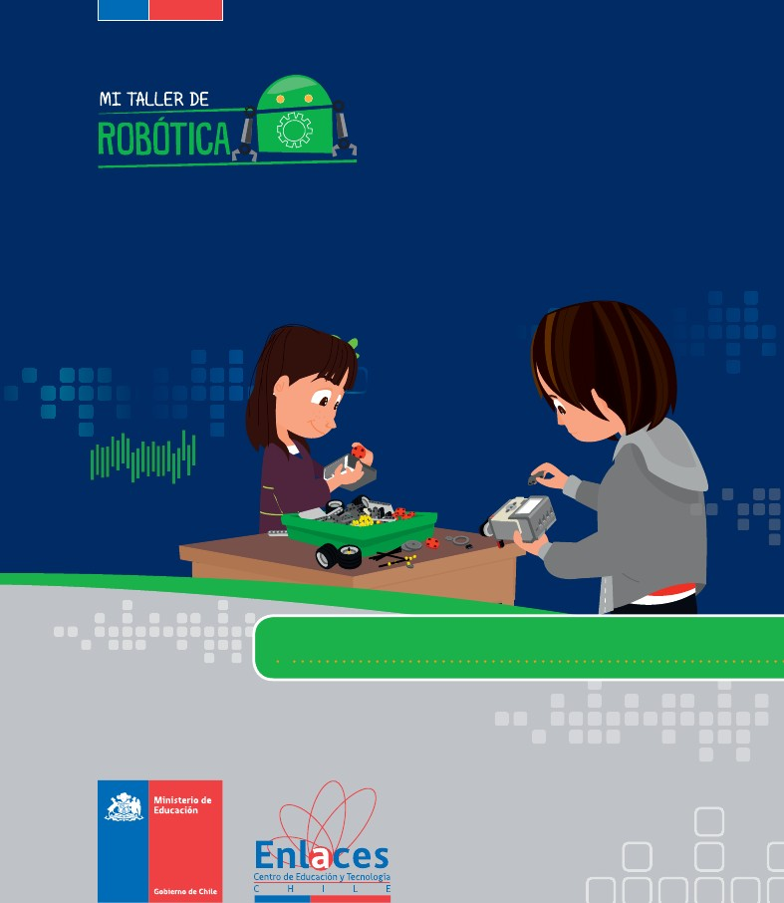

MANUAL DEL TUTOR
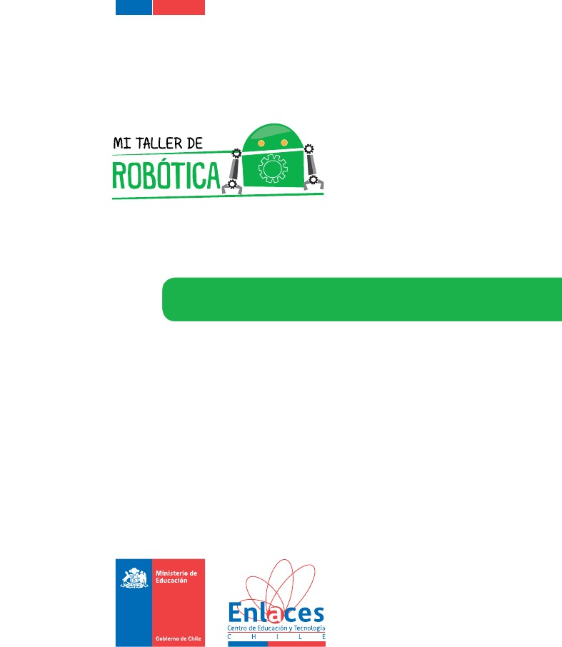
2

Manual del TUTOR

Manual para el TUTOR
TALLER DE ROBÓTICA
Enlaces, Centro de Educación y Tecnología
www.enlaces.cl
Ministerio de Educación
www.mineduc.cl
Autor: José Ignacio Fernández Cofré
Angélica Anaid López González
Sandra Elizabeth Rodríguez Martínez
Marco Antonio Vargas Vázquez
Edición: Ana María Delgado
Diseño: M. Carolina Alvarez
Andrea Outón R.
Erika Góngora G.
L. Mónica Torres O.
Omar Torres O.
Ilustraciones: Carlos Ossandón
www.edicionesrocamadour.cl
Obra bajo licencia Creative Commons
Reconocimiento — No Comercial — Compartir Igual:
CC — BY — NC — SA
Julio 2014

PRESENTACIÓN
Las Habilidades de Tecnologías de Información y Comunicación (TIC) para el Aprendizaje
se definen como “La capacidad de resolver problemas de información, comunicación y
conocimiento, así como dilemas legales, sociales y éticos en un ambiente digital”.
Como una manera de facilitar la integración de estas habilidades al mundo escolar,
Enlaces del Ministerio de Educación ha definido veinte habilidades TIC, agrupadas en
cuatro dimensiones: Información, comunicación y colaboración, convivencia digital y
tecnología.
Para propiciar el desarrollo estas habilidades en los estudiantes, Enlaces ha creado la
propuesta “Mi Taller Digital”: Un programa dirigido a los estudiantes de quinto básico
a cuarto medio del país, a través del cual los establecimientos educacionales, reciben
recursos digitales y capacitación para dos docentes y estudiantes.
Los establecimientos participan de estos talleres extracurriculares, que abarcan áreas
de gran atractivo para los niños y jóvenes. A través de estos talleres los estudiantes
desarrollarán además la creatividad, el pensamiento crítico y la colaboración.
Enlaces, Ministerio de Educación les invita a participar activamente de esta aventura.
¡Bienvenidos!
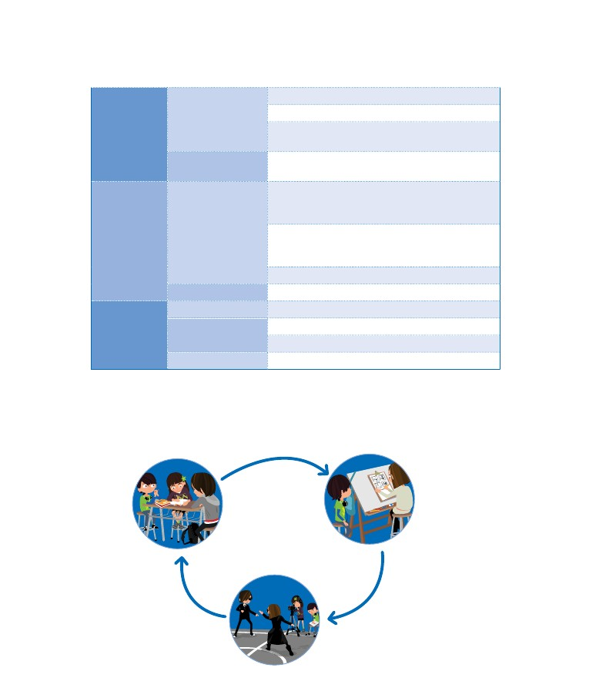
Estimados Facilitadores:
El conocimiento y la creatividad de las personas son las que han permitido resolver
problemas y satisfacer necesidades humanas. Estas habilidades son las que se busca
estimular y desarrollar en los alumnos que participan de “Mi Taller Digital”.
Se espera que los estudiantes valoren la tecnología no sólo como una forma de mejorar
su calidad de vida, sino también como un proceso íntimamente ligado al ingenio y al
emprendimiento; que ellos también puedan llevar adelante. Para ello se les invita a
participar de un trabajo colaborativo, con dos grandes ejes:
◻
◻
Uso de tecnología
Ciclo diseñar - hacer – probar
En el eje de tecnología se dispone para cada taller de recursos tecnológicos con los
que los estudiantes podrán elaborar un recurso digital. En este proceso se espera que los
estudiantes desarrollen algunas de las habilidades TIC para el aprendizaje, para lo cual es
central que usted, como facilitador, las refuerce constantemente durante el taller.
Habilidades TIC para el Aprendizaje
Dimensión
Sub Dimensión
Habilidad
Definir la información que se necesita
Como fuente
Buscar y acceder a información
Evaluar y seleccionar información
Organizar información
Información
Como producto
Planificar la elaboración de un producto de
información
Sintetizar información digital
Comprobar modelos o teoremas en ambiente digital
Generar un nuevo producto de información
Utilizar protocolos sociales en ambiente digital
Colaboración y
Comunicación
Comunicación
efectiva
Presentar información en función de una audiencia
Transmitir información considerando objetivo y
audiencia
Colaborar con otros a distancia para elaborar un
producto de información
Identificar oportunidades y riesgos en ambiente
digital, y aplicar estrategias de protección de la
información personal y de los otros
Convivencia
Digital
Etica y Autocuidado
Conocer los derechos propios de los otros, y aplicar
estrategias de protección de la información en
ambiente digital
Respetar la propiedad intelectual
TIC y Sociedad
Conocimiento TIC
Tecnología
Saber operar las TIC
Saber usar las TIC
Comprender el impacto social de las TIC
Dominar conceptos TIC básicos
Cuidar y realizar un uso seguro del equipamiento
Resolución de problemas técnicos
Dominar aplicaciones de uso más extendido
Colaboración
En el eje: diseñar, hacer, probar se propone a los estudiantes organizar, construir y
probar los productos de su imaginación y trabajo. Se espera que el facilitador destaque
las fases de este proceso durante todo el taller, con el propósito que los estudiantes
identifiquen cómo van aprendiendo.
DISEÑAR, HACER, PROBAR
◻
DISEÑAR: se invita a que facilitadores y estudiantes, colaborativamente, formulen
ideas y propongan diseños innovadores que consideren sus contextos, los
conocimientos y las habilidades adquiridas en otras asignaturas del currículo.
Es así como en esta etapa se organizan, preparan materiales, definen roles y tareas, y
los propósitos de lo que se realizará en cada sesión. Por otra parte, para el desarrollo
de las propuestas, los estudiantes explorarán, investigarán, analizarán, evaluarán y
comunicarán sus ideas.
◻
HACER: incluye las destrezas y habilidades que los estudiantes debiesen desarrollar en
cada fase del proceso de elaboración de los objetos tecnológicos que han diseñado.
En este proceso, los alumnos deberán conocer las principales características de los
materiales y herramientas a utilizar, seleccionar los más adecuados, y luego utilizarlos
de forma segura y precisa.
Asimismo, se pretende que planifiquen dichos procesos de elaboración, considerando
las múltiples variables involucradas. Y cumplan con las tareas asignadas a cada
uno: elaborar, construir en equipo, apoyarse, seguir las instrucciones, compartir lo
realizado.
◻
PROBAR: se espera que los estudiantes desarrollen destrezas técnicas y conceptuales
vinculadas a la evaluación, el rediseño y la producción de calidad.
Se busca que hagan pruebas de lo realizado y luego dialoguen sobre los resultados
de sus trabajos, identificando los aspectos que podrían perfeccionarse o realizarse de
otra manera. Que presenten al equipo lo elaborado, siendo capaz de realizar mejoras
de acuerdo a las sugerencias recibidas del resto de los compañeros.
Los estudiantes se sitúan en el rol de evaluadores, así pueden corroborar que la
prueba de los productos es una experiencia inherente a los procesos innovadores,
pues permite que se generen nuevas ideas, soluciones y desafíos.
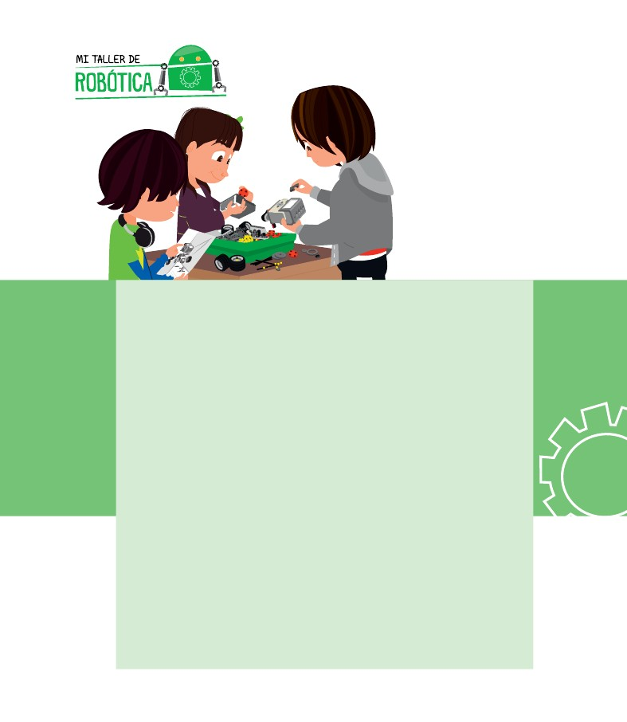
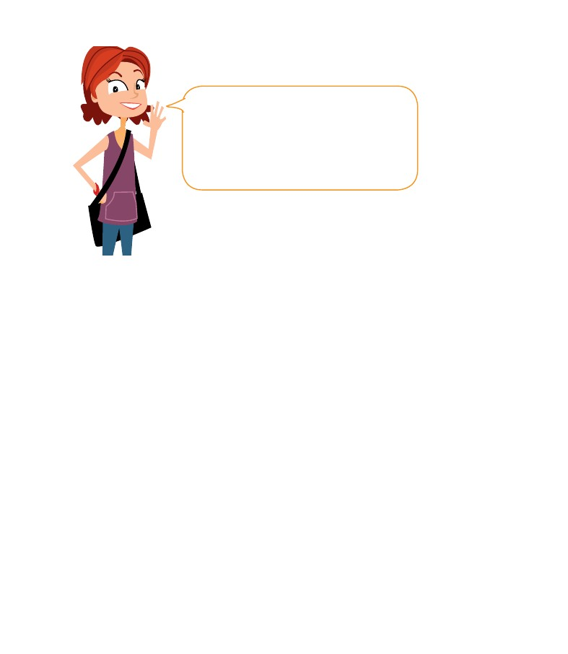
Introducción
La robótica educativa es una herramienta pedagógica cuya popularidad está
aumentando muy rápidamente en distintos países en el mundo. Su metodología
de aprendizaje es fácil de aprender y rápida de implementar, permitiendo que
profesores y alumnos encuentren en los robots formas prácticas de presentar
y adquirir el conocimiento de materias como matemática, física o química,
electrónica, computación o programación, e incluso permiten el trabajo en
distintos temas del área humanista.
Sin embargo, el principal beneficio, y la causa de su popularidad en las aulas de
clases, es el desarrollo, por parte de los estudiantes, de habilidades sociales que
se conocen como habilidades blandas.
Algunas de estas habilidades son las de comunicación interna y externa, el
trabajo en equipo, el liderazgo, el emprendimiento, la innovación y una serie
de conceptos que son difíciles de evaluar por su complejidad para ser medidas.
Los robots educativos han mostrado ser una herramienta muy versátil para
la realización de actividades que permiten a los estudiantes entrenar sus
habilidades blandas, al mismo tiempo que adquirir conocimientos específicos
en múltiples áreas.
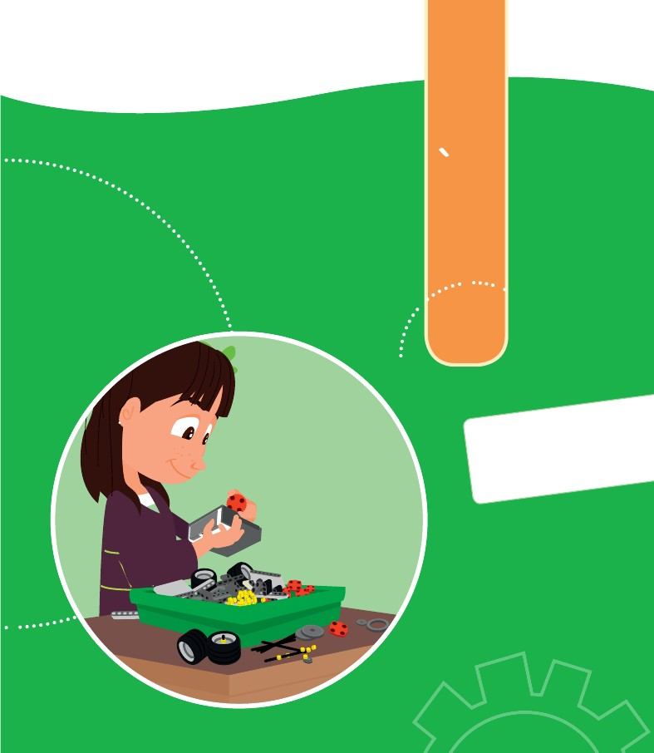
¿Qué puede esperar del curso?
En este taller digital de robótica, se espera
que el estudiante sea capaz de:
- Utilizar una herramienta robótica.
- Aprender sobre sus componentes.
- Generar tácticas de resolución de ejercicios cada
vez más complejos.
La robótica educativa tiene tres áreas fundamentales de trabajo: “mecánica,
electrónica y programación” (Anexo 0), pero en términos generales, las
actividades se desarrollan en torno al armado y la programación de un
robot. Los estudiantes del taller deberán armar y programar varios robots,
para superar problemas específicos, más conocidos como problemas de trabajo para equipos
multidisciplinarios.
Se busca que los estudiantes utilicen sensores y motores, para controlar las acciones de un robot
y así, lograr que el robot se desempeñe de manera independiente y tome determinaciones al
interactuar con el medio.
Es muy importante que los estudiantes puedan realizar las actividades planteadas en un ambiente
distendido y alegre, que permita a cada participante desarrollar procedimientos creativos e
innovadores, para la adecuada resolución de desafios.
Los educadores deben liderar el trabajo en las aulas con dinamismo y transmitiendo una visión
global de los aprendizajes que los estudiantes adquirirán al desarrollar los ejercicios y desafíos que
serán planteados. Parte importante del trabajo será la búsqueda de nuevas soluciones a ejercicios,
logrando con esto que los estudiantes adquieran el control de la búsqueda y adquisición del
conocimiento tecnológico. Uno de los roles fundamentales de los profesores será guiar la
búsqueda de la información que no se presente en el manual convirtiéndose en un mentor que
transfiere habilidades para independizar la búsqueda.

SESION
1
DO
CONOCIEN
MI ROBOT
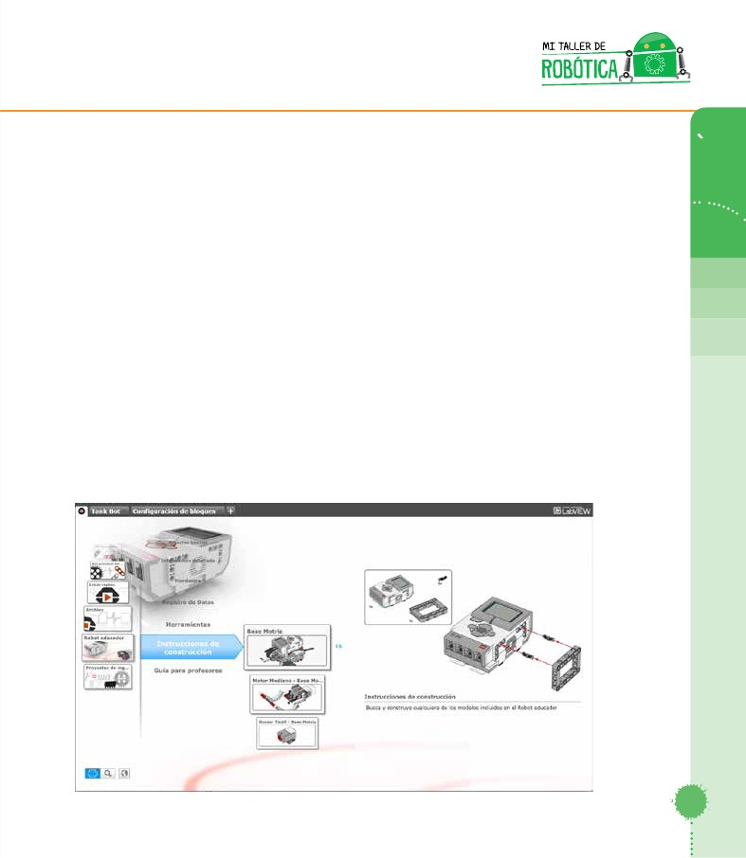
SESION 1
SESION
Desafío
µ Identificar las piezas de nuestro set, así como las partes que
identifican a un robot.
µ Analizar la lógica de la programación para darle instrucciones
al robot.
µ Programar directamente en el ladrillo de programación.
1
Indicaciones metodológicas
En todas las sesiones se aplicarán las 3 etapas de la metodología: Diseñar,
Hacer y Probar. Dichas etapas están claramente marcadas en este manual para
poder identificarlas fácilmente.
Siempre se trabajará en equipos por cada set de robot, donde cada alumno
llevará a cabo un rol diferente que además, cambiará cada clase.
Los roles a desempeñar son los siguientes:
1. Organizador: Responsable del set de tecnología LEGO® Education. El
o ella organiza al equipo como un pequeño líder y también media en
la función del resto de los roles.
Constructor: Responsable de ensamblar el modelo LEGO Education y
estimular a sus compañeros a participar en la tarea.
Asistente de organizador y constructor: Responsable de estar
pendiente que el trabajo del organizador y constructor sea eficiente,
observar y apoyar tanto en organización como en construcción de
los ensambles para ser capaz de detectar y corregir algún error en
caso de haberlo.
Investigador en jefe: Encargado de investigar el tema señalado al inicio
de la sesión. Puede ser acerca del uso del material, componentes,
hasta aplicaciones.
Asistente de investigador y redactor: Responsable de apoyar en
2.
3.
4.
5.
12
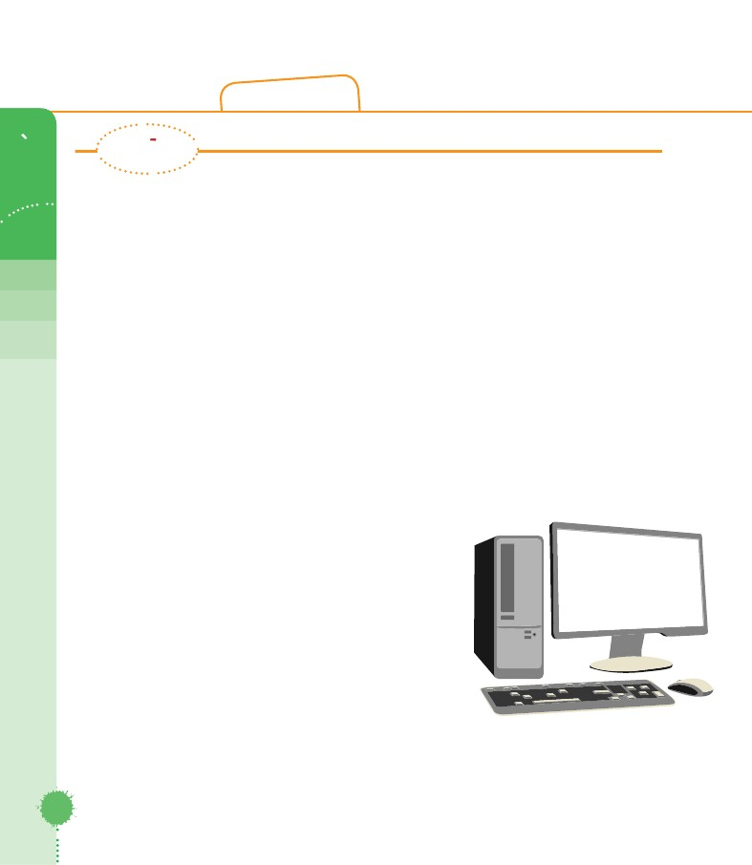
la investigación y redactar acerca del tema de la clase, así como
observaciones del desempeño del equipo. Debe idear la mejor
manera de compartir con los demás un dato interesante del tema
investigado, usando los recursos que necesite (carteles, dibujos, etc.)
6. Programador: Encargado de observar y comprender las acciones que
debe llevar acabo su ensamble para dar las instrucciones adecuadas
y lograr el objetivo.
En el Anexo 1 se puede encontrar un “Control de roles” para organizar dichos
roles de cada equipo en cada clase.
En esta primera clase, los estudiantes armarán el robot llamado Base Motriz
que será el eje del trabajo que realizarán en las primeras sesiones.
Para hacerlo, tendrán las instrucciones de armado en el Manual de
“Instrucciones de construcción” que está dentro del set, o bien de forma
digital en el software.
(Robot educador > Instrucciones de construcciones > Base motriz)
13
SESION
1
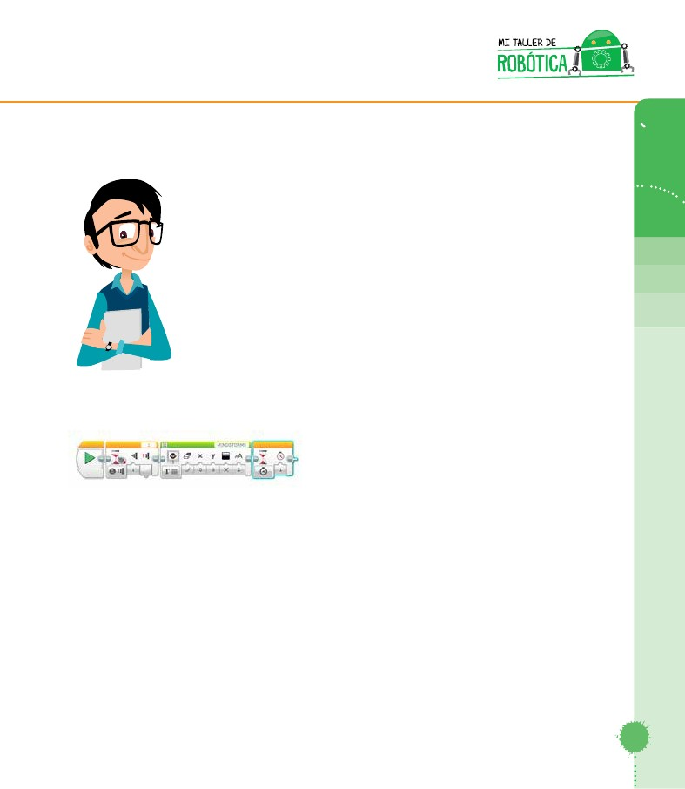
Actividades
SESION
DISENAR
◻
1
◻
Una vez establecidos los equipos y los roles, se puede entregar un set a
cada equipo y pedir que verifiquen su computadora para poder instalar
el software.
Tendrán 15 minutos para revisar las piezas del set, así como instalar el
software en el computador (Anexo 2)
Identificar algunas características de los robots.
1. Para identificar a un robot, podemos notar algunas características como:
◻
◻
◻
◻
◻
Programa
Cuerpo
Conducta
Puertos de entrada
Puertos de salida
Hacer la analogía con un computador…
2. Cuerpo: El PC
Programa: Sistema Operativo
Conducta: Depende de programas como
Excel, Power Point
Puertos de entrada: puerto USB
Puertos de salida: Conexiones que nos
permiten ver conducta realizada.
14
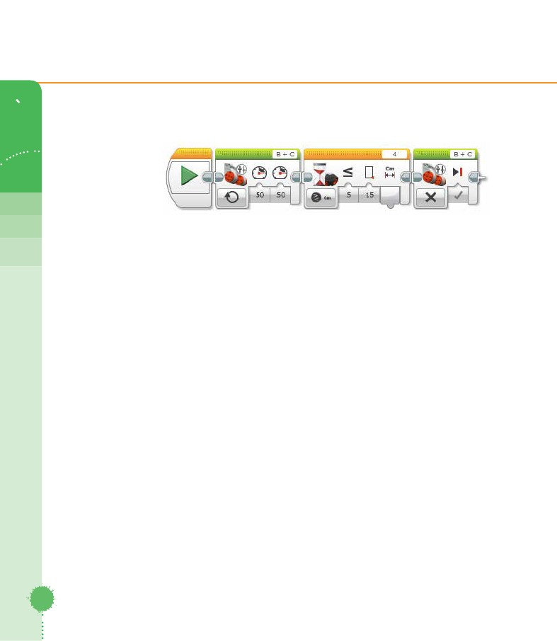
3. Cuerpo: Cualquier parte del cuerpo humano
Programa: Se encuentra en nuestro cerebro
Conducta: Depende lo que quiera realizar, si quiero
correr, la conducta implica mover músculos.
Puertos de entrada: Mis sentidos dan información al
cerebro para realizar ciertas conductas
Puertos de salida: Mis músculos que reciben ordenes
de ejecutar acciones
Ejemplo: Mi mano está cerca de una fogata y se esta
quemando, mi puerto de entrada es el sentido del tacto
que manda la señal al programa para que por medio de
mis músculos del brazo que son mi puerto de salida podemos quitar
la mano de ese lugar.
4.
Ahora revisemos esto en
nuestro robot
Programa: lo acabamos de
instalar- Software EV3
Cuerpo: lo vamos a construir
con las piezas del set.
Conducta: la realizará por
medio de los motores
Puertosdeentrada:
asignados por los números 1,2,3
y 4 donde se conectan los sensores para que la información del
medio ambiente llegue al robot.
Puertos de salida: asignados por las letras A, B, C y D. Nos sirven
para conectar los motores y realizar la conducta que programemos.
15
SESION
1

SESION
Los sensores son los sentidos del robot y vamos a conocerlos.
Revisar Anexo 3
1
◻
Aprender a dar instrucciones al robot.
1. En la analogía de que nosotros podemos ser robots, pase a un alumno
al frente para que reciba instrucciones de sus compañeros.
2. Su pierna derecha (puerto de salida) será el motor A y su pierna
izquierda será el motor B.
3. Deberán hacerlo mover para ir hacia la puerta del aula.
Ejemplo 1:
Motor A: Pierna derecha
Motor B: Pierna Izquierda
Mover motor A hacia adelante y Mover motor B hacia adelante:
serán las instrucciones para hacerlo caminar hacia adelante
Mover el motor A hacia atrás, Mover motor A hacia atrás, Mover motor A
16
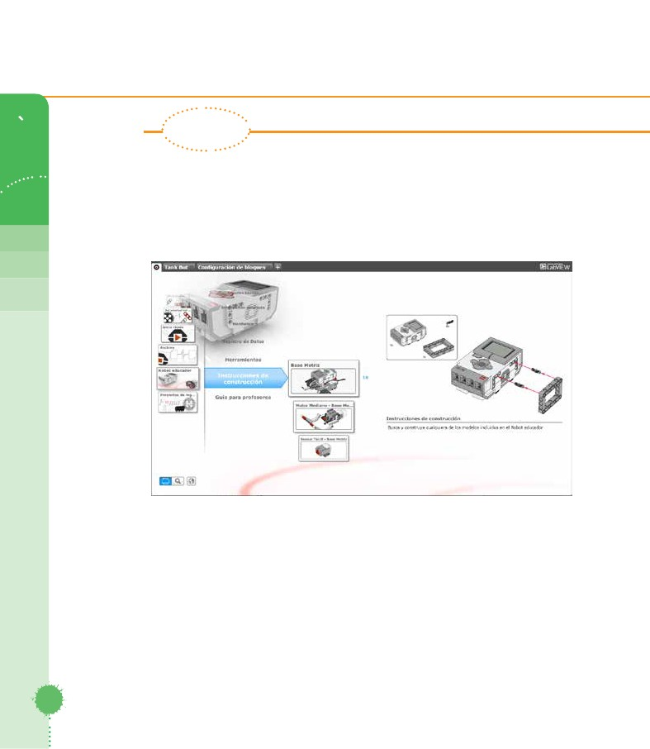
hacia atrás…
Cuestionar ¿qué es lo que pasa?
Se debe llegar a la conclusión de que cuando un solo motor se mueve,
se logra un giro.
Ejemplo 2
Motor A: Pierna derecha
Motor B: Pierna Izquierda
Sensor de tacto: Mano derecha levantada para poder “sensar”
Mover Motor A hacia adelante y Mover motor B hacia adelante:
esta instrucción se va a repetir hasta que gracias a la Mano derecha, se
logre sensar al chocar con la pared.
17
SESION
1
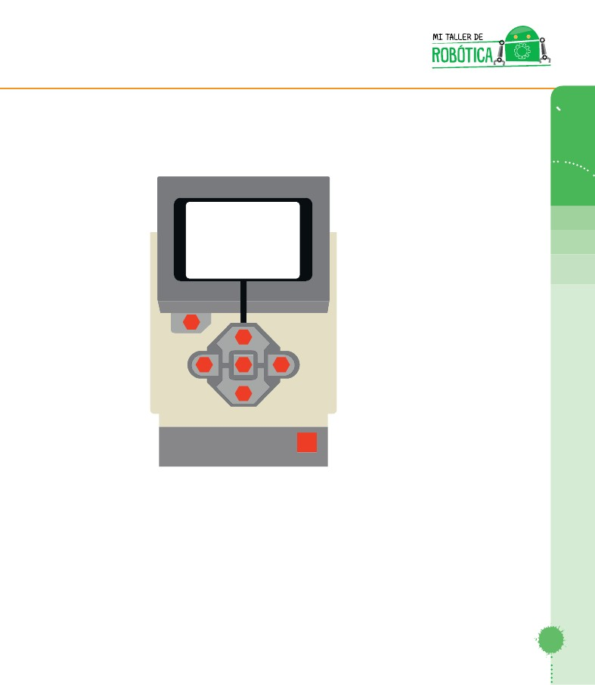
SESION
HACER
◻
Los estudiantes armarán el robot llamado Base Motriz
Para hacerlo, tendrán las instrucciones de armado en el Manual de
“Instrucciones de construcción” que está dentro del set, o bien de forma
digital en el software.
(Robot educador > Instrucciones de construcciones > Base motriz)
1
◻
IMPORTANTE
A quien le corresponda tener el rol de Investigador en jefe, debe buscar
qué es un robot, las partes que lo conforman y alguno que les parezca
muy interesante por lo que es capaz de hacer.
Pueden iniciar viendo estos links:
https://www.youtube.com/watch?v=FJJe8PXEUhk
Robots enfermeras: https://www.youtube.com/watch?v=tiUJ0PuYcsI
18
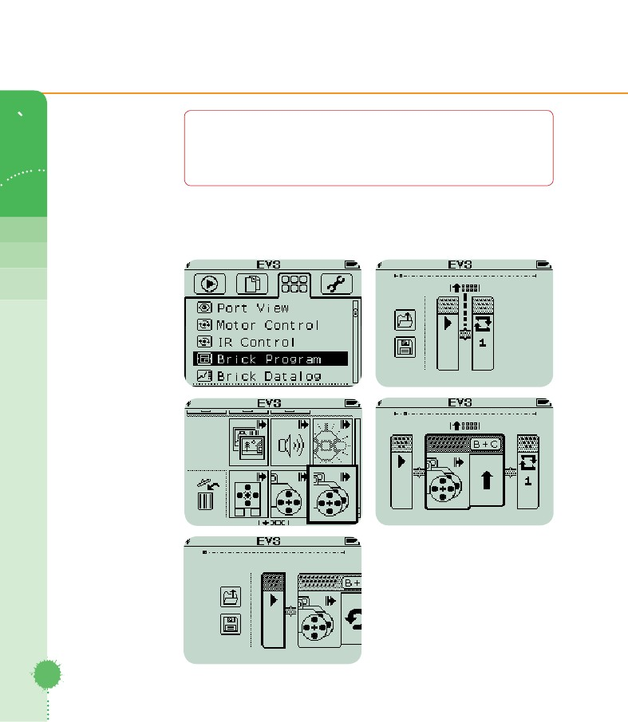
Para encender el ladrillo, presionar el botón señalado en la imagen
siguiente con el número 2
1
3
3
2
3
3
19
SESION
◻
Para pasar a la programación, se tomará el ladrillo programable, ya que
los primeros desafíos, serán programados desde él.
1
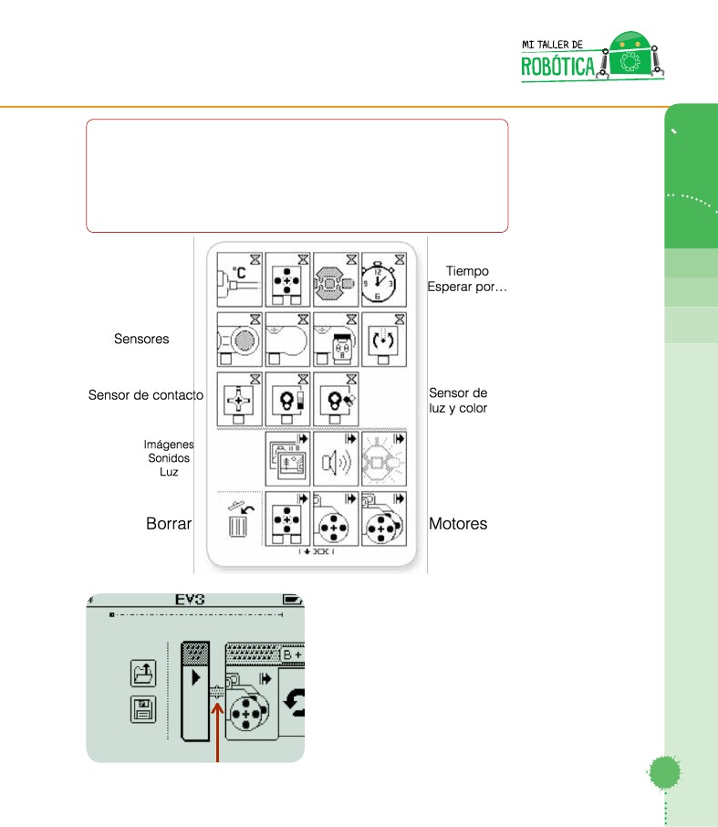
SESION
Ejercicio 1
1. Pide a los alumnos seguir las instrucciones de acuerdo a las
imágenes para lograr que el robot avance:
1
NOTA: Al situarte en la flecha que va hacia arriba, debes presionar el
botón para acceder a otro menú.
20
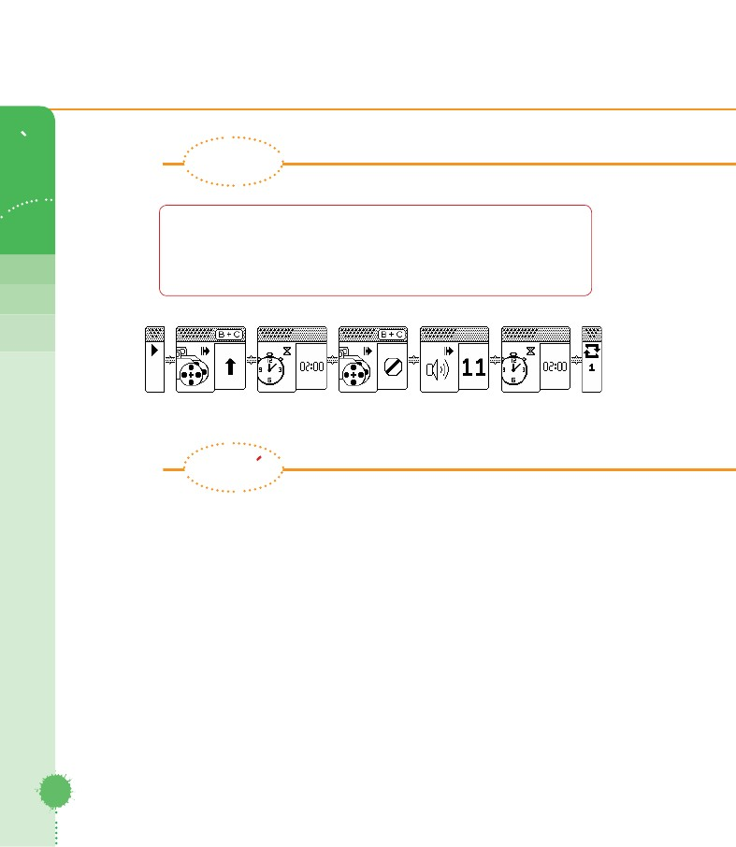
2. Cuestionar ¿qué hace el robot? ¿para qué consideran que sirven
los íconos que se tienen ahí?
Es importante explicar los íconos que se tienen como opciones.
3. Se deben mostrar las opciones que se tienen en la programación
que son las siguientes:
◻
Mencionar que es importante que,
para agregar un ícono nuevo, se
debe colocar donde la flecha señala.
21
SESION
1
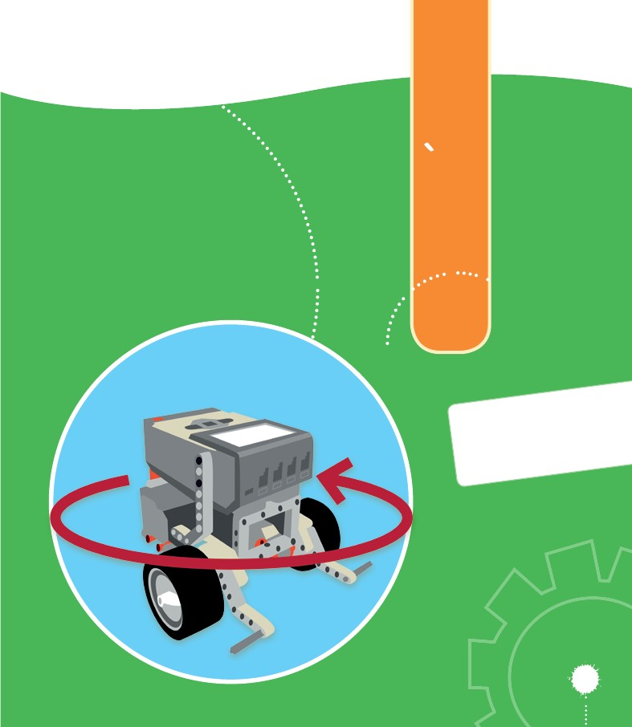
SESION
PROBAR
1
Ejercicio 2
1. Pide que copien la siguiente programación y escriban paso a paso
qué hizo su robot.
REFLEXION
◻
◻
◻
¿Qué íconos se ocuparon?
¿Saben para qué sirve cada uno?
¿Qué hace exactamente su robot?
Se puede permitir que hagan una programación un poco más libre e
interpreten lo que hicieron respecto a los mismo cuestionamientos.
No se debe olvidar que el robot debe quedar desarmado, guardado y
acomodado de acuerdo al Inventario del Anexo 5.
22

SESION
2
IMIENTO,
MOV
TANQUE
EOR GRAND
Y MOT
23
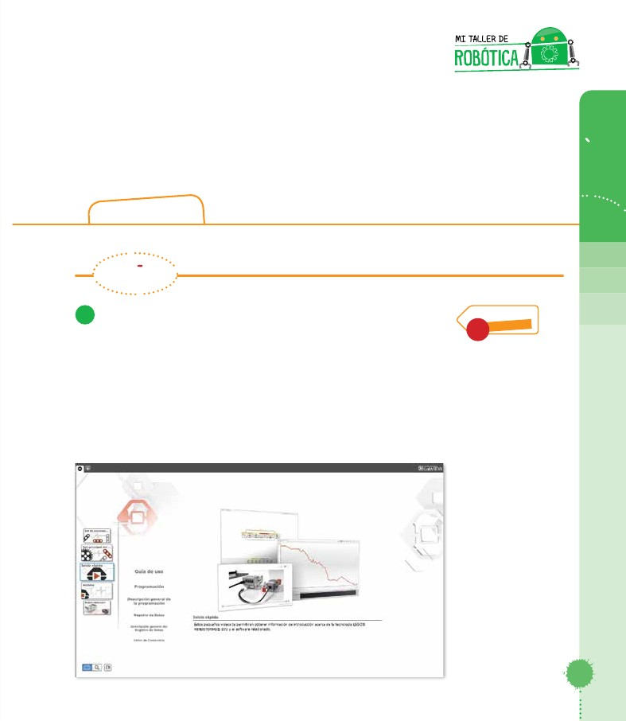
SESION 2
Desafío
SESION
µ Conocer el software LEGO® MINDSTORMS Education EV3 y sus
elementos.
µ Realizar ejercicios de programación con el Ícono Mover Tanque
para hacer que nuestro robot base avance, retroceda, doble,
gire y rote.
µ Identificar la diferencia con el Ícono Motor grande.
µ Lograr que el robot base realice un cuadrado.
2
Indicaciones metodológicas
Las primeras actividades fundamentales para programar cualquier robot con
ruedas, son para aprender a controlar sus movimientos.
Para ello, se programarán ejercicios de movimientos. Esta es la forma más
simple de introducir el uso del software de programación, pues sólo se
debe cumplir con salidas de información, sin tener que esperar que el robot
interactúe con el medio para realizar una tarea.
En esta sesión los estudiantes probarán el funcionamiento de sus robots y
realizarán los primeros diseños de algoritmos de programación en el programa.
Es importante mencionar a los alumnos que los algoritmos en programación
son estructuras que permiten, secuencialmente, entregar instrucciones a un
robot a través de un software de programación.
Recordar que los alumnos deberán ensamblar el robot base para trabajar con
él durante cada sesión y desarmarlo al término de las mismas.
NOTA: El Investigador tiene la responsabilidade de investigar tipos de
movimento y uso de los motores. ¿Creen que los motores solo sirven
para los carros? ¿para qué más lo ocuparías?
24
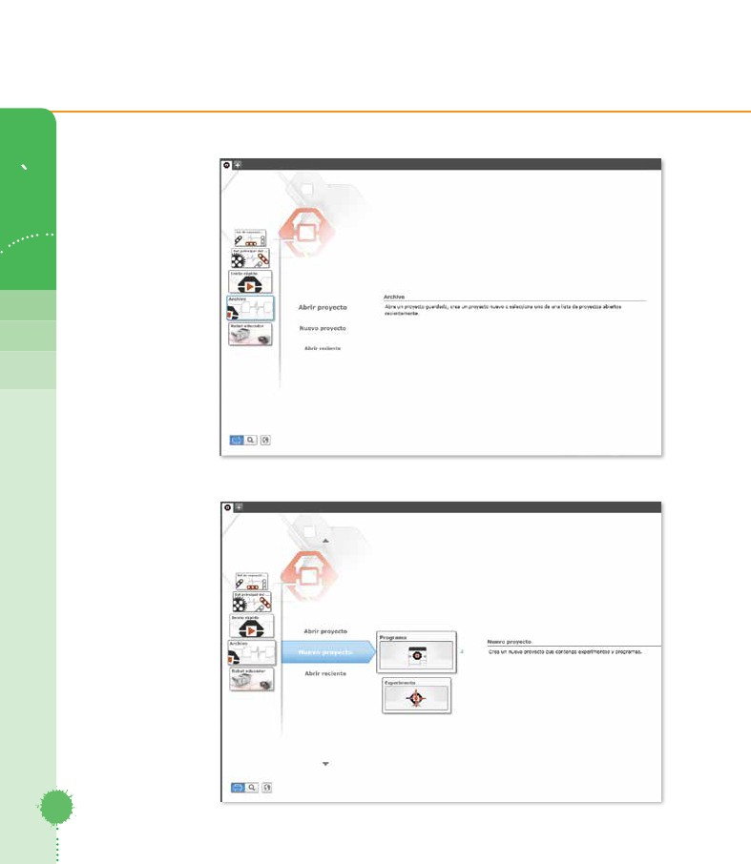
Pide que investiguen el siguiente link:
SESION
http://www.youtube.com/watch?v=RHB4XNwZn90
¿pueden encontrar algún otro vídeo donde se vea cómo los motores nos
ayudan a dar movimientos?
Actividades
2
Tiempo estimado
DISENAR
1
En esta actividad se va a interactuar con el software LEGO® MINDSTORMS
Education EV3.
La primera actividad será aprender a hacer que el robot se mueva hacia
adelante y hacia atrás utilizando el software de programación de LEGO
MINDSTORMS Education EV3.
Realizar los siguientes ejercicios para enseñar a los alumnos el uso del
software de programación:
20
minutos
◻
◻
25
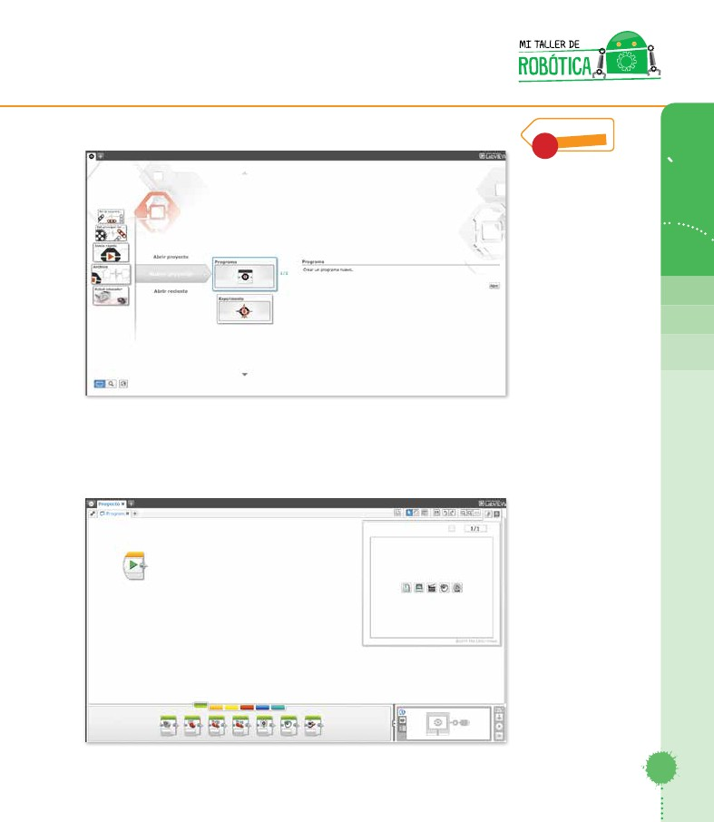
Para comenzar con la programación es necesario seleccionar el menú archivo.
SESION
2
Después seleccionar el sub menú NUEVO PROYECTO.
26
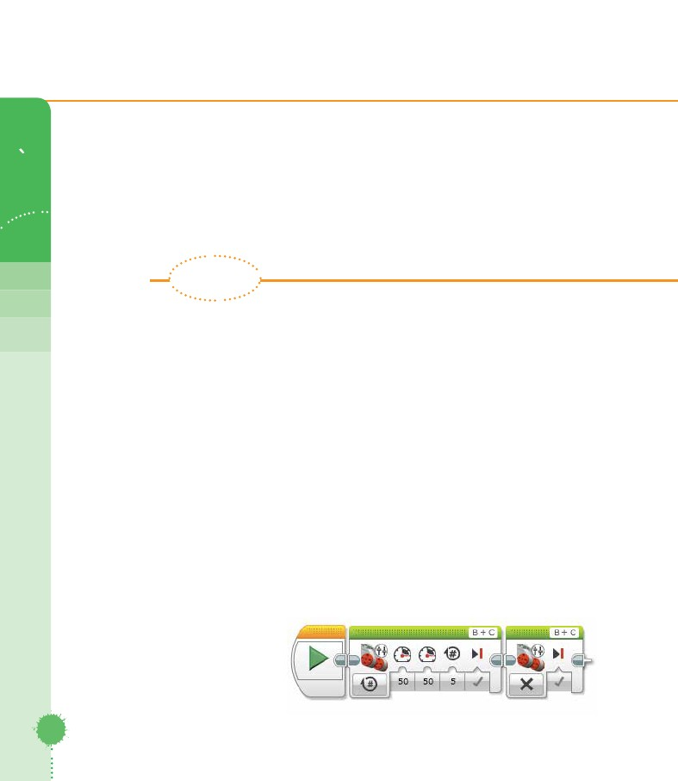
Seleccionar el sub menú Programa.
Tiempo estimado
2
Y por último seleccionar Abrir, lo que resultará en abrir la hoja de trabajo
donde se puede programar.
27
SESION
5
minutos
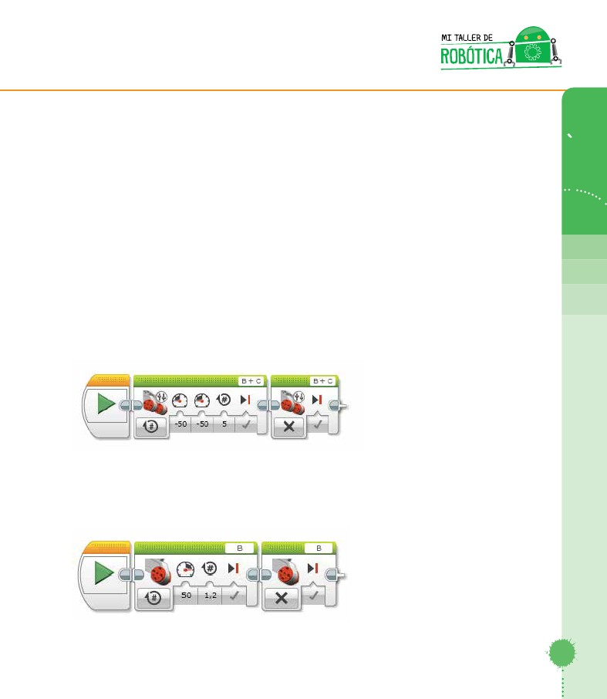
SESION
Se trabaja en un ambiente de carpetas (Proyectos) y hojas dentro de
las carpetas (Programas); recordar que tanto a los Proyectos como a los
Programas, se les puede cambiar el nombre.
La paleta (pestaña ) de color verde es con la que comenzaremos. Aquí es
donde encontraremos los bloques (iconos) de movimiento (salidas) con los
que le daremos instrucciones a los ensambles.
2
HACER
◻
◻
Los estudiantes armarán el robot llamado Base Motriz que será el eje del
trabajo que realizarán en las primeras sesiones.
Para hacerlo, tendrán las instrucciones de armado en el Manual de
“Instrucciones de construcción” que está dentro del set, o bien de forma
digital en el software.
(Robot educador > Instrucciones de construcciones > Base motriz)
◻
Vamos a usar el bloque Mover Tanque que es el cuarto bloque partiendo
del lado izquierdo hacia la derecha de la pantalla. Este bloque nos permite
asignar valores diferentes para cada motor de manera independiente.
Lo vamos a configurar Encendido por rotaciones, con una potencia
para ambos motores de 50 y con una duración de 5 rotaciones, lo que
resultará en que el robot se desplace 5 rotaciones hacia adelante.
28
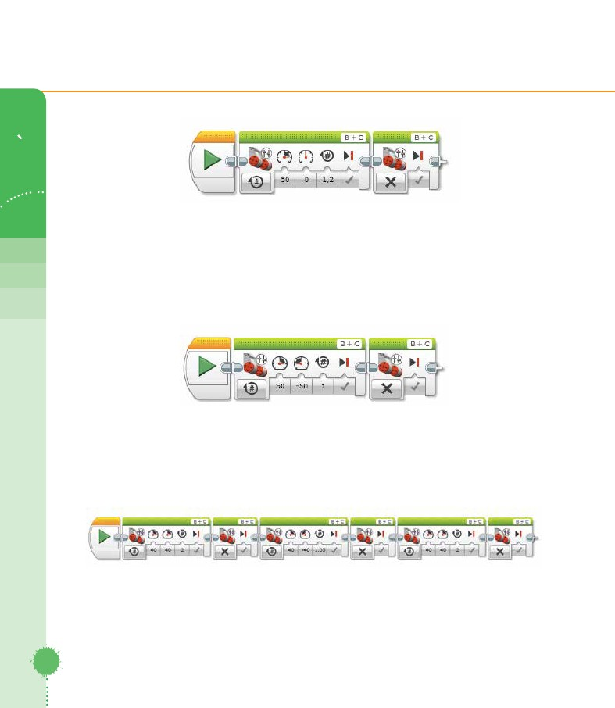
Atención:
◻
Para cambiar la dirección de movimiento del robot base, basta con
colocar un valor negativo en la configuración de potencia, lo que
resultará en moverse hacia atrás. Probar con la configuración anterior en
valores negativos.
Puede ocurrir que, al conectar por primera vez el robot, éste solicite
una actualización de software. Para resolver este problema, pedir a los
estudiantes que averigüen en internet cómo se realiza una actualización
de firmware en el ladrillo EV3.
Fijarse en que los motores que se están utilizando en la programación
sean los mismos que se estén utilizando en el robot, lo que quiere decir
que estén conectados correctamente en los puertos de salida, los cuales
se identifican con las letras A, B, C y D.
SESION
◻
2
◻
◻
◻
En el primer bloque, utilizar la potencia 50 para ambos motores, utilizar el
contador de unidades con el valor 5 y usar el freno.
El segundo bloque es para detener los motores.
29
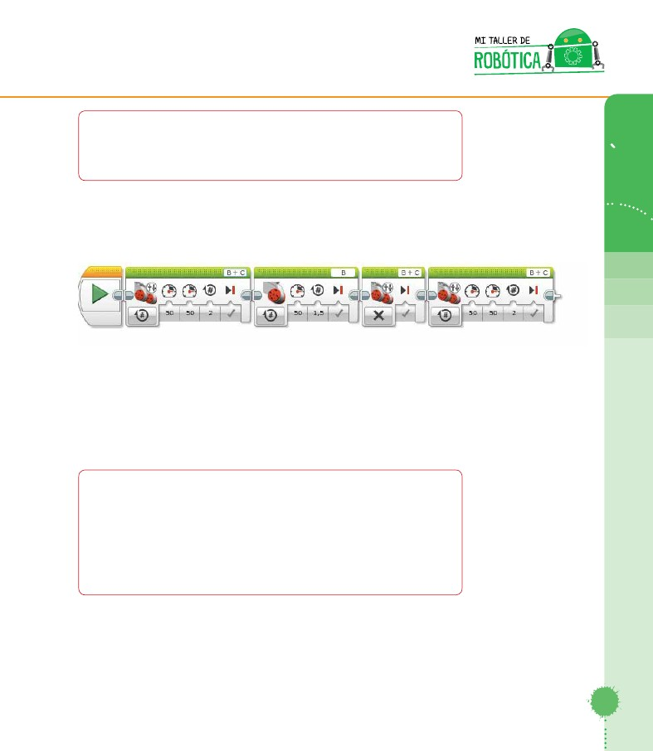
2
SESION
◻
◻
◻
◻
Recordar a sus estudiantes uno de los métodos para doblar.
Giro de 90º tomando una rueda como eje con bloque Mover Tanque.
Rotación del robot base en su propio eje con bloque Mover Tanque.
Giro de 90º tomando una rueda como eje con bloque motor grande.
Observaciones a la solución propuesta
◻
Existen más formas para lograr una vuelta, pero se recomienda realizar el
trabajo con estas opciones.
30
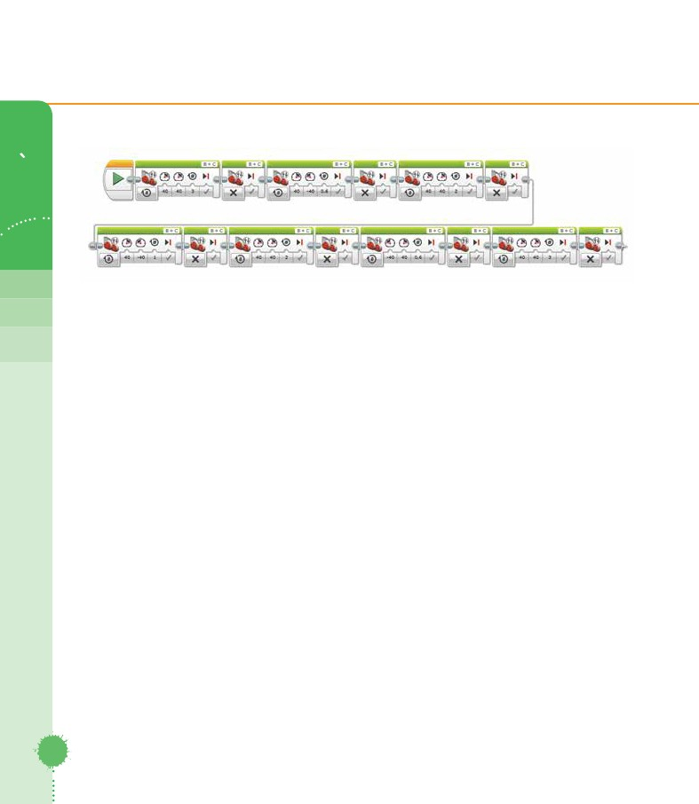
Ejercicio 1
Los estudiantes harán que el robot avance dos rotaciones, gire en 180º y
vuelva a avanzar dos rotaciones.
SESION
Observaciones a la solución propuesta
2
◻
Para lograr correctamente el giro, se debe probar y hacer variaciones hasta
que visualmente el robot logre rotar 180 grados. Esto varía de acuerdo al
tipo de superficie en que se trabaja, por lo que se recomienda hacer el
ejercicio en la misma superficie siempre. Si se cambia la superficie, se
obtendrá un resultado diferente.
Ejercicio 2
Los estudiantes hacen que el robot avance tres rotaciones, rote en 90
grados a la derecha, avance dos rotaciones, rote en 180 grados a la
derecha, avance dos rotaciones, rote 90 grados a la izquierda y avance
tres rotaciones.
31
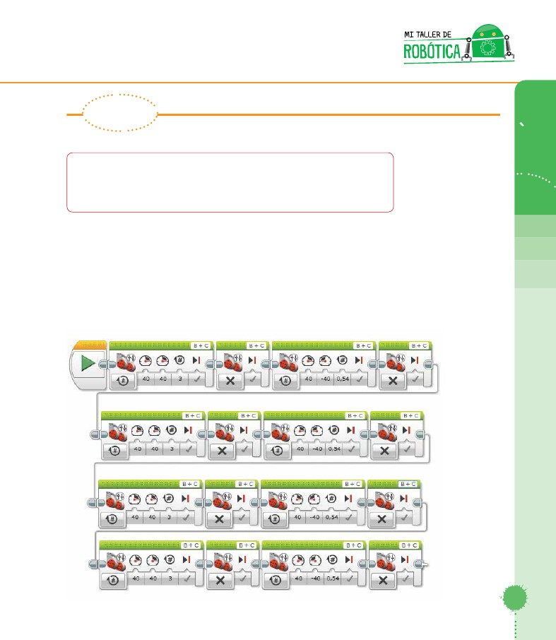
Solución propuesta
SESION
2
Observaciones a la solución propuesta
◻
Para lograr correctamente el giro, se debe probar y hacer variaciones
hasta que visualmente el robot logre rotar los grados que se piden.
32
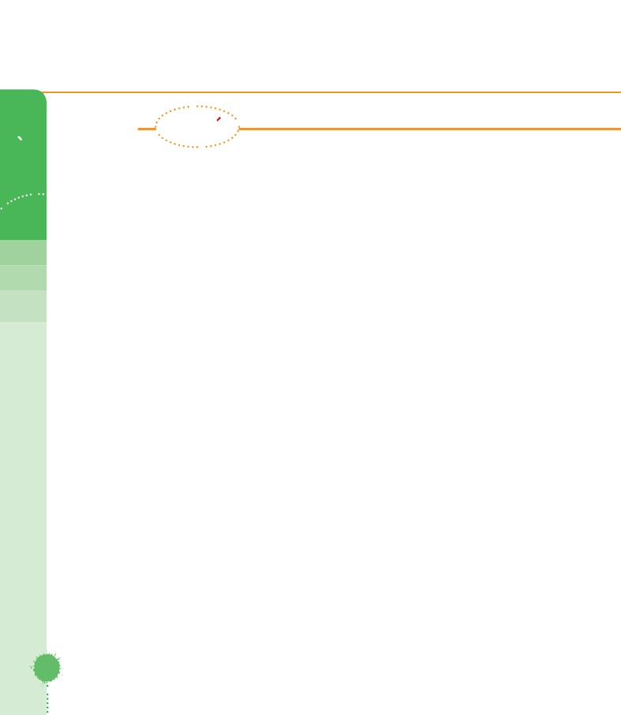
Ejercicio 3
Los estudiantes hacen que el robot haga la figura de un cuadrado.
2
Observaciones a la solución propuesta
◻
◻
Recordar que hay más de una forma de lograr una vuelta y como
consecuencia hay más de una forma de lograr este ejercicio.
Al terminar este ejercicio pedir a los alumnos que presenten su trabajo frente
a todo el grupo y de esta forma compartan su experiencia en la actividad.
33
SESION
PROBAR
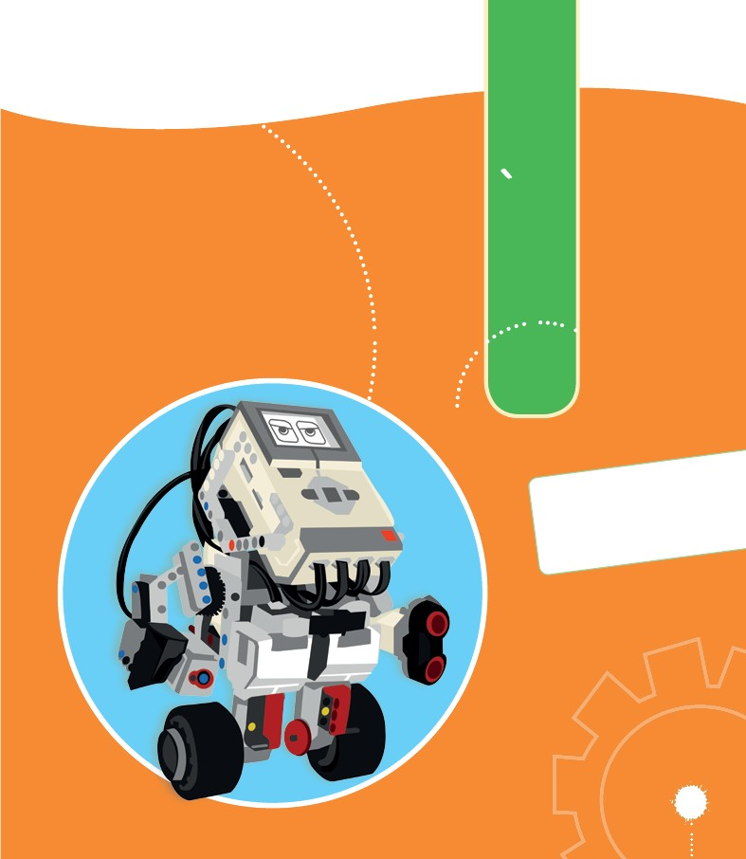
SESION
REFLEXION
◻
Cerrar la dinámica con la resolución de retos y cuestionando cómo se hizo.
¿Cómo lograron giros?
¿Cuántos giros dio el robot?
¿Qué pasaría si hubieran más ruedas?
¿Cómo logramos que el robot realice lo que queremos que haga?
2
◻
No se debe olvidar que el robot debe quedar desarmado, guardado y
acomodado de acuerdo al Inventario del Anexo 5.
34
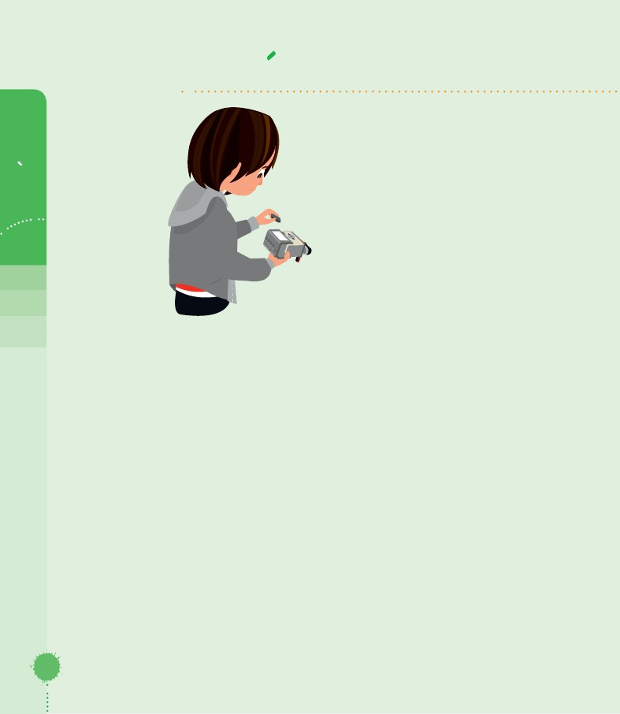
SESION
3
IMIENTO,
MOV
NDIRECCIÓ ANDERY MOTOR G
35
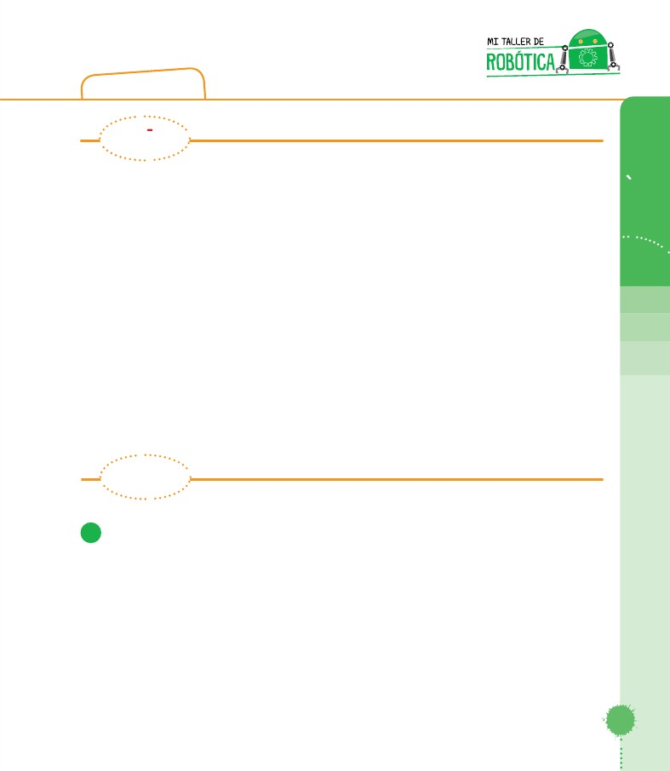
SESION 3
Desafío
SESION
µ Cuestionar a los alumnos de las
diferencias que existen para girar.
Opciones para hacerlo: doblar, girar,
rotar y usando el ícono Motor Grande.
µ Analizar la lógica de la programación
para darle instrucciones al robot.
µ Programar directamente en el
computador.
3
Indicaciones metodológicas
En esta sesión probaremos “Motor Grande y Mover la Dirección”.
Los alumnos podrán probar las opciones que tenemos para dar vueltas,
una de ellas es utilizando el “Motor Grande” que nos permite girar con un
solo motor.
“Mover la Dirección” nos permite dar vuelta con los dos motores, utilizando el
volante para dirigir la dirección a la que queremos que se mueva el robot ya
sea un lado u otro, o giros prolongados.
Recordar que la opción de dirección también nos permite avanzar y retroceder,
teniendo en cuenta que los motores avanzan con la misma potencia.
Pedir que se formen equipos y asignar a cada uno de los integrantes el rol que
debe trabajar durante esta sesión.
Una vez que estén los equipos, proporcionar el set al Organizador, para que
den inicio a la construcción de su Base Motriz.
36
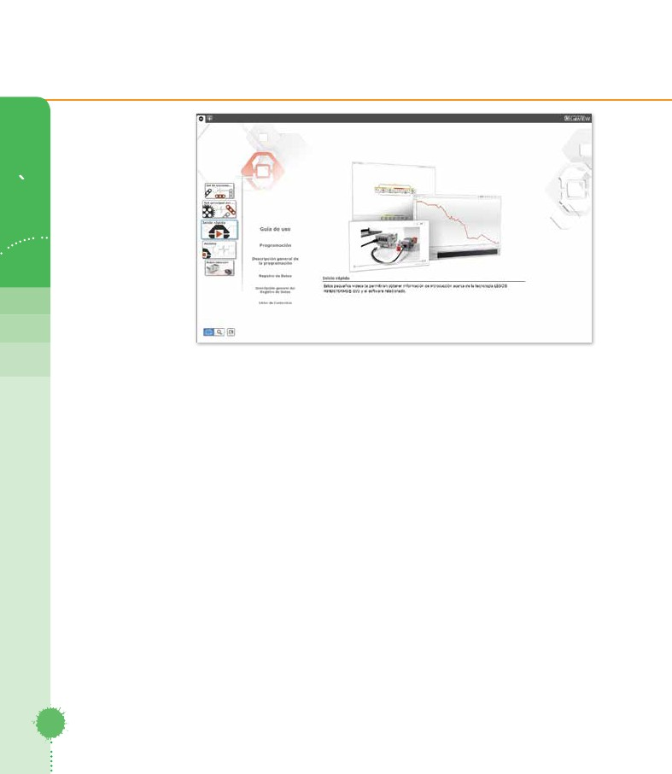
Actividades
DISENAR
◻
◻
◻
Preguntar al alumno qué opciones tiene de dar vuelta si lo representa
con su cuerpo.
Pedir que los alumnos se pongan de pie y prueben diferentes formas
de girar.
Compartan cuales fueron esas opciones.
3
Las posibles opciones son: un solo pie, con los dos pies, vueltas cerradas o abiertas.
◻
◻
◻
Comentar acerca de las vueltas que da un auto en una curva o en un
retorno, será importante señalar las diferencias de este tipo de vueltas.
Preguntar si han notado cómo gira el volante de un auto cuando el
conductor quiere dar una vuelta.
Comentar que este comportamiento lo podrán observar más adelante
con su ensamble.
HACER
1
Los estudiantes armarán el robot llamado Base Motriz que será el eje del
trabajo que realizarán en las primeras sesiones.
Para hacerlo, tendrán las instrucciones de armado en el Manual de
“Instrucciones de construcción” que está dentro del set, o bien de
forma digital en el software.
(Robot educador > Instrucciones de construcciones > Base motriz)
37
SESION
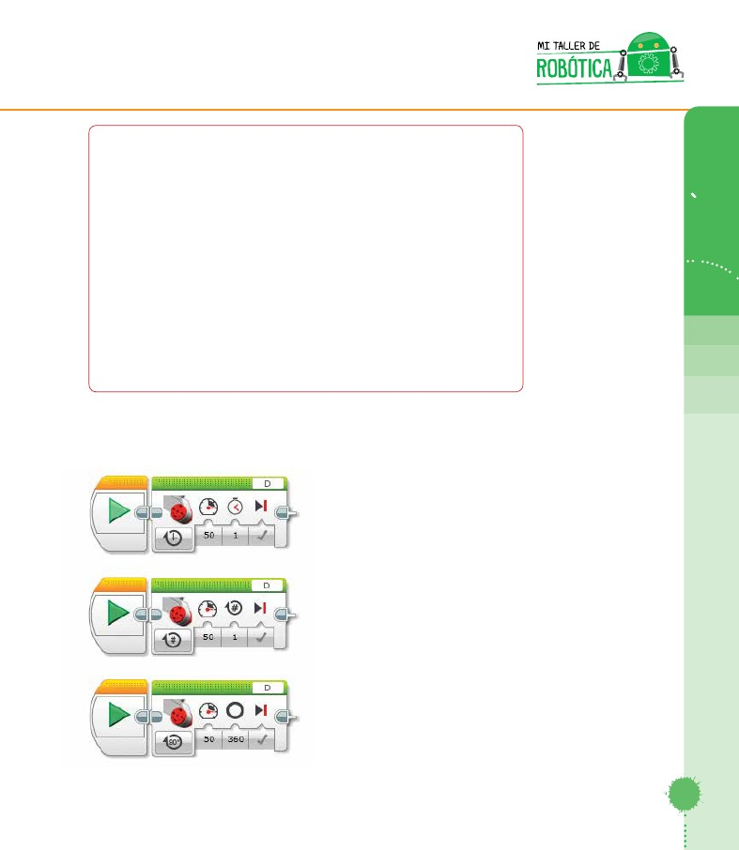
3
SESION
NOTA: La investigación de esta sesión es sobre los tipos de
movimientos que se pueden tener, qué implica y cómo lo
podemos lograr con el robot.
Buscar robots que incluyan motores. Pedir al Investigador identificar
robot bípedo y una araña robot
¿cuantas patas tiene? ¿cuantos motores son?
Se puede ver estos videos:
http://www.youtube.com/watch?v=Bl_5wCbvxMU
http://www.youtube.com/watch?v=JCHQnEQymGk
Es importante tomar en cuenta que en el momento de la construcción
todos los integrantes deben estar trabajando de acuerdo a su rol.
En este momento el programador debe estar realizando posibles
programaciones para probarlo en cuanto el ensamble esté terminado.
38
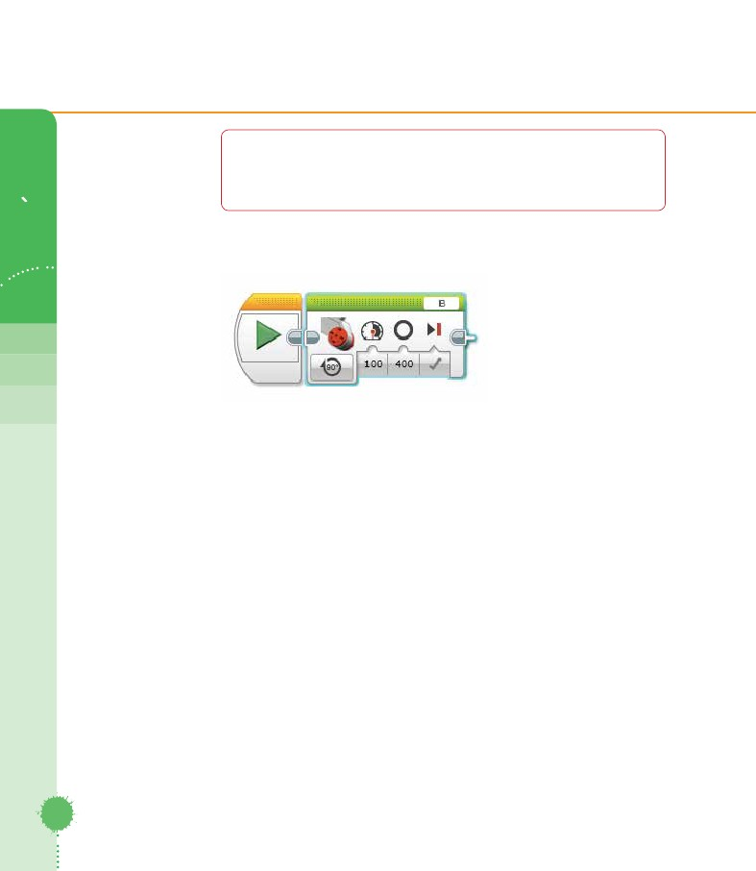
Ejercicio 1
1. Pasar al computador para iniciar las pruebas. Programen utilizando
únicamente el Motor Grande y elijan el puerto que quieren que se
mueva. (Solo un puerto será elegido)
2. Pedir que programen para que su robot avance con una potencia
de 50 y eligiendo la opción de Grados, ellos pueden decidir la
cantidad de grados que quieran que recorra.
3. Cuestionar a los alumnos: ¿Qué paso? ¿Cuántas llantas se
movieron? ¿Cuánta distancia recorrió su robot?
4. Dar tiempo para que prueben con rotaciones, segundos y
cambiando potencia.
SESION
3
Solución propuesta
39

Ejercicio 2
1. El primer reto es que su robot dé un giro de 90 grados.
SESION
Solución propuesta
3
Observaciones a la solución propuesta
◻
Permitir que los alumnos prueben. Para que todo el cuerpo del robot
pueda dar un giro de 90º, deben tener en cuenta que al programar el
movimiento del Motor grande, con la opción en duración de Grados; a
lo que se le está dando la indicación de avance en grados es al motor que
mueve una llanta, no es a todo el cuerpo del robot.
Es importante recordar que el robot no tiene forma de saber cómo está
construido, su tamaño ni dimensiones, por lo que dar la indicación de
avance de Motor grande con una duración en grados, no implica un
movimiento total del robot en dichos grados.
Probablemente los alumnos preguntaran por qué el robot no dio el giro
de 90º en su totalidad, si es lo que indicaron en su programación. Ayude,
a partir de preguntas, a llegar a la conclusión de que el movimiento que
da es el movimiento de un solo motor y que su reto es calcular cuánta
duración deben indicar al robot, para que logre ese giro total.
◻
◻
40
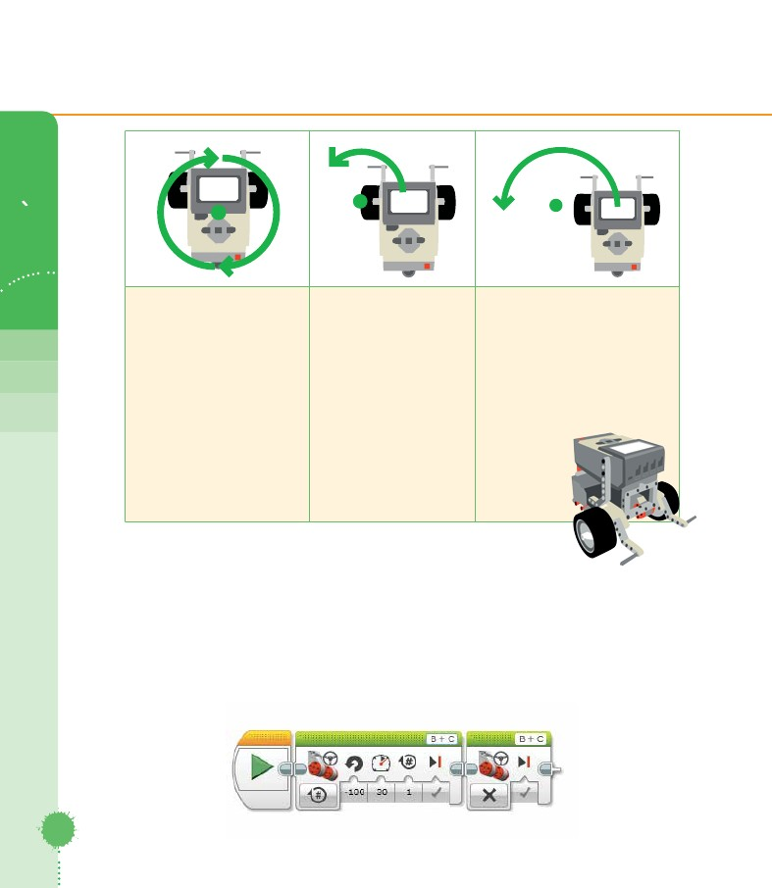
PROBAR
Ejercicio 3
1. El ícono que se presenta a continuación es “Mover la Dirección”
donde, a diferencia del ícono “Motor Grande”, se utilizan los dos
motores para lograr el movimiento.
Para obtener un giro en el robot con este ícono, tenemos la opción
de utilizar un volante, al cual le indicamos la dirección hacia la cual
se desea girar.
Contamos con tres opciones para que nuestro robot pueda girar:
rotar, girar y doblar.
La opción de potencia en números negativos ayuda a determinar
que la dirección del robot sea hacia atrás (retroceder) y la potencia
en números positivos determina la dirección hacia adelante
Leer el siguiente recuadro y probar con el robot los diferentes giros.
3
2.
3.
4.
5.
41
SESION
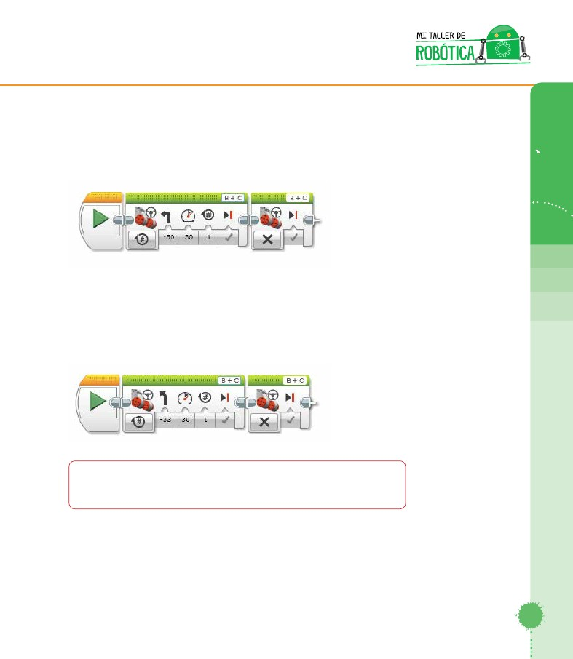
3
SESION
Rotar
Para rotar se debe hacer
que las ruedas de un lado
del robot avancen y las
del otro lado retrocedan.
Ambas acciones se realizan
de forma simultánea y a la
misma velocidad, pero con
dirección opuesta. Con esto
se logra mantener el eje de
giro en el centro del robot.
Girar
Para girar se deben
bloquear las ruedas
de un lado del robot, y
las del otro lado deben
avanzar o retroceder,
según la forma que
se desee realizar el
movimiento. Con esto
se logra que el eje de
giro se encuentre a un
costado del robot.
Doblar
Para doblar se debe hacer
que las ruedas de un lado
avancen con mayor velocidad
que las del otro lado del robot,
logrando que el eje de giro esté
fuera del robot.
◻
Probar las tres opciones que ofrece el icono de dirección:
1. Pedir a los estudiantes que prueben el icono de Mover la dirección
eligiendo una rotación, con dirección -100 y una potencia de 30.
Insertar un segundo icono para terminar con su programación, este
segundo ícono debe ser “Mover la Dirección” eligiendo “Apagado”.
El resultado del giro que obtendrán será la opción de “Rotar”.
42
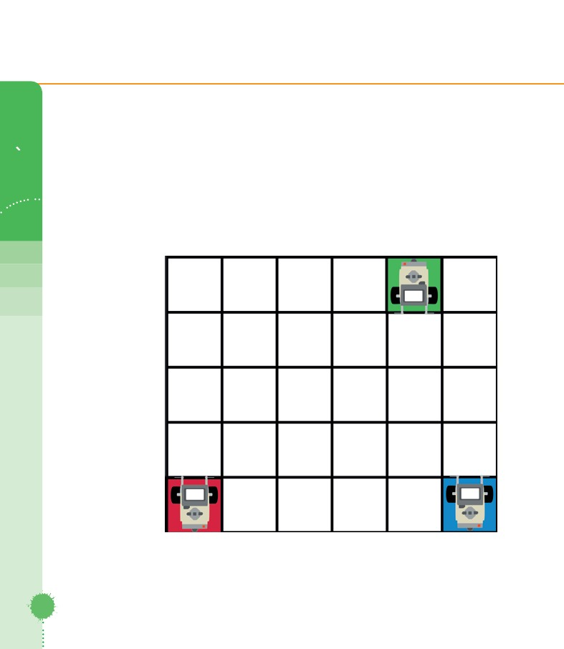
2. Pedir a los estudiantes que prueben el icono de “Mover la dirección”
SESION
eligiendo una rotación, con dirección -50 y una potencia de 30.
Insertar un segundo icono para terminar con la programación, éste
debe ser “Mover la Dirección” eligiendo “Apagado”.
El resultado del giro que obtendrán será la opción de “Girar”.
3
3. Pedir a los estudiantes que prueben el icono de “Mover la Dirección
eligiendo una rotación, con dirección -33 y una potencia de 30.
Insertar un segundo icono para terminar con la programación, éste
debe ser Mover la dirección eligiendo “Apagado”.
El resultado del giro que obtendrán será la opción de “Doblar”
Ejercicio 4
Hacer que el robot se estacione.
◻
Utilizar la pista para que los alumnos puedan hacer el reto de estacionar
su robot tomando de referencia la imagen siguiente.
43
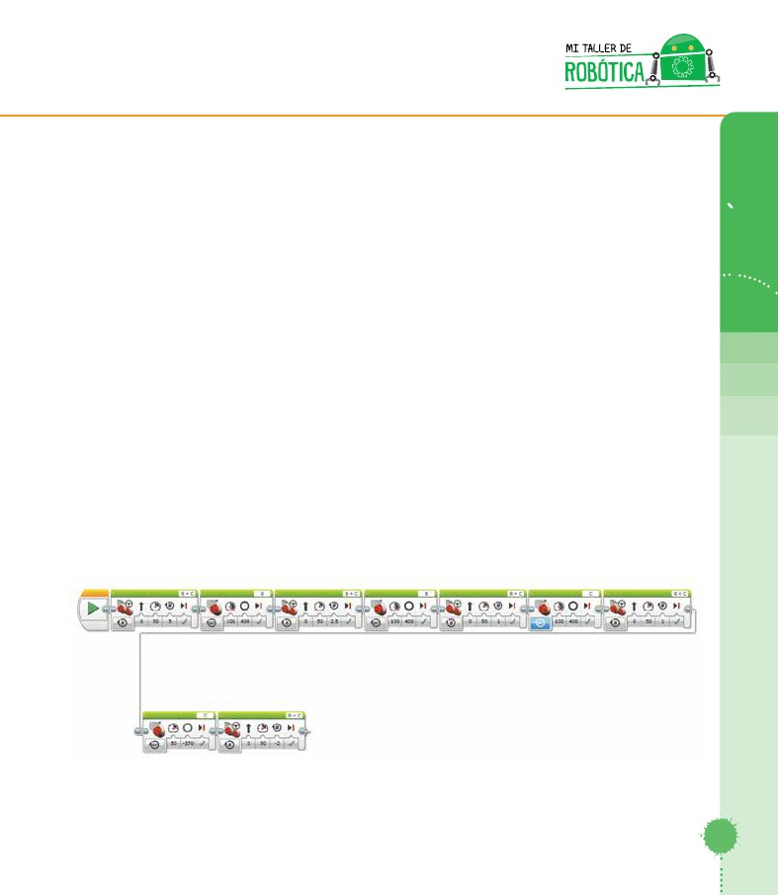
◻
◻
SESION
El reto consiste en estacionar el robot en el cuadrado verde de la pista.
Se proporcionan dos retos cambiando la Posición inicial del robot:
1. Para la primera (Posición inicial 1), el robot debe partir de acuerdo a la
posición de la imagen (color rojo).
2. Para la segunda (Posición inicial 2), el robot debe partir de acuerdo a
la posición de la imagen (color azul).
3
Posición final de
estacionamiento
Posición inicial 1
INICIO
Posición inicial 2
INICIO
44
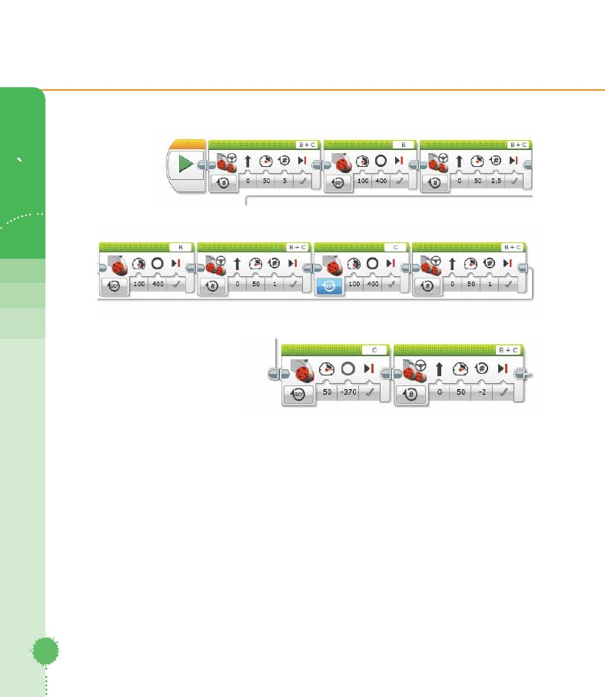
Observaciones a la solución propuesta
◻
Este ejercicio permitirá que el alumno ponga en práctica todas las
opciones que tiene con el icono “Mover la Dirección”, eligiendo las
opciones que les faciliten lograr el reto.
La solución a la situación propuesta está diseñada para que el robot, una
vez que sale de la Posición inicial 1, realice las siguientes tareas:
◻
1.
2.
3.
4.
5.
6.
7.
8.
9.
◻
Avance hacia adelante, hasta la última fila de la pista
Gire a la derecha
Avance hacia adelante hasta el cuadrado al lado del verde
Gire a la derecha
Avance hacia adelante, quedando en el cuadrado en diagonal al verde
Gire a la izquierda
Avance hacia adelante un cuadrado
Gire a la derecha, y por último
Retroceda, para estacionarse “en reversa”.
Las modificaciones que pueden hacer a la programación sugerida
dependerán del tamaño de la pista. Se deben calcular cuántas rotaciones
debe avanzar su robot hacia adelante así como los grados de las vueltas.
3
45
SESION
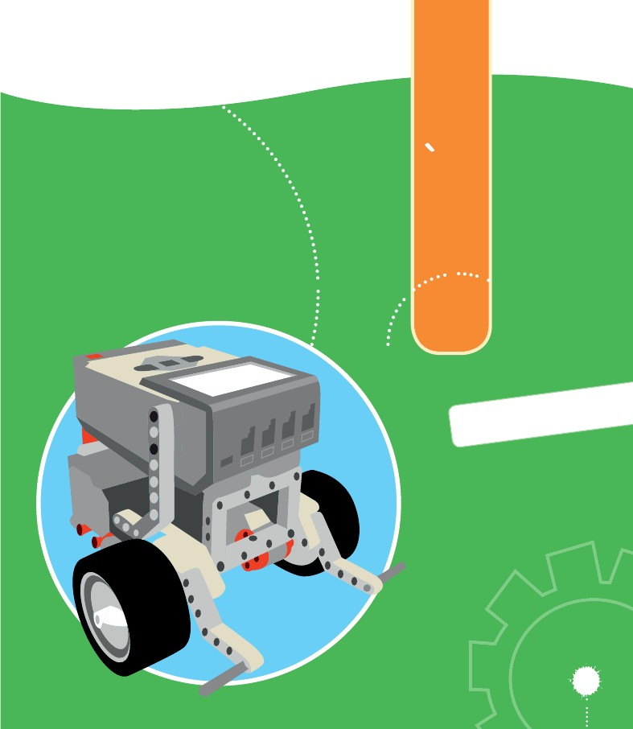
Detalle de programa anterior A
SESION
3
Detalle de programa anterior B
Detalle de programa anterior C
Solución propuesta
Cerrar la dinámica con la resolución de retos y cuestionando cómo se hizo.
No se debe olvidar que el robot debe quedar desarmado, guardado y
acomodado de acuerdo al Inventario del Anexo 3.
46

SESION
4
BAILARÍN
ROBOT
47
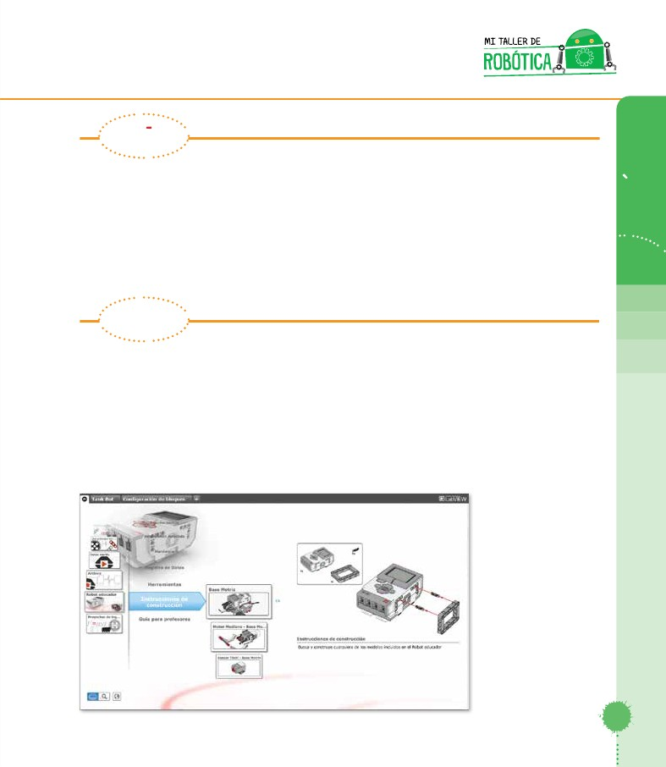
SESION 4
Desafío
µ En esta sesión se incorporarán las herramientas de salida,
(Motor grande, Mover la dirección y Mover tanque), el desafío
será programar el robot para que siga la coreografía para
bailar al ritmo de una canción. Primero se va a copiar una
rutina para ejemplificar cómo el robot puede bailar y después
ellos escogerán su propia canción y diseñarán su propia rutina.
µ Analizar la lógica de la programación para dar instrucciones al
robot.
µ Programar directamente en el computador.
SESION
4
Recomendación: Utilizar únicamente las herramientas de programación
que conocen y los movimientos deberán ser programados en duraciones
muy cortas (pueden programar en décimas de segundo).
Indicaciones metodológicas
Tendrán que ponerse de acuerdo para elegir una canción que sea del agrado
de todos.
Los alumnos podrán programar con un motor o con ambos motores, realizar
giros en su propio eje, giros abiertos, ir hacia adelante o hacia atrás.
Pedir que formen equipos y asignar a cada uno de los integrantes el rol que
en esa clase deben trabajar.
Recordar que una vez que proporcione el set al equipo, todos los integrantes
del equipo deben trabajar con el rol asignado.
48
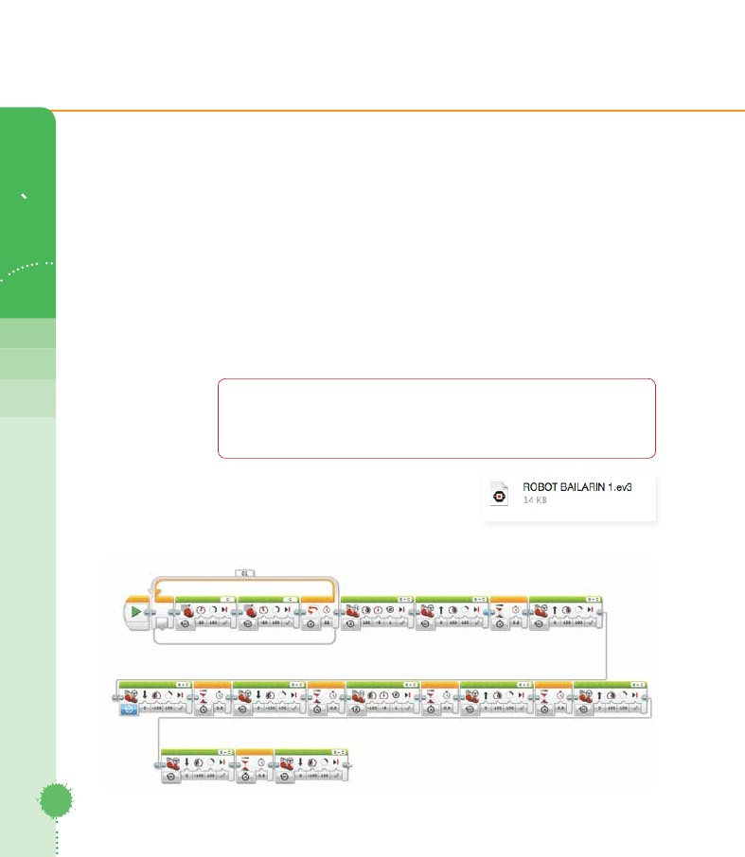
DISENAR
◻
◻
◻
Cuestionar al alumno acerca de cómo podemos lograr que un robot baile.
Formar un circulo, para que todos puedan escuchar las opiniones de sus
compañeros.
Pedir que mencionen qué género de música es la que más les gusta o
pueden pensar cuál se adecúa más fácilmente a los movimientos que
desean a programar.
HACER
4
◻
◻
Los estudiantes armarán el robot llamado Base Motriz que será el eje del
trabajo que realizarán en las primeras sesiones.
Para hacerlo, tendrán las instrucciones de armado en el Manual de
“Instrucciones de construcción” que está dentro del set, o bien de forma
digital en el software.
(Robot educador > Instrucciones de construcciones > Base motriz)
49
SESION
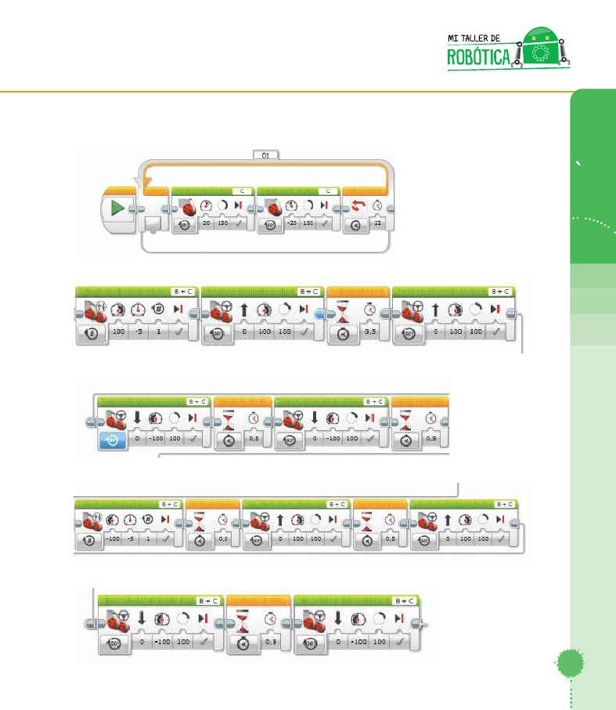
A quien le corresponda el rol de Investigador en Jefe debe investigar:
◻
SESION
¿Qué es un robot humanoide? ¿Cuáles son sus características? y deberá
observar el video del baile “no rompas más”. ¿qué movimientos se llevan
a cabo para esta coreografía?
Video de la canción:
http://www.youtube.com/watch?v=cpE_OnV_ztU
Videos sugeridos para la investigación:
http://www.youtube.com/watch?v=9Zc0IEIGlAQ
http://www.youtube.com/watch?v=dmFoh2GkTOQ
4
Ejercicio 1
Pedir a los alumnos descargar la programación que se le brindará en
las descargas y comprueben que su robot siga la coreografía.
Programa de Coreografía “No rompas más”
50
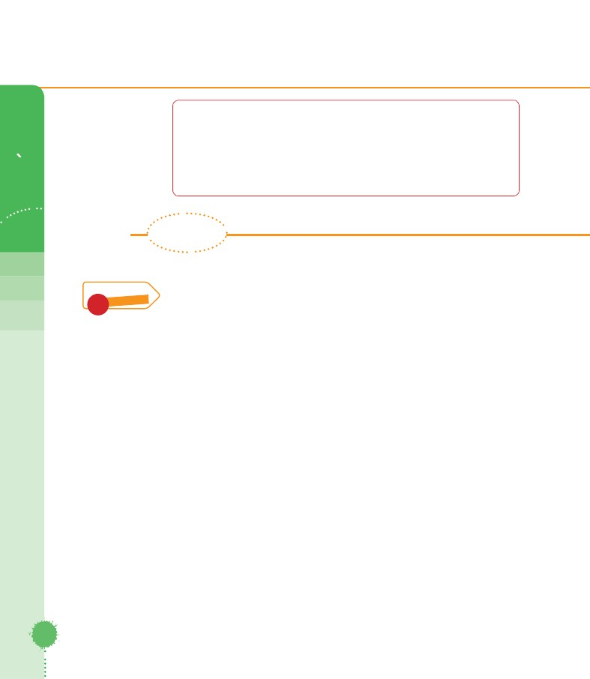
Detalle de programa anterior A
SESION
4
Detalle de programa anterior B
Detalle de programa anterior C
Detalle de programa anterior D
Detalle de programa anterior E
51
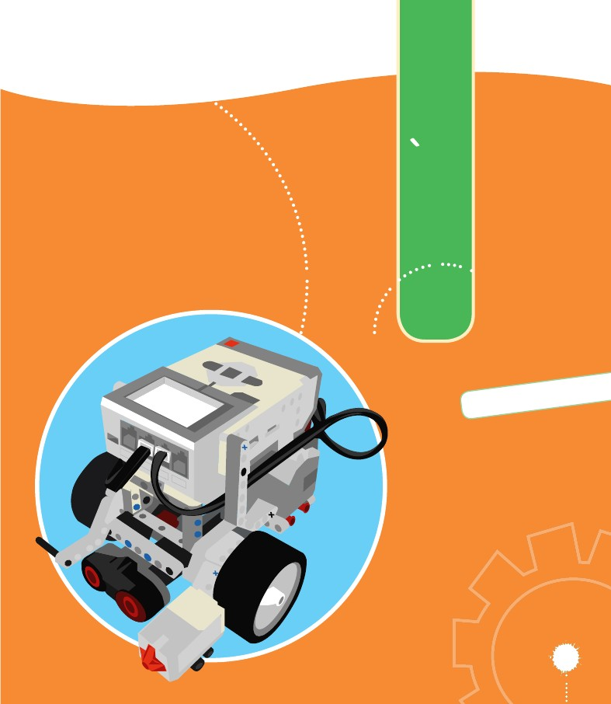
Ejercicio 2
1. Observar la coreografía de la canción “No rompas más” y después,
SESION
observar los movimientos del robot.
2. Deducir la secuencia de programación.
4
Tiempo estimado
PROBAR
◻
◻
◻
◻
Inventar y programar su propia coreografía.
Para ello, deben escoger una canción y programar el robot para que lleve
el ritmo de la canción. Entre más precisos sean los movimientos, mejor.
El robot debe bailar, por lo menos, por 20 segundos.
Proponer al Asistente de investigador y Redactor que diseñe una
presentación divertida para presentar el funcionamiento del Robot
bailarín como por ejemplo, un programa de televisión en la que
presentarán una coreografía.
45
minutos
Observaciones a la solución propuesta
◻
◻
La programación en cada equipo será muy diferente dependiendo de la
música que escojan.
Al final de la sesión, los equipos deben presentar el baile a todos y al final,
votarán por el robot que consideren haya sido el más preciso (Un voto por
equipo y no es válido votar por el propio equipo). El equipo que obtenga
más votos, será el ganador.
Al termino de su presentación recuerde a los estudiantes guardar las piezas
en su set en el orden que tiene la ficha de inventario. (Anexo 5)
◻
52
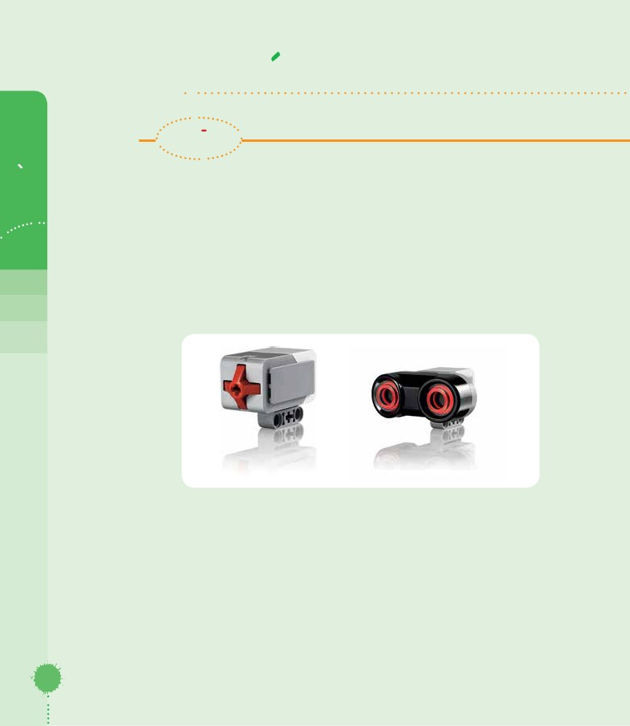
SESION
5
ES
ONDICIONC
53

SESION 5
DISENAR
SESION
Desafío
µ Incorporar los sensores de contacto ( Sensor Táctil) y distancia
(Ultrasónico)
µ Lograr que el robot interactúe con el medio ambiente a través
de los sensores, para ejecutar acciones.
µ Programar una simulación de una aspiradora inteligente.
5
Indicaciones metodológicas
Recordar a los alumnos que el concepto de movimiento implica salida de
información
Mencionar que la adquisición de información, se logra a través de los sensores
que funcionan como los sentidos de nuestro robot.
◻
54
Comenzar haciendo una actividad relacionando los sentidos de tacto y
vista; se pedirá que un alumno participe en la siguiente actividad:
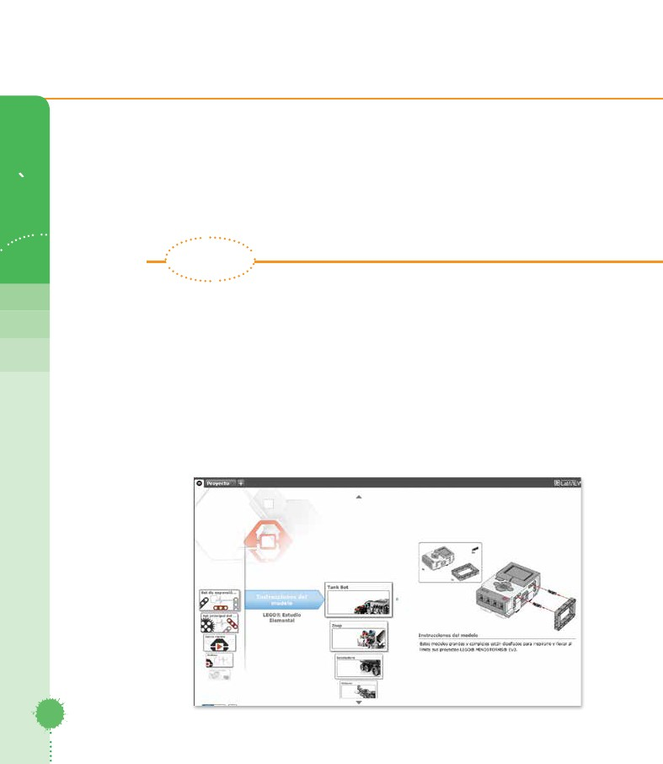
◻
Cuestionar: ¿qué condición esta cumpliendo el robot para detenerse?
Respuesta: “chocar” sentido del tacto
La siguiente acción será el robot camine hacia adelante “hasta que”
detecte una distancia frente a el de 40 cm y cuando esta condición se
cumpla, el robot debe detenerse y retroceder.
Preguntar a los alumnos: ¿qué condición esta cumpliendo el robot para
detenerse?
Respuesta: “ver una distancia de 40 cm frente a él ” Utilizando el sentido
de la vista.
◻
Presentar la herramienta “Esperar” que se encuentra en la pestaña de
color naranja dentro del software, donde están los íconos de control de
flujo. La herramienta de Espera nos permitirá condicionar alguna acción
(movimiento, un sonido o una imagen) a otra.
La tarea para el Investigador en Jefe será investigar cómo funciona una
maquina de refrescos o dulces. Puede observar el siguiente video:
Máquina expendedora de golosinas a granel: http://www.youtube.com/
watch?v=jSx6-TsuVB0
◻
◻
¿Qué sensores ocupan? ¿Cómo funciona?
¿Saben lo que es una aspiradora inteligente? Pedir que también lo
investiguen.
Video: http://www.youtube.com/watch?v=JlAaOtJdwP8
Video: http://www.youtube.com/watch?v=-_tyaBHYvGA
55
5
◻
SESION
El alumno será nuestro robot y el robot deberá... moverse hacia adelante
“hasta que ” choque con la pared, cuando esto suceda deberá detenerse
y retroceder, se preguntará a los participantes
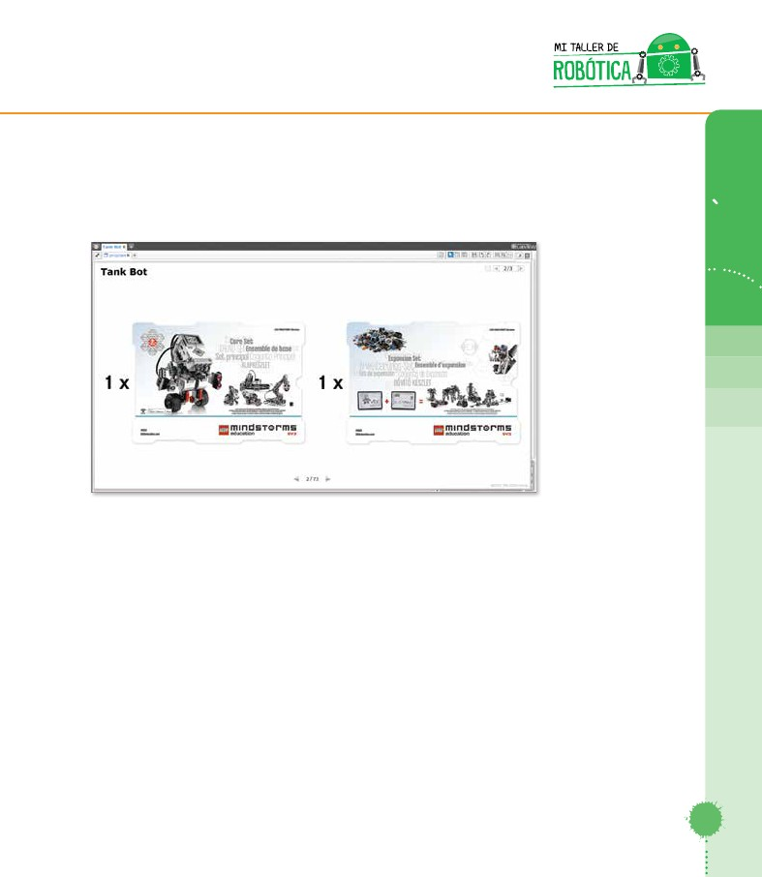
5
SESION
Recuerde asignar un rol distinto en cada clase para cada equipo, y no entregar
material hasta que los alumnos estén organizados y hayan comprendido las
instrucciones de la actividad.
HACER
A partir de esta actividad, se debe ensamblar el modelo “Tank Bot”, las
instrucciones de armado están en el software LEGO® MINDSTORMS Education
EV3.
Set de Expansión > Instrucciones del modelo > Tank Bot
◻
No olvidar que cada sesión se ensambla el modelo y al término de la
misma, se debe desarmar y dejar los sets en orden.
56
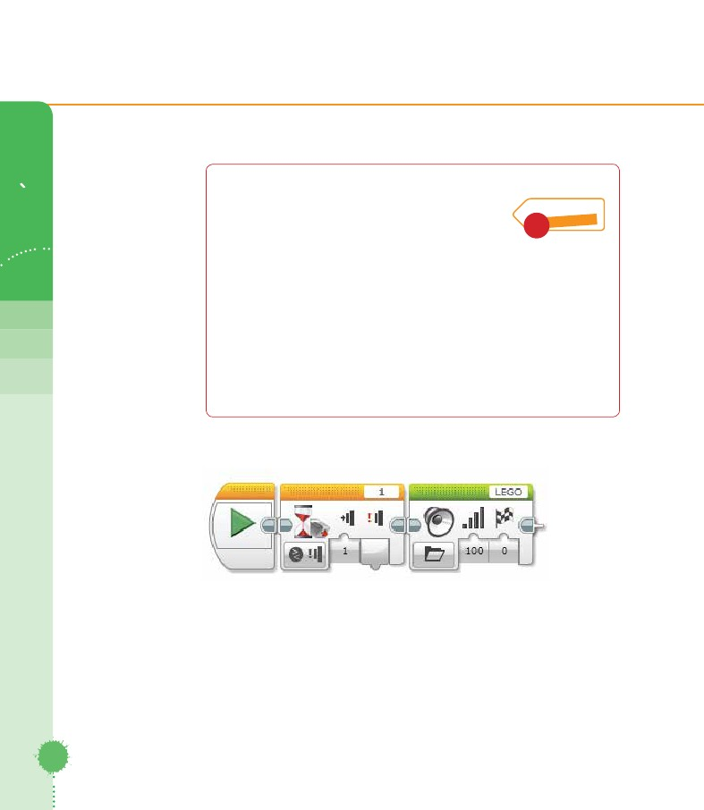
◻
5
◻
La construcción para que los sensores de contacto y ultrasónico sean
parte del ensamble, es responsabilidad del equipo, pueden tomar
referencias de videos en internet o imágenes que ellos investiguen
mientras están armando.
Una vez que los alumnos terminen la construcción del Tank Bot e instalen
los sensores de contacto y ultrasónico, se debe supervisar que todos los
estudiantes terminen con éxito la construcción.
◻
57
SESION
Entregar un set de construcción (Core set EV3) y un Set de Expansión
EV3, para que los alumnos ensamblen el Tank Bot.
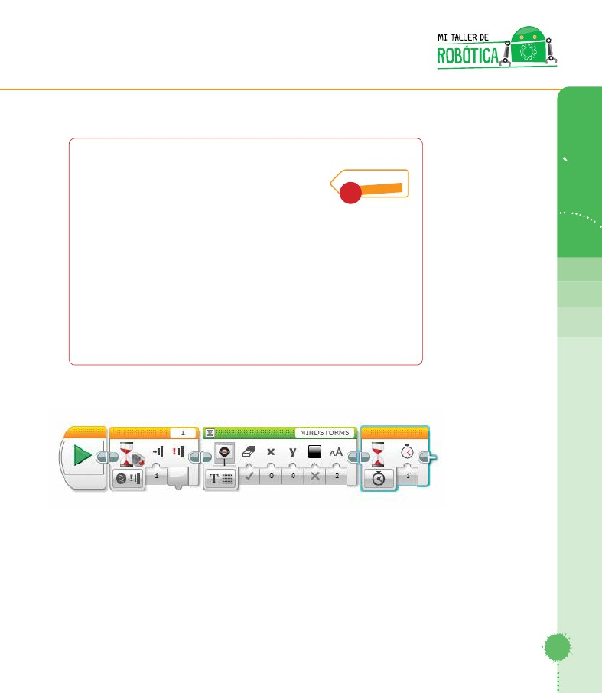
SESION
Ejercicio 1
1. Los estudiantes deben hacer que el robot
Tiempo estimado
5
5EV3 reproduzca el sonido “LEGO®” cada vez
que se presione el sensor de contacto.
2. Recordar que se deben presentar los íconos como se propone en
la imagen, explicando que el segundo ícono, es el de Esperar por,
se seleccionó el Sensor Táctil que se encuentra conectado en el
Puerto de Entrada 1, y el ícono siguiente es de un sonido, se hace
clic para que sea un Archivo, Volumen 100 y en la parte de arriba
del mismo ícono, donde está la línea verde, se elige la opción que
diga “LEGO”
minutos
Solución propuesta
58
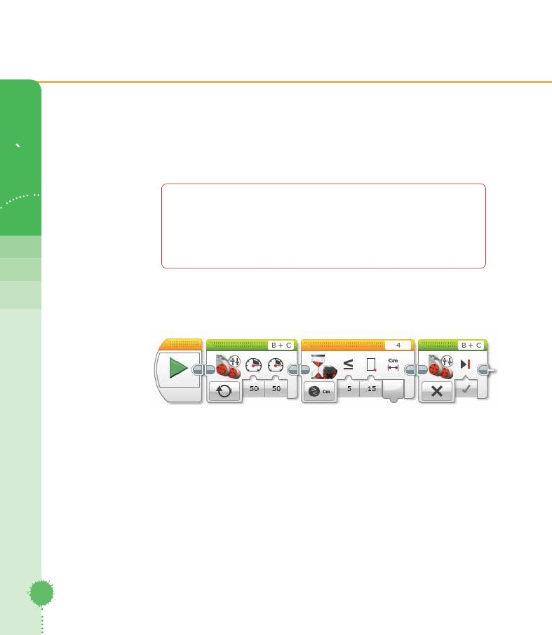
1. Los estudiantes hacen que en el display/
minutos
pantalla del robot, se visualice la palabra5
“MINDSTORMS” cada vez que se deje de
presionar el sensor de contacto.
2. Nuevamente se ocupa el ícono de Play, el ícono de Esperar por
Sensor Táctil, y el tercer ícono es para que aparezca una imagen
en el display/pantalla (Ícono Pantalla); se elige Texto como
opción primera, y la palabra MINDSTORMS aparecerá en la línea
verde. Finalmente se debe colocar un ícono de Esperar, tiempo,
1 segundo, para que podamos observar la imagen en el display/
pantalla del ensamble.
Tiempo estimado
5
Solución propuesta
Observaciones a la solución propuesta
◻
Para que esta actividad funcione los alumnos deben tener presionado
el sensor de contacto.
59
SESION
Ejercicio 2
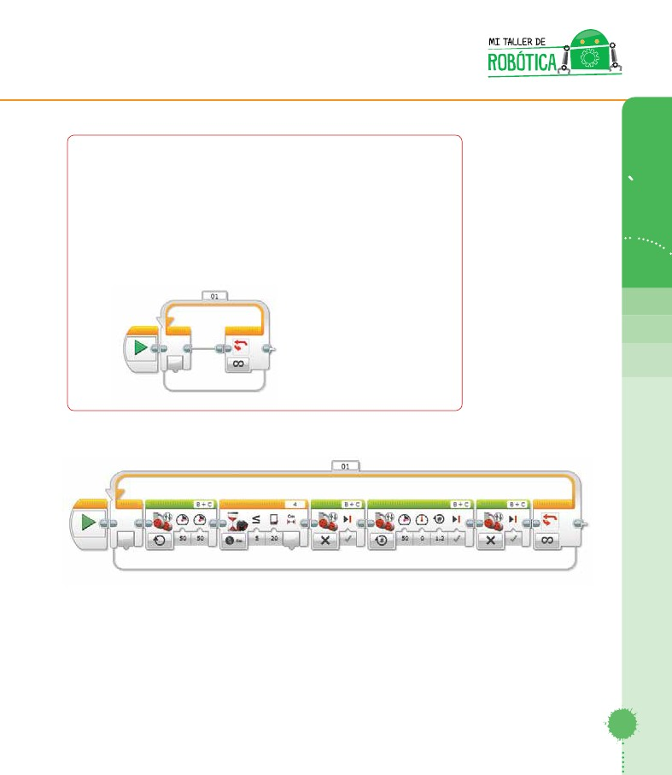
SESION
5
Ejercicio 3
1. Hacer que el Tank Bot avance indefinidamente y se detenga
cuando el robot encuentre un obstáculo a 15 centímetros de
distancia frente a él.
Solución propuesta
60
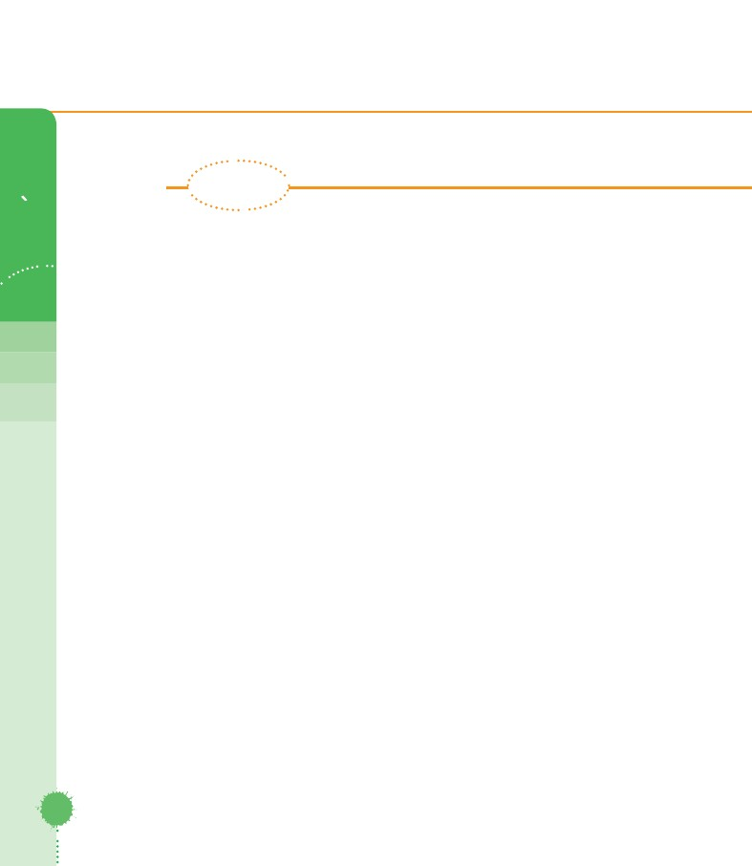
Ejercicio 4
1. El siguiente reto es hacer una Aspiradora Inteligente.
2. Programar el Tank Bot para que avance indefinidamente hasta que
encuentre un obstáculo a una distancia menor o igual a 20 cm de
distancia frente a él; después, debe girar 90º para librar el obstáculo,
todas estas acciones, deberán repetirse indefinidamente gracias al
ícono de Bucle.
SESION
5
Ícono Bucle
Solución propuesta
Observaciones a la solución propuesta
◻
Revisar que el primer bloque de mover tanque este configurado en
encendido; los alumnos deben probar la vuelta hasta que logren el giro
de 90º.
61
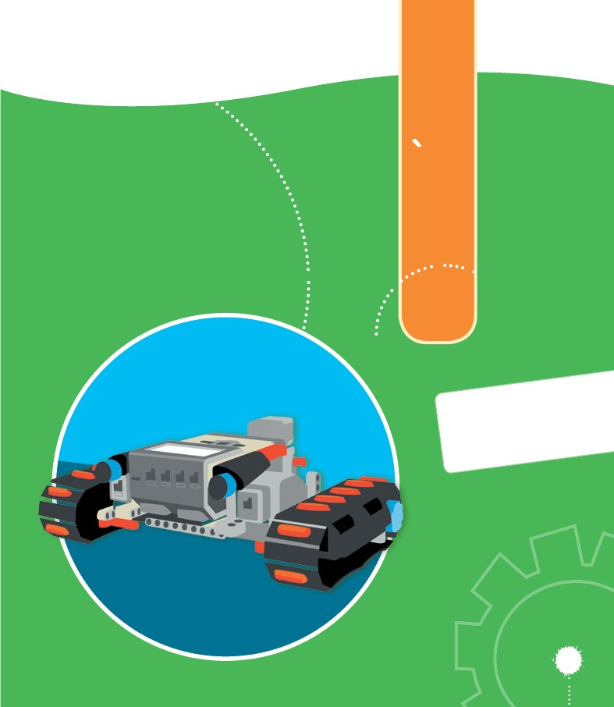
SESION
PROBAR
5
Pedir a los estudiantes presentar el trabajo realizado frente a todo el grupo,
enfatizando sobre la importancia de las estructuras y la programación del
robot, cuestionando lo siguiente:
◻
◻
◻
◻
◻
¿Entienden que con el uso de sensores ustedes pueden interactuar con
el robot?
¿Qué problemas se podrían solucionar en sus casas con el uso del sensor
de contacto?
¿Qué problemas se podrían solucionar en el colegio con el uso del
sensor de contacto?
¿Cuáles son los problemas que podrían ayudar a solucionar en sus casas
con el uso del sensor de distancia?
¿Cuáles son los problemas que podrían ayudar a solucionar en el colegio
con el uso del sensor de distancia?
Al termino de su presentación recuerde a los estudiantes guardar las piezas
en su set en el orden que tiene la ficha de inventario. (Anexo 5)
62

SESION
6
TECTANDO
DE
CAMBIOS
63
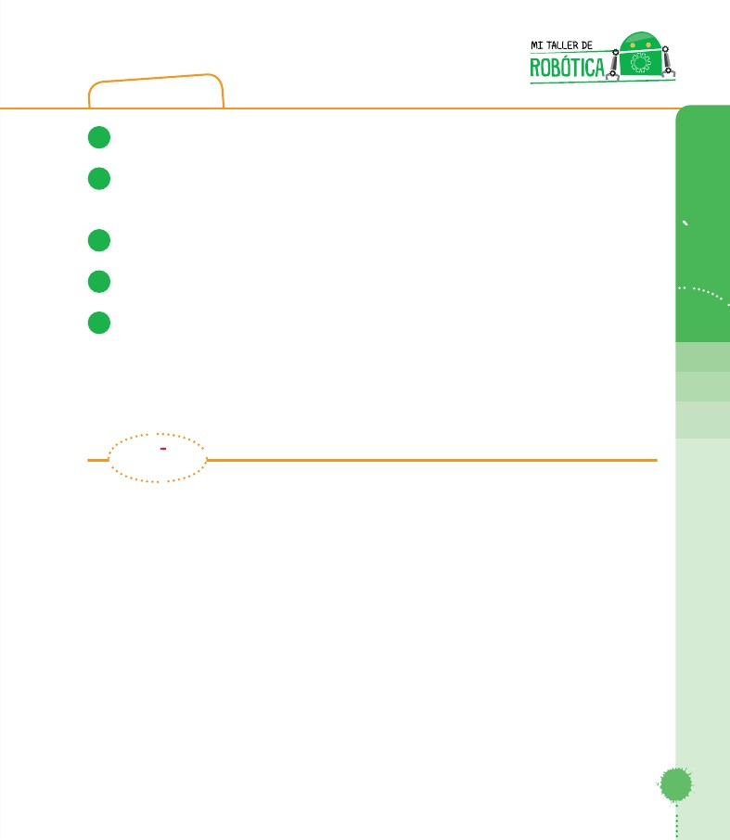
SESION 6
Desafío
µ Probar la opción de “View y Paleta de comunicación”.
µ Incorporar el sensor de color.
SESION
µ Condicionar la herramienta de “Esperar” con el sensor de color.
µ Probar con el sensor de color las opciones que tenemos para
realizar diferentes tareas .
µ El robot realizará una tarea específica según el color
que asignemos .
6
Indicaciones metodológicas
En esta sesión se incorpora el sensor de color. Al igual que en la sesión anterior,
los estudiantes seguirán haciendo y probando sus algoritmos de programación,
con los nuevos componentes que utilizarán en los robots educativos.
Recordar que la herramienta de “Esperar” nos ayudará a condicionar una
acción con el sensor de color.
64
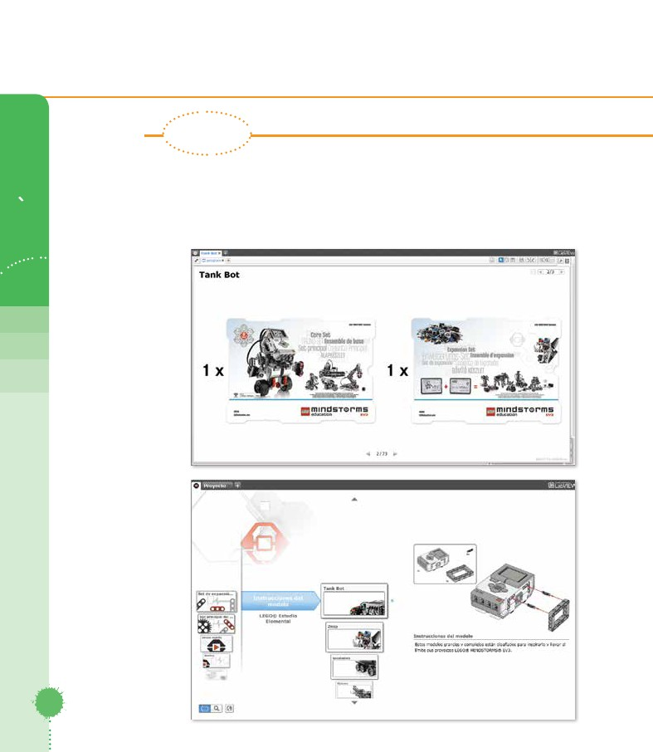
Actividades
1
2
3
4
5
Recordar las opciones que nos ofrece la herramienta de “Esperar” a partir
de cuestionamientos.
Preguntar a los alumnos ¿Ustedes se despiertan solos o esperan todos
los días por la mañana algo que les ayude a levantarse de la cama e ir a
la escuela ?
Guiar las respuestas para que los alumnos respondan: “esperar a que
suene su alarma o alguien los despierte”
Una vez que esperan por algo, en este caso será “escuchar su alarma”,
viene una acción después: “levantarse”
Explicar que lo mismo pasa en muchos casos con los sensores, en este
caso, poner un ejemplo con el sensor de color. Su robot puede estar
ejecutando algunas acciones y va a esperar por un estímulo, que en este
caso puede ser intensidad de luz o un color especifico, para continuar
con la siguiente acción.
6
DISENAR
Para la siguiente actividad necesitaremos una lámpara, puede ser la de un celular.
◻
Pedir a dos alumnos que pasen al frente y se ubiquen mirándose, de
frente. Apagar la luz del salón. Uno de ellos prenderá la lámpara, la
sostendrá a la altura de los ojos de su compañero, y permanecerá quieto,
y su compañero estará girando lentamente sobre su propio eje, con los
ojos cerrados, mientras gira, en algún momento detectará un ligero
cambio de luz gracias a la lámpara que su compañero sostiene a la altura
de los ojos, en cuanto detecte este cambio, se debe detener.
Formar equipos y asignar un rol a cada uno de los integrantes del equipo,
esto será de acuerdo a la clase. No olvidar que es importante que los
alumnos trabajen con un rol distinto a la clase anterior.
65
◻
SESION

HACER
SESION
◻
Se debe comenzar a armar el “Tank Bot” según las instrucciones que
vienen en el Software.
Set de Expansión > Instrucciones del modelo > Tank Bot
6
66
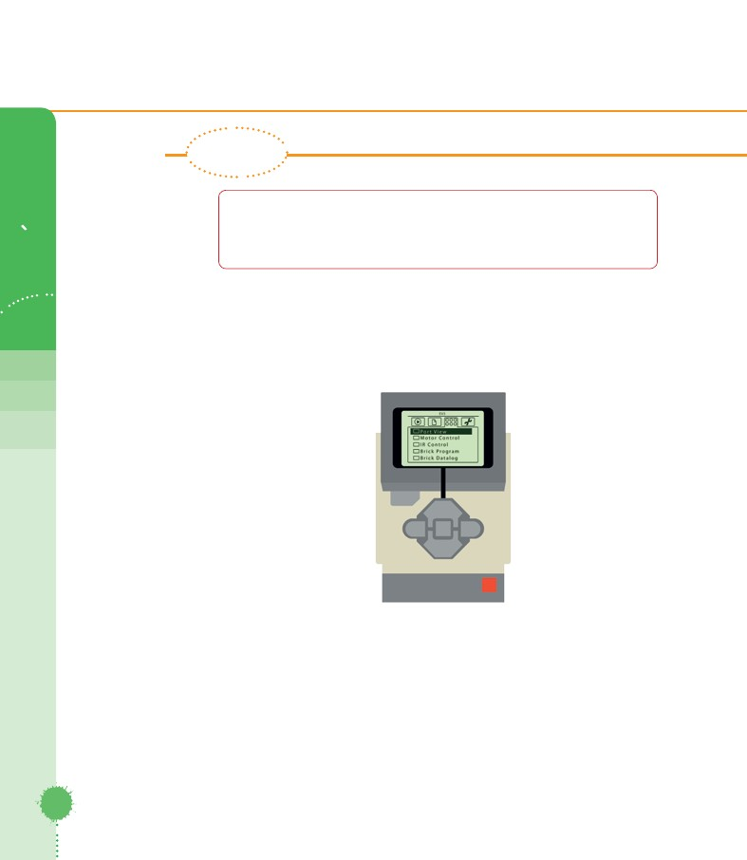
◻
◻
◻
◻
No olvidar que cada sesión se ensambla el modelo y al término de la
misma, se debe desarmar y dejar los sets en orden. (Anexo 5)
Entregar un set de construcción (Core set EV3) y un Set de Expansión
EV3, para que los alumnos ensamblen el Tank Bot.
El Investigador en Jefe debe investigar las aplicaciones que se le han
dado al sensor de luz y color.
Se puede revisar el link que se sugiere a continuación:
SESION
En este link podrán observar cómo el sensor de color puede discriminar entre
un color y otro:
http://www.youtube.com/watch?v=H7HTQai7Wwg
En este link podrán observar cómo el sensor de luz discrimina entre una la
intensidad de luz ambiental:
http://www.youtube.com/watch?v=D53cmEdAwR4
◻
A partir de lo que investigue, debe formular 3 preguntas con respuestas. Al
término de los ejercicios los equipos deben presentar el funcionamiento
de su robot, una manera divertida de hacerlo es la siguiente:
6
El Investigador deberá presentar simulando ser un Científico que dará una
conferencia del funcionamiento del sensor.
67
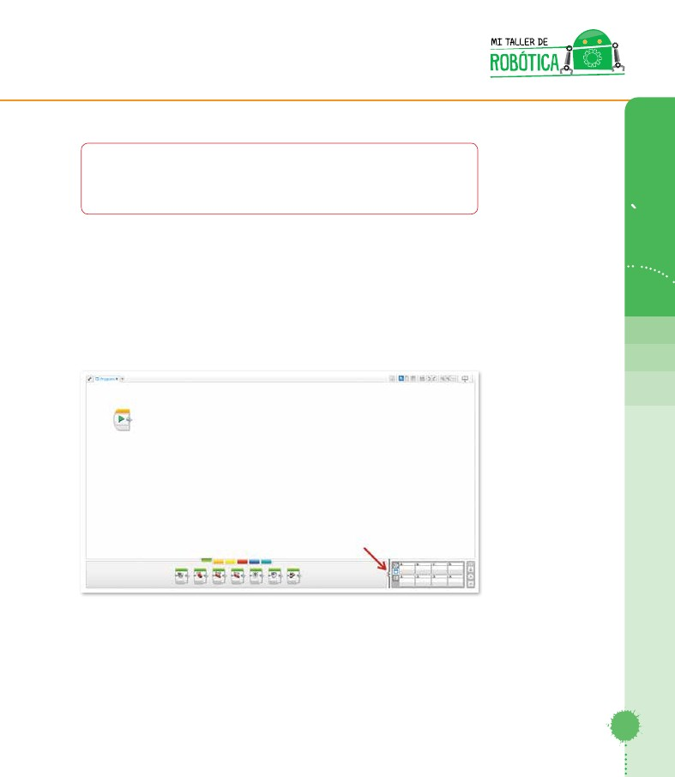
PROBAR
SESION
Ejercicio 1
Probar la opción “View” en el ladrillo programable.
◻
◻
Prender su ladrillo programable.
Con los botones de navegación (botón derecho) ir al tercer menú del
ladrillo programable, elegir la opción de “Port View” y presionar el botón
del centro para entrar al menú.
6
◻
◻
La primera opción que ofrece el menú es para elegir el puerto en el que
está conectado el sensor de color.
Con los botones de navegación (botón derecho) debe ir al cuarto menú
del ladrillo programable. Esa opción nos permite ver la intensidad de luz
que está detectando el robot.
Probar cuanta luz está registrando el sensor de color en la superficie
de la mesa.
◻
68
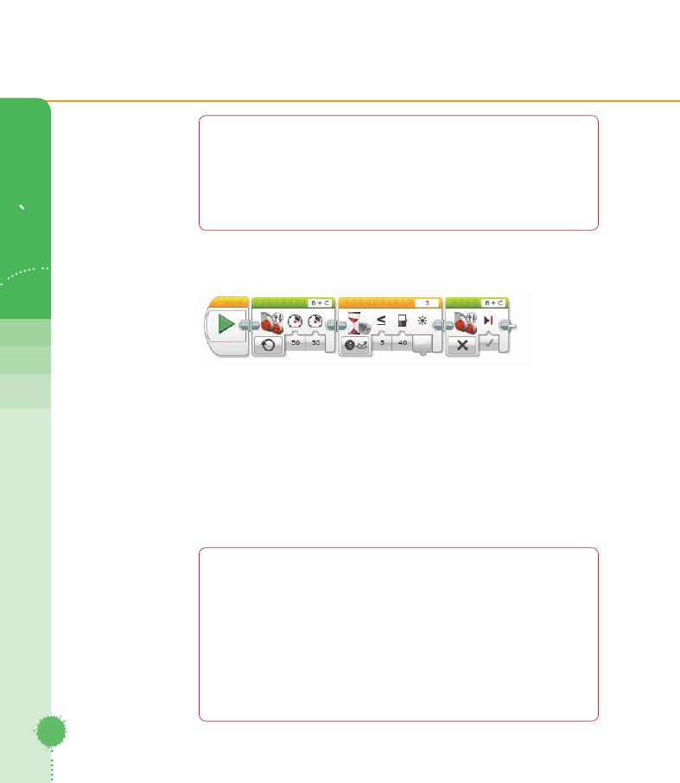
Ejercicio 2
Probar la opción “Paleta de comunicación” directamente en el Software.
◻
◻
◻
◻
SESION
Encender el computador y entrar al Software “LEGO MINDSTORMS
Education EV3”.
Encender el ladrillo programable.
Conectar el cable USB al robot y al computador
Ir a la “Paleta de comunicación” que se encuentra en la parte inferior
derecha de su hoja, en el software.
6
◻
◻
Elegir la opción “Vista del puerto”. Esta opción registra en tiempo real lo
que se encuentra conectado en el Tank Bot (sensores y motores)
Observar los datos que está registrando el sensor de color.
69
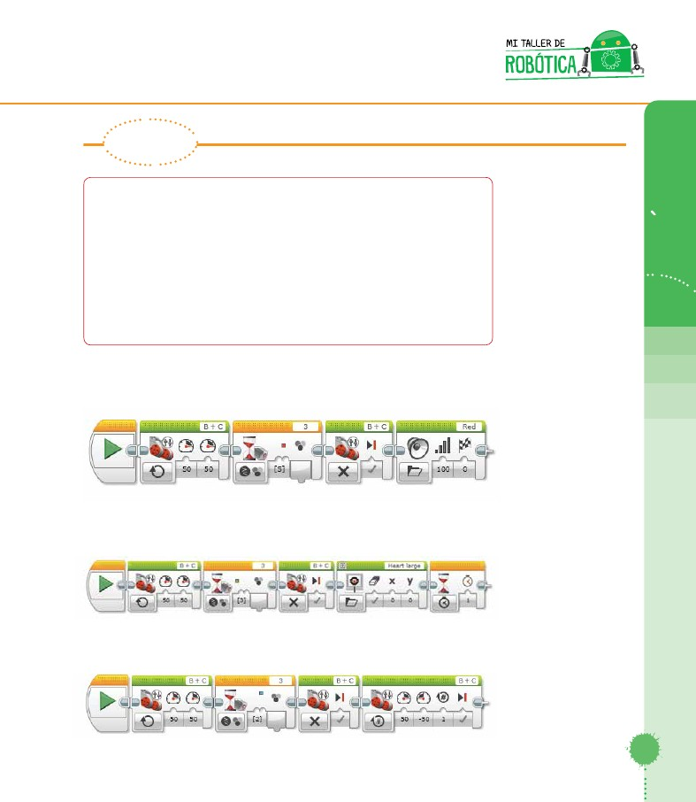
Ejercicio 3
Los estudiantes deben programar su robot para que avance ilimitadamente
sobre una superficie (de preferencia una mesa) y debe detenerse al llegar
SESION
al borde para no caerse.
Solución propuesta
6
Observaciones a la solución propuesta
◻
◻
El primer ícono nos indica que el robot debe avanzar hacia adelante
ilimitadamente con una potencia de 50 en los dos motores.
Segundo ícono nos ayuda a dar la indicación de condición de esperar por
el sensor de color, comparando la intensidad de luz reflejada. Cuando
registre una intensidad de luz menor o igual a 40 deberá detenerse, para
esto tenemos el siguiente ícono, eligiendo la opción “Apagado”
Ejercicio 4
Para el siguiente ejercicio se necesita un objeto de color rojo. Pedir que
pasen dos alumnos al frente. Uno de ellos debe caminar hacia adelante
ilimitadamente y el otro debe estar en un lugar específico con el objeto
rojo al frente. El alumno que camina debe detenerse cuando vea frente a
él un objeto rojo.
70
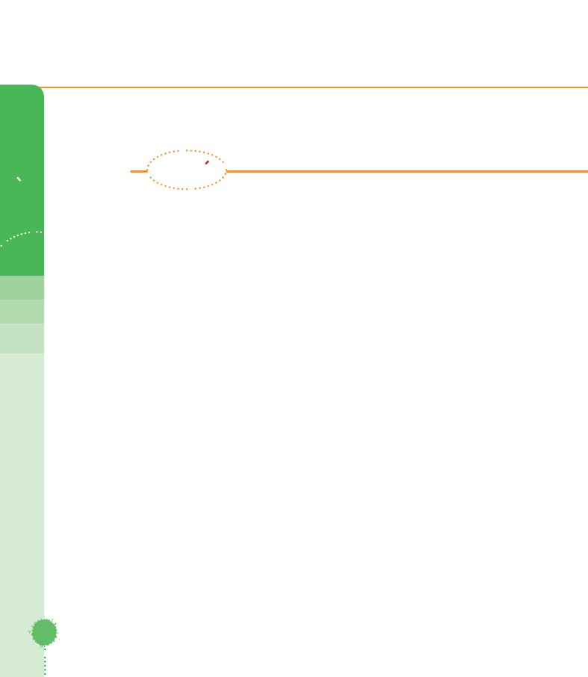
PROBAR
Tu robot debe avanzar ilimitadamente y cuando encuentre un color en
específico deberá detenerse y realizar alguna de las siguientes acciones:
1. Rojo: Emitir el sonido del nombre del color que está percibiendo
2. Verde: Debe aparecer una imagen en el display
3. Azul: Girar sobre su propio eje
6
Solución propuesta
1.
2.
3.
71
SESION
Ejercicio 5
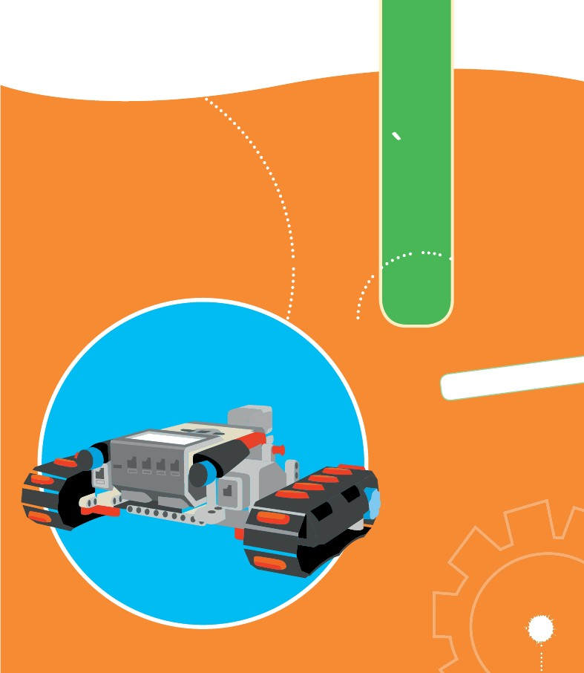
Observaciones a la solución propuesta
◻
Utilicen su pista para probar los diferentes retos.
SESION
REFLEXION
◻
6
Recuerde que la condición de esperar por sensor de color se encuentra
en la pestaña color naranja, donde tienen que elegir la opción
“comparar- color”.
Hacer mucho énfasis en la comparación de cuando ellos mismos lo hacen
y cuando lo hace el robot.
No se debe olvidar que el robot debe quedar desarmado, guardado y
acomodado de acuerdo al Inventario del Anexo 5.
◻
◻
72
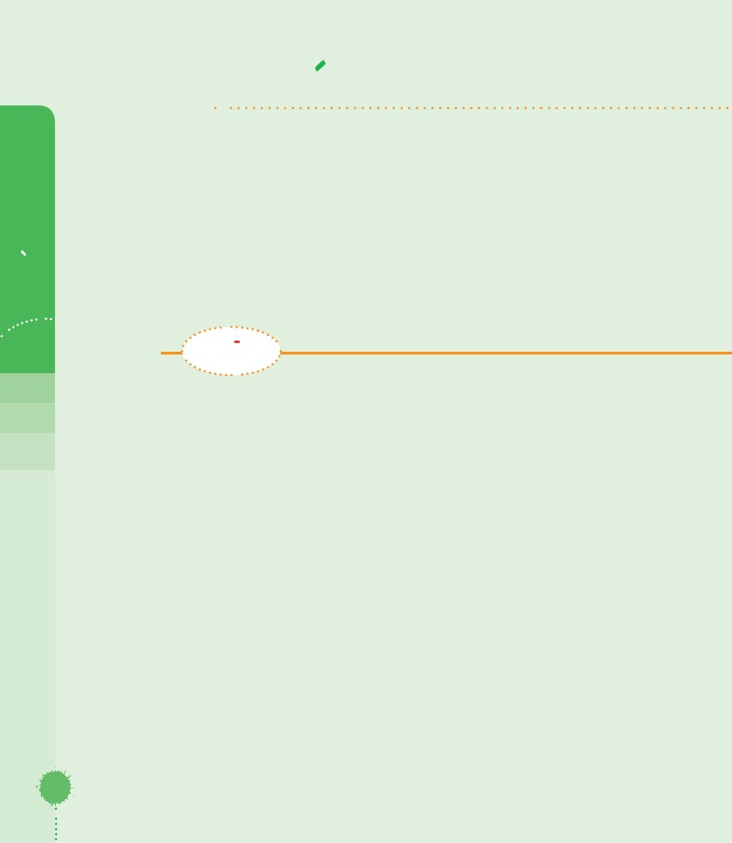
SESION
7
CASOS
73
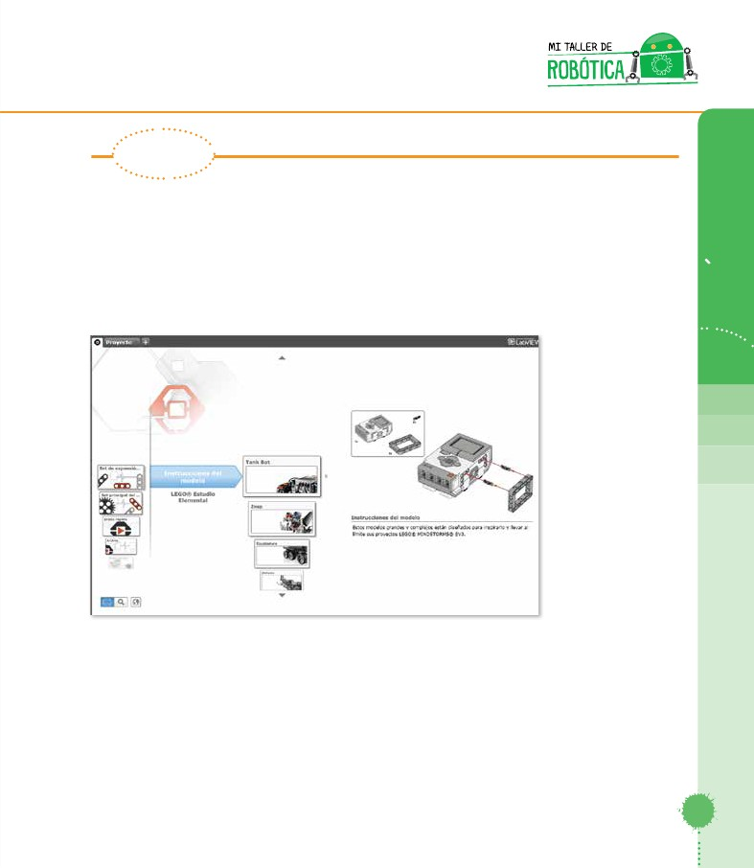
SESION 7
Desafío
µ Conocer una nueva herramienta de programación por la cual su
robot será capaz de tomar decisiones interactuando con el
medio ambiente.
SESION
µ Identificar la mejor opción para ayudar a su robot a tomar
una decisión dependiendo del estímulo de color que encuentre.
µ Proporcionar instrucciones a su robot para seguir una línea
negra.
DISENAR
7
Indicaciones metodológicas
Solicitar a un alumno simular ser un robot.
La instrucción es solo para él, para que al final de la ejecución de la tarea los
demás alumnos comenten qué hizo el robot, la instrucción será: el alumno
tiene que caminar hacia adelante sobre una linea negra, cuando el alumno
pierda la linea deberá detenerse y girar hasta encontrar otra vez la linea y
continuar hacia adelante, esto lo debe realizar de forma indefinida.
Presentar el ícono de Interruptor que se encuentra en la paleta (pestaña)
de color naranja, explicar a los alumnos que este ícono puede tener tantas
condiciones como condiciones se le puedan dar al sensor, eso depende de la
tarea que se le quiera asignar al robot; este ícono permite que el robot pueda
considerar diferentes caminos para cumplir con su tarea.
Recuerde asignar un rol distinto en cada clase para cada equipo, y no entregar
material hasta que los alumnos estén organizados y hayan comprendido las
instrucciones de la actividad.
74
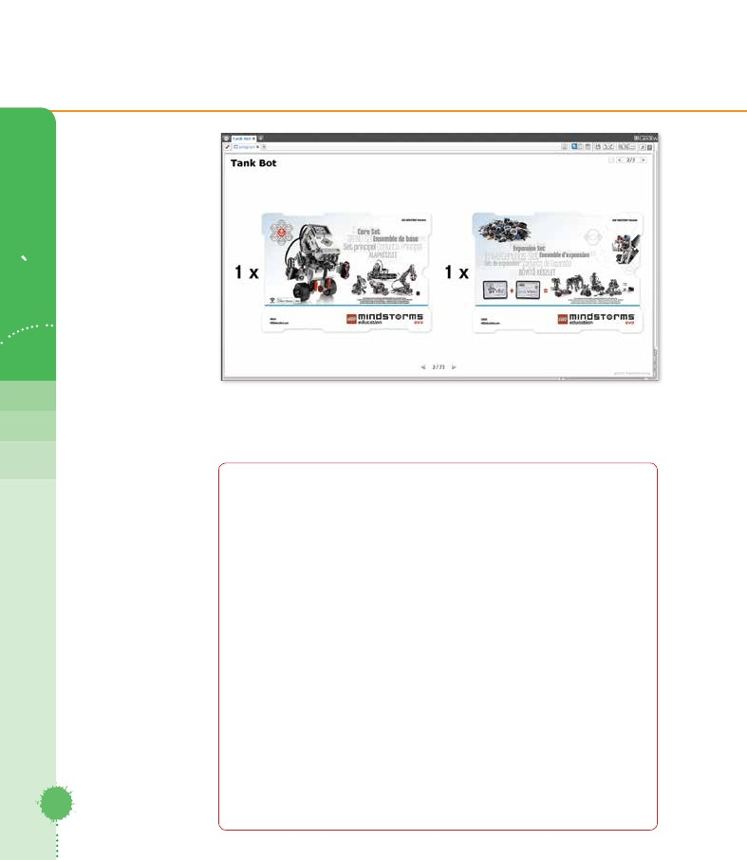
HACER
Ensamblar el modelo “Tank Bot”, las instrucciones de armado están en el
software LEGO Education MINDSTORMS EV3
SESION
Set de Expansión > Instrucciones del modelo > Tank Bot
7
75
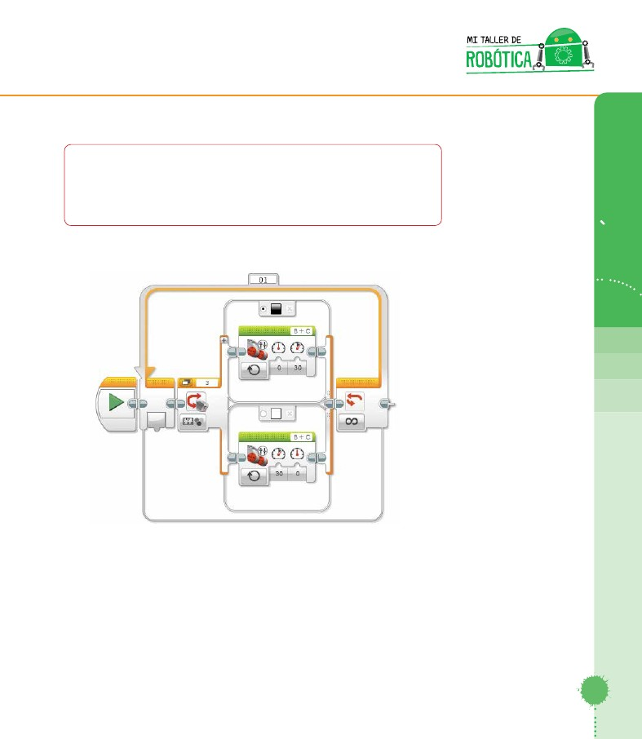
7
◻
No olvidar que cada sesión se ensambla el modelo y al término de la
misma, se debe desarmar y dejar los sets en orden. (Anexo 5)
SESION
Ejercicio 1
1. Entregará un set de construcción (core set EV3) y un set de recursos
EV3, para que los alumnos ensamblen el Tank Bot, además de
un armado extra que nos ayude a sujetar sensores: contacto y
ultrasónico. Pueden tomar referencias de videos en internet o
imágenes que ellos investiguen mientras están armando.
2. La tarea para los Investigadores en Jefe será encontrar cómo
funciona un robot seguidor de linea y dónde se ocupan estos
robots.
3. Además, investigar cómo un sensor de color es aplicado en la
industria.
4. Pueden iniciar con el siguiente video acerca de seguidores de
línea: http://www.youtube.com/watch?v=AYU1UuDbsJo
Videos para ver aplicación de selector de color:
http://www.youtube.com/watch?v=kbuIhh9o0dw
76
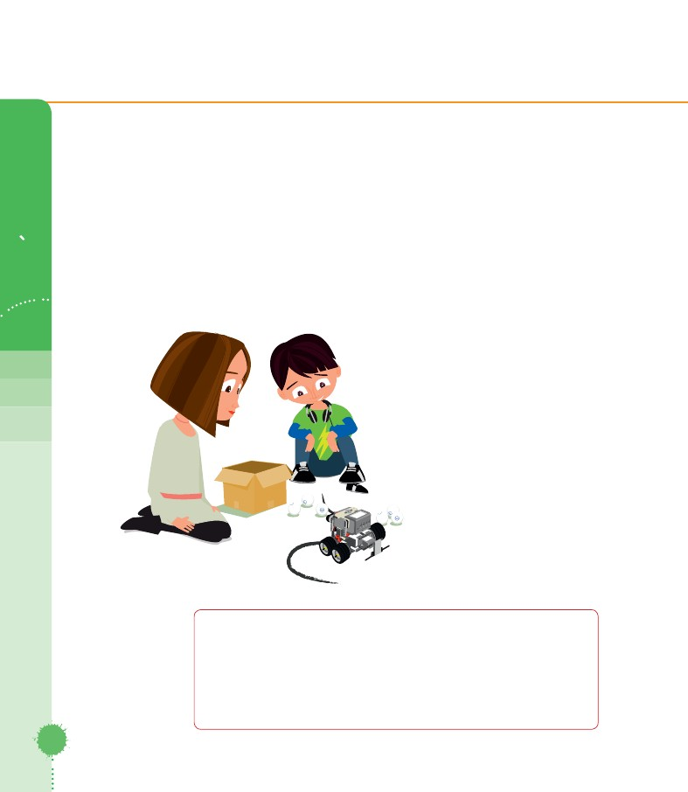
Ejercicio 2
Los estudiantes deben hacer que el robot EV3 sea capaz de seguir una
linea negra.
SESION
Solución propuesta
7
Tip: Asignar potencia al motor que estaba detenido, esto mejorará la
respuesta del robot.
77
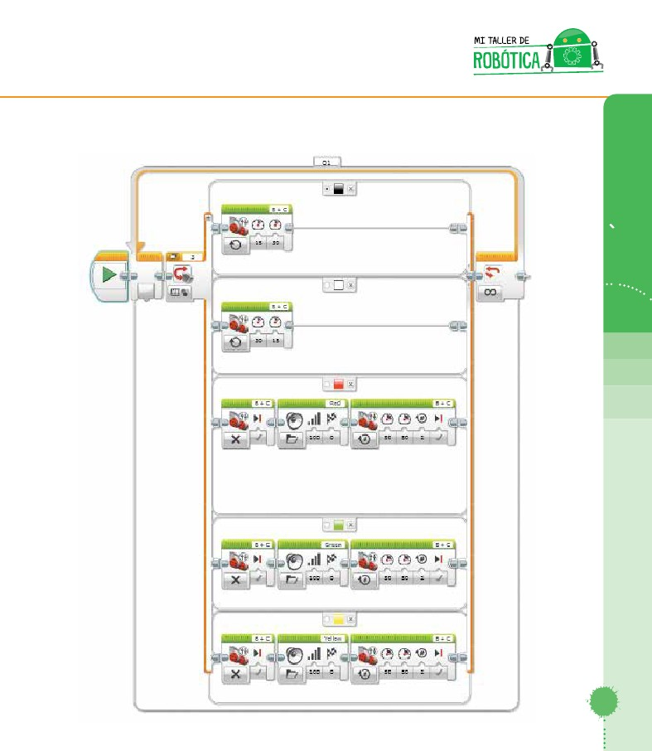
Observaciones a la solución propuesta
◻
SESION
Revisar que los alumnos estén configurando los Íconos Mover Tanque
en encendido, y que la preferencia esté en el color negro; no olvidar
que el color secundario puede no ser blanco debido a que no siempre
trabajamos en un piso blanco o una mesa blanca.
Una vez que logren el seguidor de linea proponer el reto de lograr
mejorar la velocidad con la que se mueve el robot.
◻
7
Ejercicio 3
Hacer que el robot EV3 sea capaz de seguir una linea negra y que
cuando sense un color (sin importar cuál), se detenga y reproduzca el
sonido del nombre del color que esta registrando, para seguir con el
recorrido de manera indefinida.
78
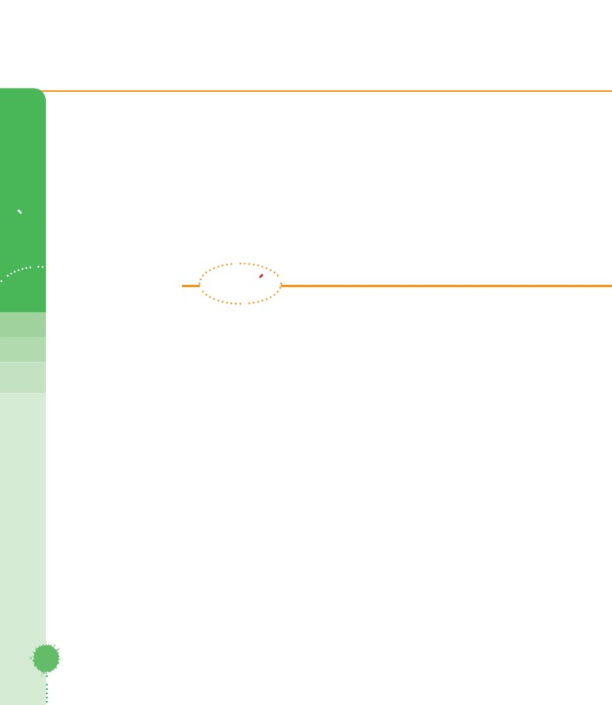
Solución propuesta
7
79
SESION
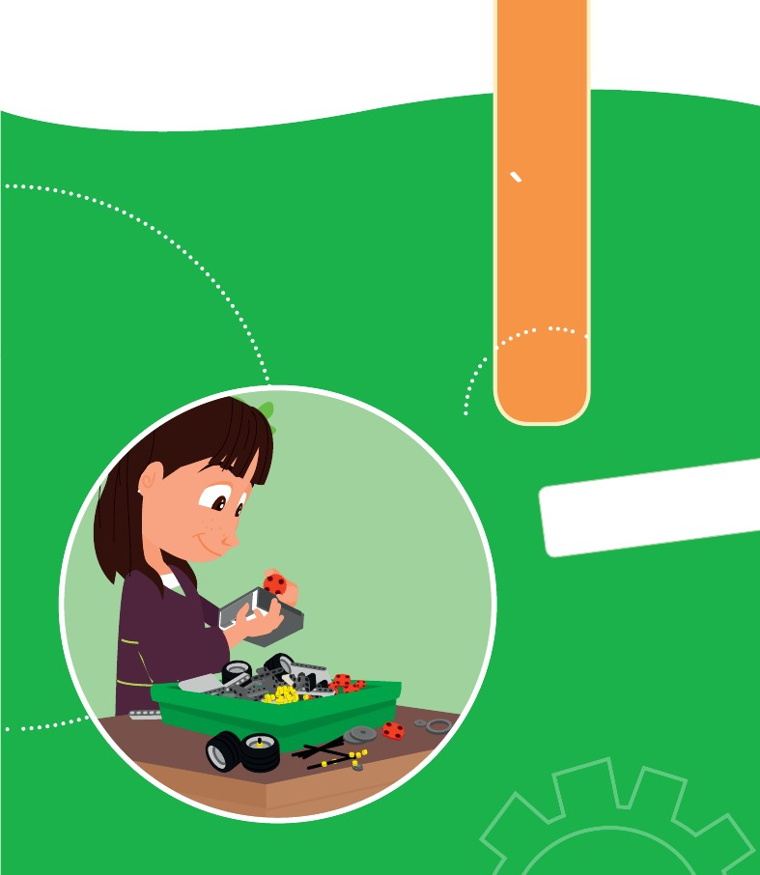
Observaciones a la solución propuesta
◻
SESION
Debe considerar la velocidad con la que se mueve el robot por que de
ser ésta muy alta, el sensor no alcanza a registrar la información y nunca
va a lograr el desafío.
7
◻
◻
◻
◻
◻
REFLEXION
¿Consideran que se están presentando opciones de respuesta al robot?
¿Qué opciones se les están dando?
¿De qué sirve dar estas opciones?
¿El robot es capaz de decidir?
¿Cómo decide?
80

SESION
8
NRESTACIÓ
REFO
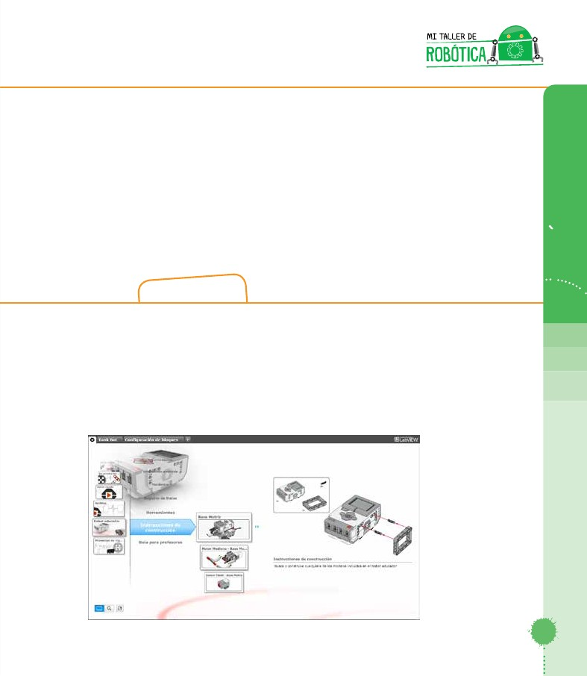
SESION 8
Desafío
µ Trabajar con el sensor de color en la opción Comparar-
intensidad de luz reflejada
µ Después de trabajar durante siete sesiones en el aprendizaje
de la programación, los alumnos trabajarán en la construcción
de nuevos prototipos y sus diseños serán creación de los
estudiante para cumplir los retos.
SESION
Indicaciones metodológicas
En esta sesión se busca que los estudiantes desarrollen sus capacidades de
diseño y construcción (hacer).
Realizar un ejercicio que resuelva un problema, utilizando las piezas y partes
del set de robótica del taller.
Pedir que se formen equipos y asignar a cada uno de los integrantes el rol que
debe trabajar durante esta sesión.
Cada equipo debe hacer un reto diferente para lograr el proceso de “arar y
dejar la semilla”
El rol de de “Investigador de jefe” debe investigar ¿Que significa reforestación?
las maquinas que utilizan para sembrar y cosechar. Sugerir al Investigador
de jefe que presente su investigación con dibujos del proceso “reforestación”
Dar una propuesta de algún prototipo que ayude a este proceso y exponerla
al termino de los retos.
8
82
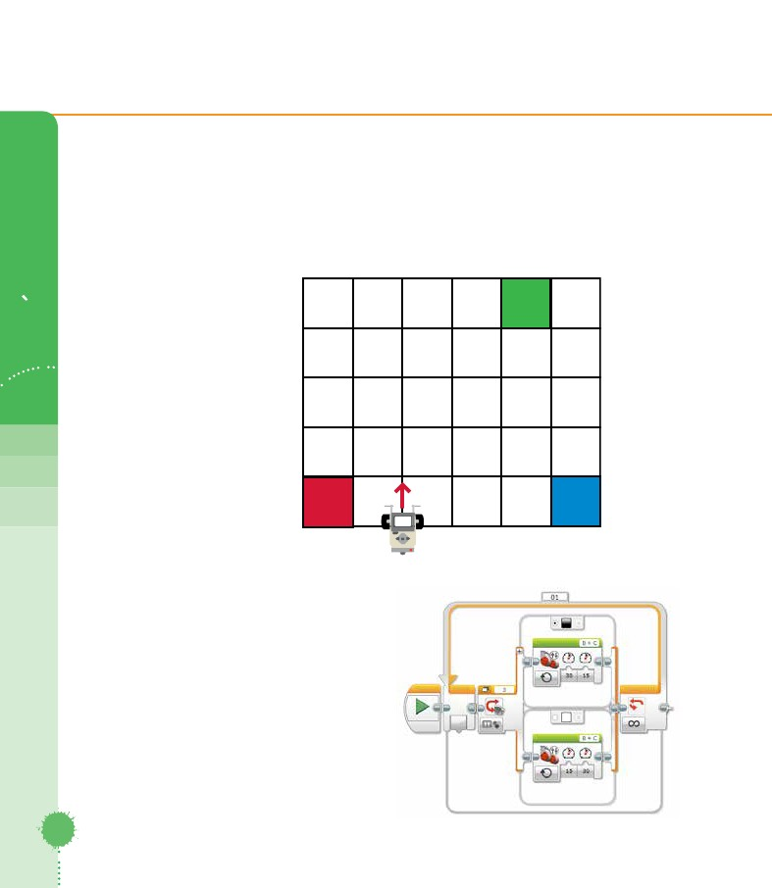
Observar bien en los vídeos que muestran algunos mecanismos para que
puedan diseñar su brazo para arar la tierra y un brazo para que suelte la semilla.
http://www.youtube.com/watch?v=LXqbrr5mdfM
http://www.youtube.com/watch?v=rqiMdfErGhM
SESION
http://www.youtube.com/watch?v=RcCd7aKBqnk
http://www.youtube.com/watch?v=SgPtx4K2CFA
Actividades
8
◻
Construir su Base Motriz
Para hacerlo, tendrán las instrucciones de armado en el Manual de
“Instrucciones de construcción” que está dentro del set, o bien de forma
digital en el software.
(Robot educador > Instrucciones de construcciones > Base motriz)
83
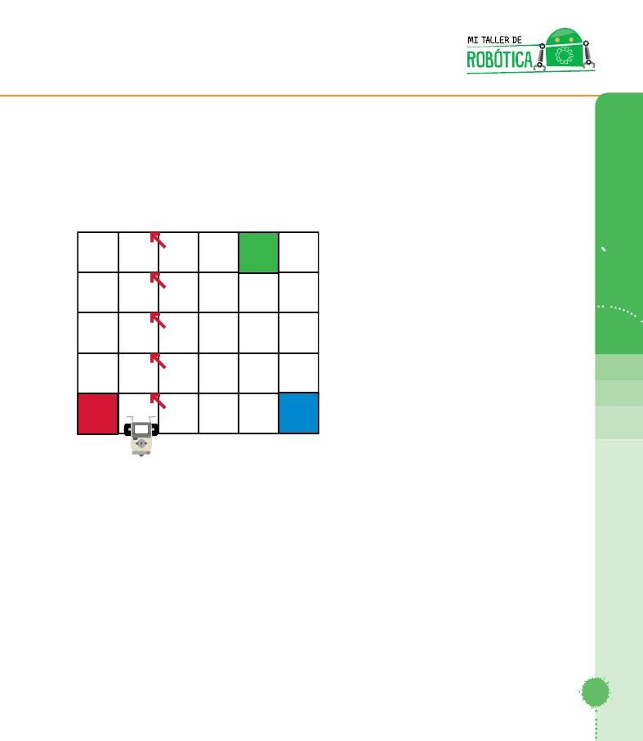
◻
Un equipo debe construir un mecanismo que puede ser un brazo tipo
trinchete que permita rayar/arar la tierra, es necesario un sensor de luz, ya
que el robot irá sobre una linea negra para no desviarse. (Tomar el tapete
de referencia)
Deben usar la pista para que el robot detecte y siga la linea negra que se
muestra en el ejemplo con una flecha.
◻
8
SESION
Posición Incial
INICIO
Solución propuesta
84
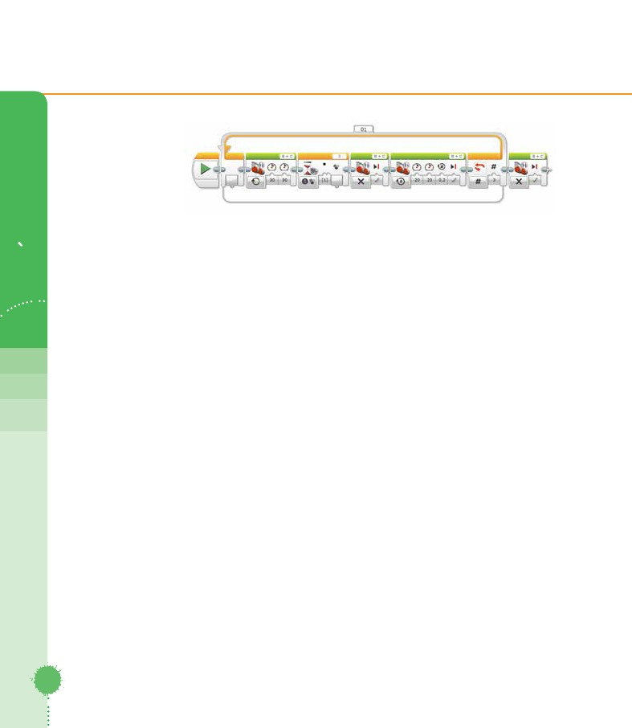
◻
Otro equipo debe construir un mecanismo para que el robot suelte la
semilla.
Es necesario un sensor de luz, ya que el robot se debe detener en cada linea
negra y el brazo debe bajar simulando que deja una semilla en cada cuadro.
Se debe usar la pista para que el robot detecte cada linea negra como se
muestra en el ejemplo (flechas).
SESION
8
Posición Incial
INICIO
85
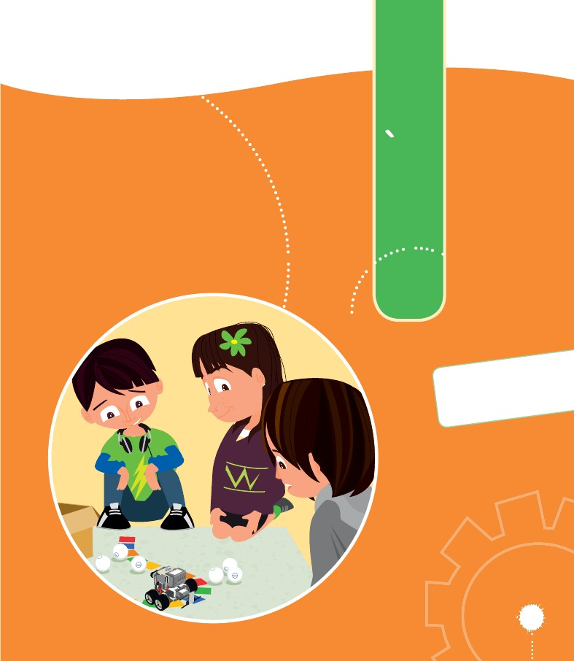
Solución propuesta
8
SESION
Al termino de su presentación recuerde a los estudiantes guardar las
piezas en su set en el orden que tiene la ficha de inventario. (Anexo 5)
86
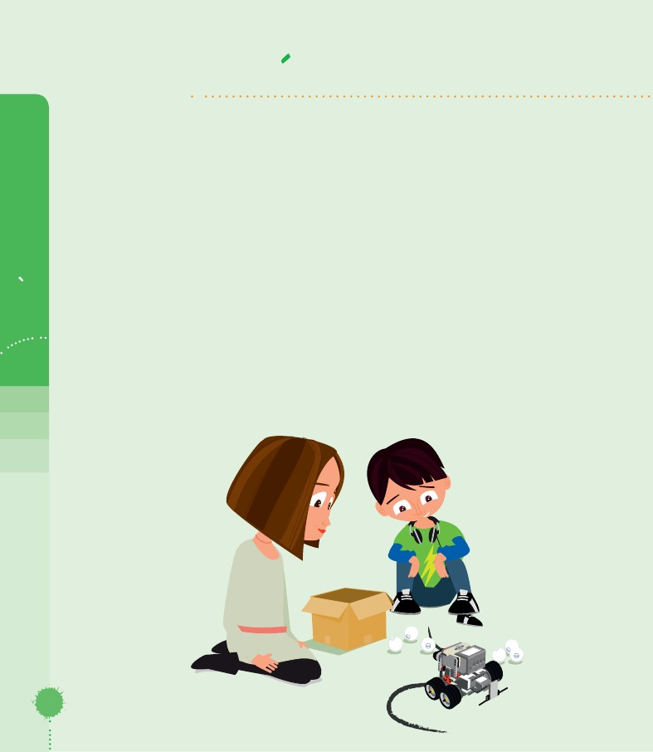
SESION
9
LECTANDO
RECO
BASURA
87

SESION 9
Desafío
Los estudiantes continúan trabajando en:
µ Crear un robot propio; debe incluir el sensor ultrasónico o de
distancia.
µ Se debe analizar la lógica de programación para lograr la que
el robot realice la tarea.
µ Programa desde tu computador.
SESION
Indicaciones metodológicas
En esta sesión se busca que los estudiantes desarrollen sus capacidades de
diseño y construcción. Para ello, se les pedirá que realicen un ejercicio que
resuelva un problema, utilizando las piezas y partes del set de robótica del
taller.
Para cumplir con esto, los estudiantes deberán probar en reiteradas
oportunidades sus robots junto a sus algoritmos.
9
88
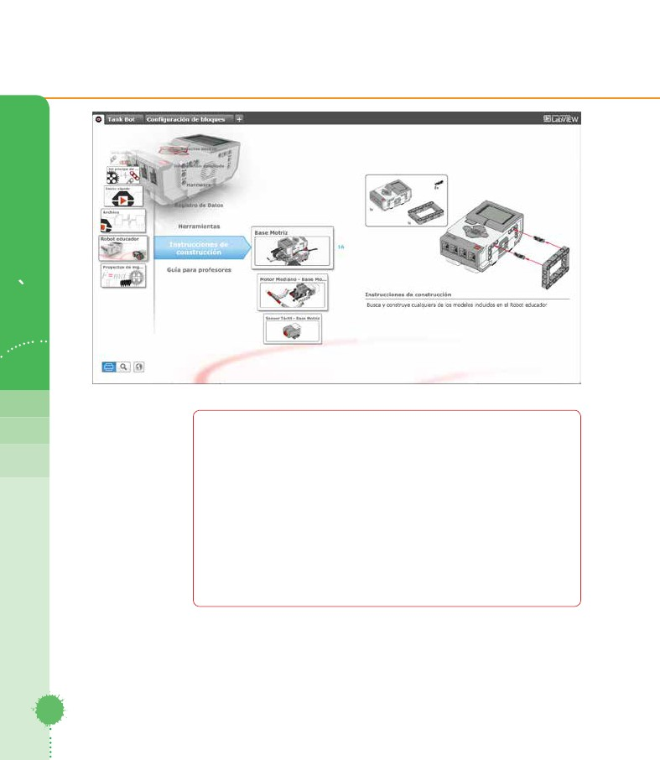
Actividades
◻
◻
Investigación para el Investigador en Jefe:
Recoger y separar la basura debe ser un tema muy importante para
cualquier persona del mundo, ya que el problema de basura y residuos
cada vez afecta a más seres vivos.
Investigar sobre diferentes robots que estén actualmente ayudando a
limpiar ya sea tierra o mar.
SESION
◻
Video barco recolector de basura:
http://www.youtube.com/watch?v=CWIv3C4UAfo
Video de robot recolector de basura:
http://www.youtube.com/watch?v=Zcg0OYK69Bw
http://www.youtube.com/watch?v=TimpV0ySyOY
9
Los estudiantes tienen dos opciones, armar el robot llamado Base Motriz
y agregar piezas para que éste sea capaz de resolver el desafío o diseñar
su propio robot.
Si deciden construir la Base Motriz para agregarle piezas, tendrán
las instrucciones de armado de éste en el Manual de “Instrucciones
de construcción” que está dentro del set, o bien de forma digital en el
software.
(Robot educador > Instrucciones de construcciones > Base motriz)
89
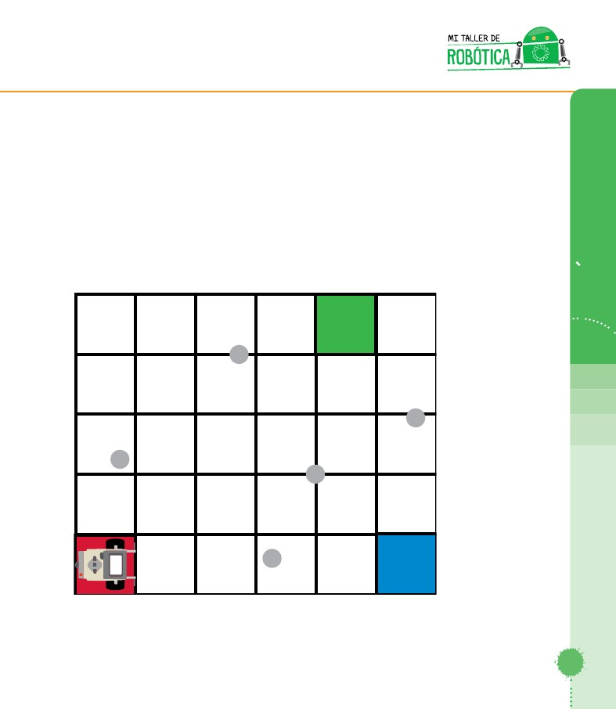
9
Ejercicio 1
Construir un robot que sea capaz de dejar (arrastrar/llevar) la mayor
cantidad de basura hacia el recuadro verde, donde la basura se
recicla.
Se les dará un período de dos minutos para terminar el recorrido.
Las pelotas de Ping Pong representan basura que está tirada por
toda la ciudad
SESION
90

◻
¿Es posible diseñar un robot que nos ayude a limpiar la ciudad?
Las pelotas serán colocadas antes de la partida del robot y éste no podrá
ser tocado fuera del área de partida.
NOTA: Para realizar este ejercicio se utilizará la pista número dos del
taller.
SESION
9
91
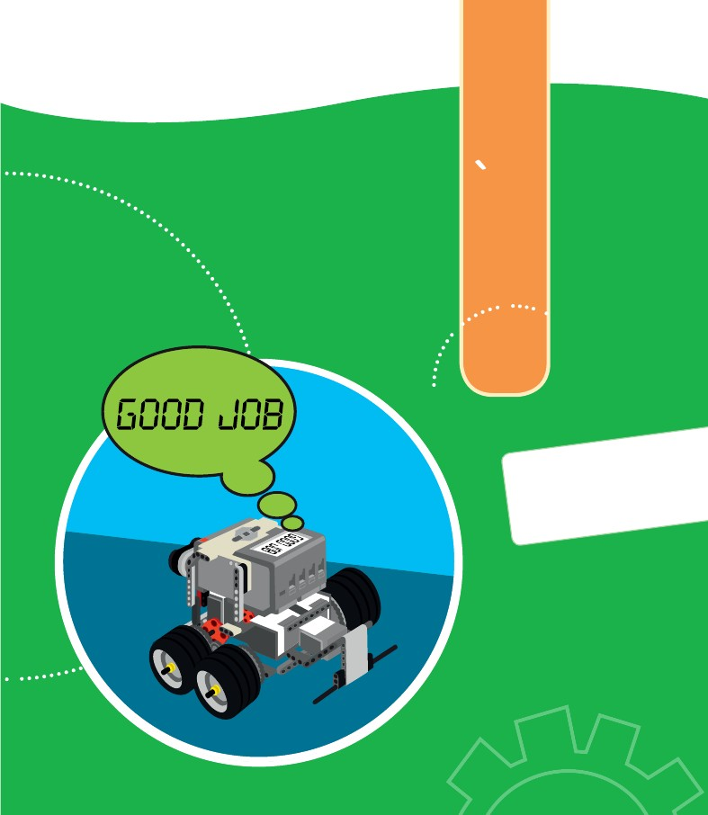
REFLEXION
Al finalizar la sesión, invitar a los estudiantes a reflexionar sobre la
importancia del trabajo en equipo y la creatividad, haciéndoles las
siguientes preguntas:
SESION
◻
◻
◻
◻
◻
¿Crees que el trabajo realizado junto a tus compañeros fue el adecuado?
¿Estaban todos de acuerdo en resolver el problema de la misma forma o
había miembros del equipo que tenían ideas diferentes?
¿Existe una sola forma de resolver el ejercicio planteado?
¿Cómo fue que lograron llevar la basura de su posición original al otro
lado?
¿Qué podemos hacer para que le gente ya no tire basura en las calles?
9
En los últimos treinta minutos de la sesión, se realizará una competencia
para ver cuál de los equipos logra el mejor resultado.
Nota: No se debe olvidar que el robot debe quedar desarmado,
guardado y acomodado de acuerdo al Inventario del Anexo 5.
92
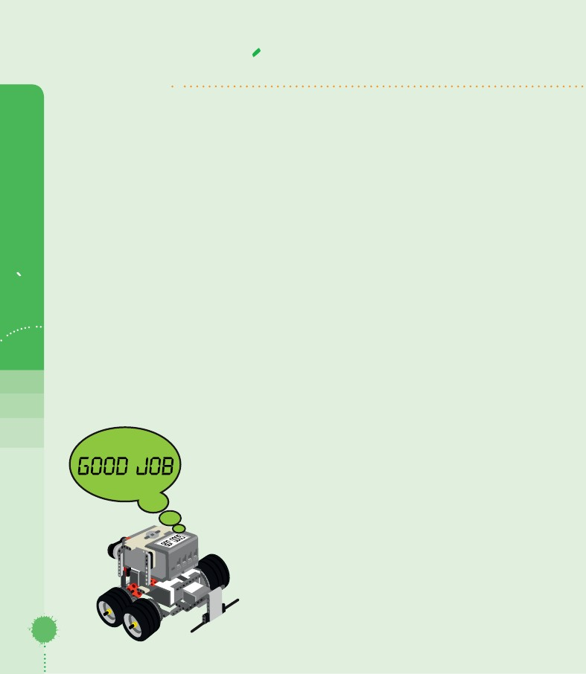
10
RETANDO A
TU ROBOT
SESION

SESION 10
Desafío
µ En esta sesión se realizarán ejercicios de navegación con el
Cuadribot.
Indicaciones metodológicas
Habiendo perfeccionado las estructuras de programación, el uso de la
tracción de movimiento y el uso de los comandos para la adquisición de
datos por medio de los sensores; se trabajará en la combinación de estos para
realizar ejercicios de navegación en una mesa de ejercicios. Esto permitirá
aumentar las destrezas de los estudiantes al verse enfrentados a resolver
problemáticas más complejas.
En esta sesión, los estudiantes:
◻
◻
◻
Diseñarán algoritmos de programación
Diseñarán estrategias de resolución de problemas de navegación
Harán una solución factible para ello.
10
SESION
También probarán una y otra vez hasta que estén conformes con el
desempeño del robot resolviendo el ejercicio.
94
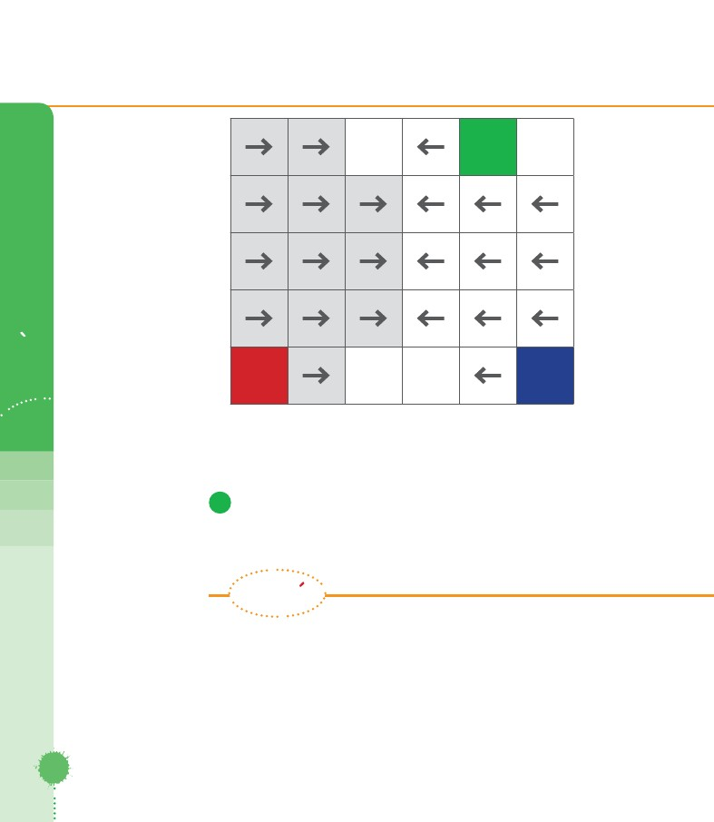
Actividades
En esta clase, los equipos de robótica deberán realizar una serie de
ejercicios que les permitan demostrar todo lo que han aprendido hasta
ahora.
Para construir el robot Cuadribot, revisar Anexo 6.
1
Usted indicará un ejercicio de navegación en una pista para que los
estudiantes repitan ese ejercicio.
Los estudiantes realizarán la programación del ejercicio de navegación
en la pista establecida para ello.
Las instrucciones son:
◻
Los robots deberán empezar en uno de los cuadrados blancos de la
pista número dos, cuadrado que será determinado por usted antes
de empezar a programar el ejercicio y diferente para cada equipo
de trabajo.
Una vez posicionado en el cuadrado, el Cuadribot deberá avanzar
tres recuadros blancos y decir “good job” cada vez que pase por una
línea negra.
Luego el robot deberá avanzar de manera directa hacia el recuadro
con el color verde.
Después el robot deberá avanzar de manera directa hacia el
recuadro con el color rojo.
Y finalmente el robot deberá avanzar de manera directa hacia el
recuadro con el color azul.
2
◻
10
◻
◻
◻
95
SESION
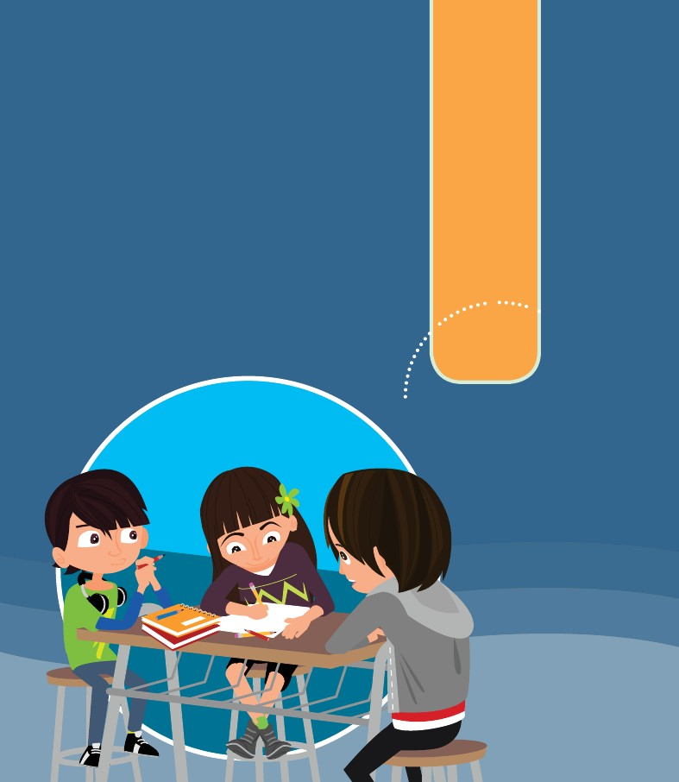
10
3
SESION
Las flechas indican los casilleros en los cuales los estudiantes podrán
iniciar el ejercicio y la dirección en la cual deberán partir los robots.
Cada equipo lo hará de un casillero distinto elegido por usted.
Si los estudiantes terminan el ejercicio anterior, podrán hacer ejercicios
simples de programación, realizando trazos de figuras geométricas
como triángulos y cuadrados utilizando el sensor giroscopio.
REFLEXION
Al finalizar la sesión, invite a los estudiantes a reflexionar sobre la importancia
del trabajo en equipo y la creatividad, haciéndoles las siguientes preguntas:
◻
◻
◻
96
¿Crees que el trabajo realizado junto a tus compañeros fue el adecuado?
¿Estaban todos de acuerdo en resolver el problema de la misma forma o
había miembros del equipo que tenían ideas diferentes?
¿Existe una sola forma de resolver el ejercicio planteado?

SESIONES
OPTATIVAS
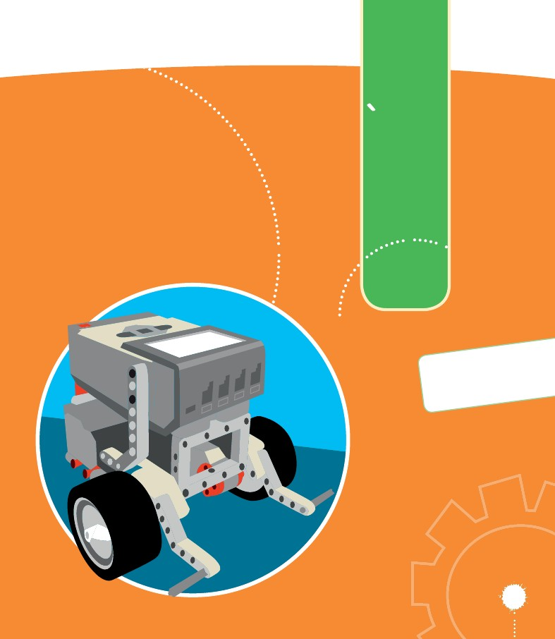
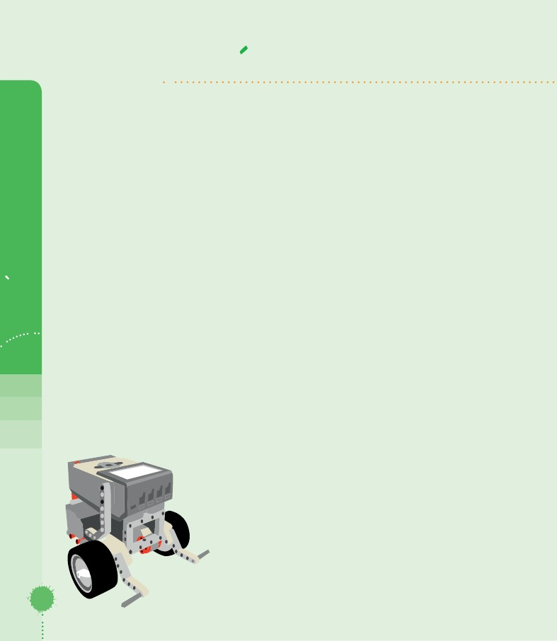
SESION
OPTATIVA
1
DO
NCONTRANE
COLORES
99
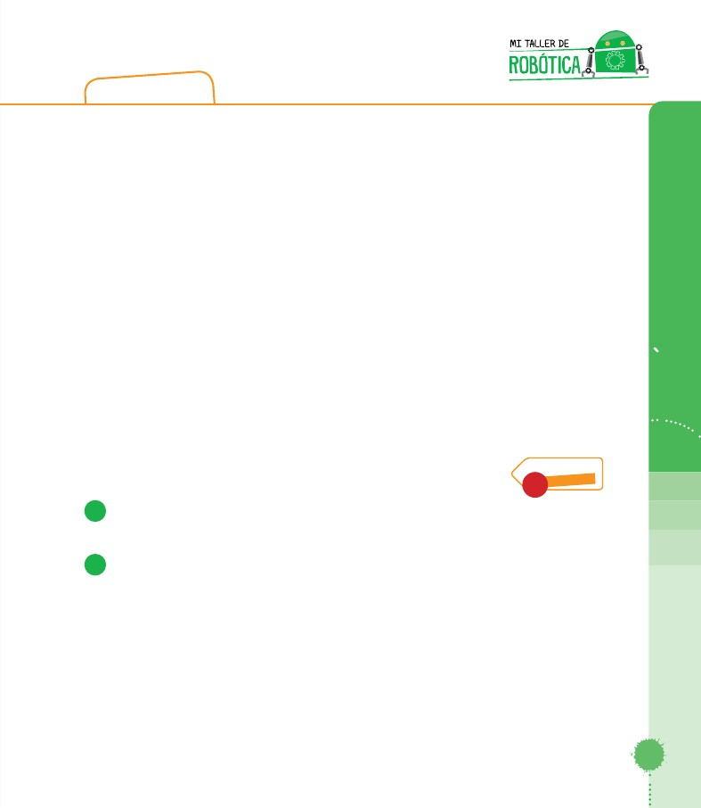
SESION OPTATIVA 1
Desafío
µ En esta sesión se realizarán ejercicios de navegación con el
Cuadribot.
Indicaciones metodológicas
Habiendo perfeccionado las estructuras de programación, el uso de la
tracción de movimiento y el uso de los comandos para la adquisición de
datos por medio de los sensores; se trabajará en la combinación de estos para
realizar ejercicios de navegación en una mesa de ejercicios. Esto permitirá
aumentar las destrezas de los estudiantes al verse enfrentados a resolver
problemáticas más complejas.
En esta sesión, los estudiantes:
◻
◻
◻
Diseñarán algoritmos de programación
Diseñarán estrategias de resolución de problemas de navegación
Harán una solución factible para ello.
SESION
OPTATIVA
1
También probarán una y otra vez hasta que estén conformes con el
desempeño del robot resolviendo el ejercicio.
100
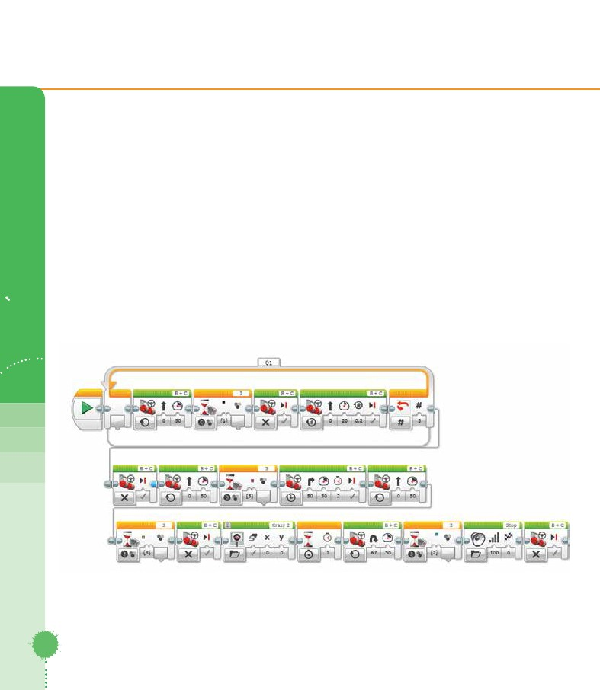
Actividades
En esta clase, los equipos de robótica deberán realizar una serie de
ejercicios que les permitan demostrar todo lo que han aprendido hasta
ahora.
El Investigador en Jefe debe investigar lo que hacen en la competencia World
Robot Olympiad (WRO) y compartir con sus compañeros los diferentes retos
a los que se presentan los chicos y las categorías que existen.
A continuación se presentan algunos links para que pueda revisar:
http://www.youtube.com/watch?v=UjK0OzoAdMs
http://www.youtube.com/watch?v=L-NFBdA6VVg
http://www.youtube.com/watch?v=4Z7z6hb3hrg
www.wroboto.org
Tiempo estimado
30
1
minutos
Realizar el recorrido que seguirá el robot, los alumnos darán instrucciones
para que pueda llegar a la posición final del recorrido.
Realizar la programación del ejercicio de navegación en la pista
establecida, el tiempo estimado para resolver el reto es de 30 min.
Importante: Tomar en cuenta el tiempo que recorre cada robot y
hasta qué parte del reto llega cada equipo. Cada equipo puede tener
una solución diferente.
2
101
SESION
OPTATIVA
1
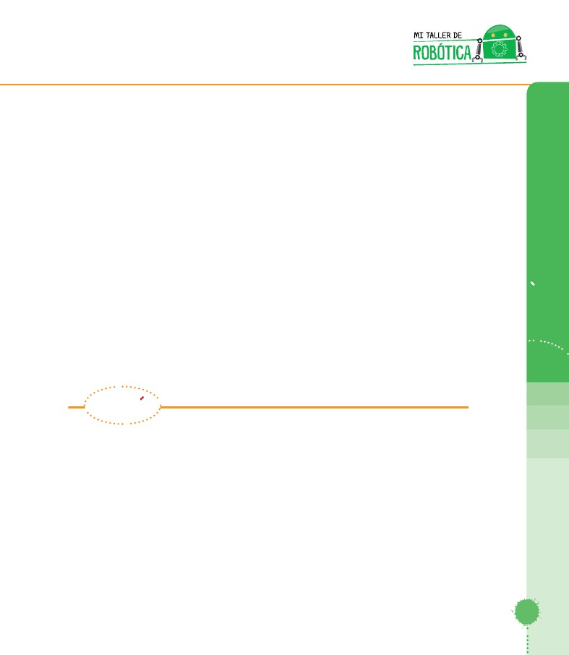
Las únicas instrucciones que todos deben seguir son:
◻
◻
◻
◻
◻
◻
SESION
OPTATIVA
Iniciar en la Posición inicial 1
Detectar 3 líneas negras
Detectar el recuadro color rojo
Detectar el recuadro verde
Proyectar una imagen en el display del ladrillo por un segundo.
Finalizar en el recuadro azul
Solución propuesta
1
102
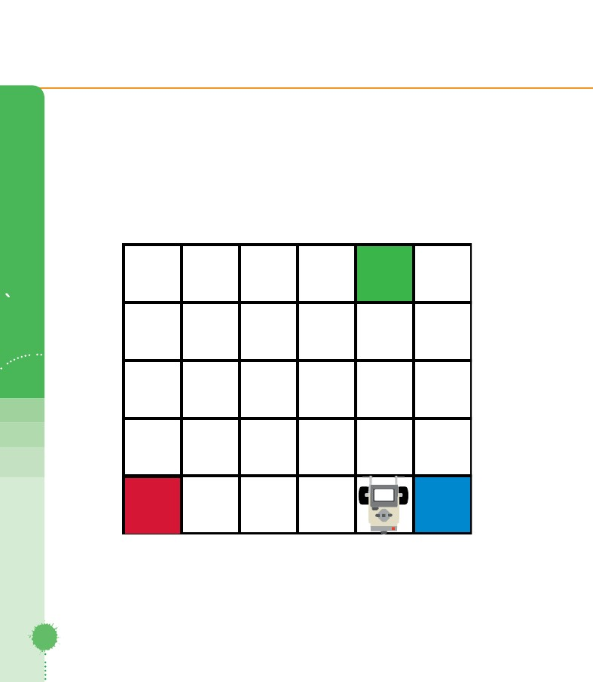
Observaciones a la solución propuesta
◻
◻
◻
◻
◻
El robot debe iniciar su recorrido en la Poción Inicial 1
Debe avanzar y detenerse hasta que detecte la tercer linea negra.
(Uso de bucle > conteo > 3)
Avanzar 0.2 rotaciones y repetir esta acción 3 veces de acuerdo a la
instrucción anterior.
Detener el movimiento
SESION
OPTATIVA
Seguir hacia adelante hasta detectar con el sensor de color, el color Rojo
y dar un giro por 2 segundos. (este tiempo puede variar, se debe lograr
que el robot se direccione hacia el recuadro de color verde)
Seguir su recorrido hasta detectar con el sensor de color, el color Verde y
proyectar una imagen en el display del ladrillo por un segundo.
Seguir su recorrido hasta llegar a la posición final y cuando detecte el
color azul debe emitir un sonido “stop”
◻
◻
1
REFLEXION
Pedir a los estudiantes presentar el trabajo realizado frente a todo el grupo,
enfatizando sobre la importancia de las estructuras y la programación del
robot, cuestionando lo siguiente:
◻
◻
◻
¿Entienden que con el uso de sensores ustedes pueden interactuar con
el robot?
¿Qué problemas se podrían solucionar en sus casas con el uso del sensor
de contacto?
¿Qué problemas se podrían solucionar en el colegio con el uso del sensor
de contacto?
103
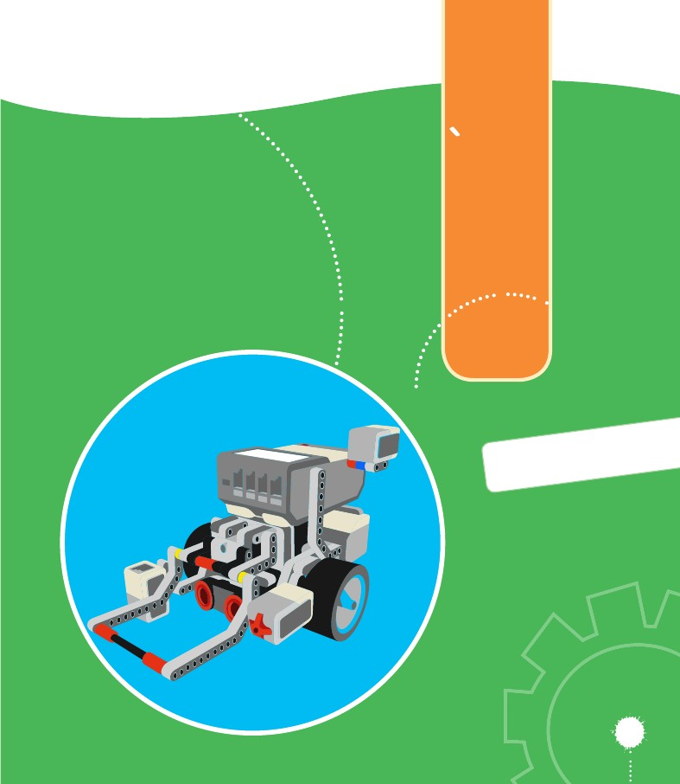
◻
◻
¿Cuáles son los problemas que podrían ayudar a solucionar en sus casas
con el uso del sensor de distancia?
¿Cuáles son los problemas que podrían ayudar a solucionar en el colegio
con el uso del sensor de distancia?
SESION
OPTATIVA
1
Posición final
llegando al
cuadro azul
Posición inicial 1
INICIO
104

2
VARIABLES
SESION
OPTATIVA
105

SESION OPTATIVA 2
Desafío
µ Luego de usar los sensores y motores del robot, es importante
que los estudiantes aprendan a utilizar variables para generar
procesos. Esto les permitirá tener mayor control de los
productos robóticos que deseen realizar.
Indicaciones metodológicas
Se espera que los estudiantes comprendan la importancia de la utilización
de variables y sus usos prácticos para permitir que un robot pueda tomar
decisiones, una vez que se encuentre trabajando, de manera completamente
autónoma en el campo de desafíos.
SESION
OPTATIVA
En esta sesión los estudiantes diseñarán, harán y probarán estructuras de
programación que incorporen variables y bloques matemáticos.
2
106
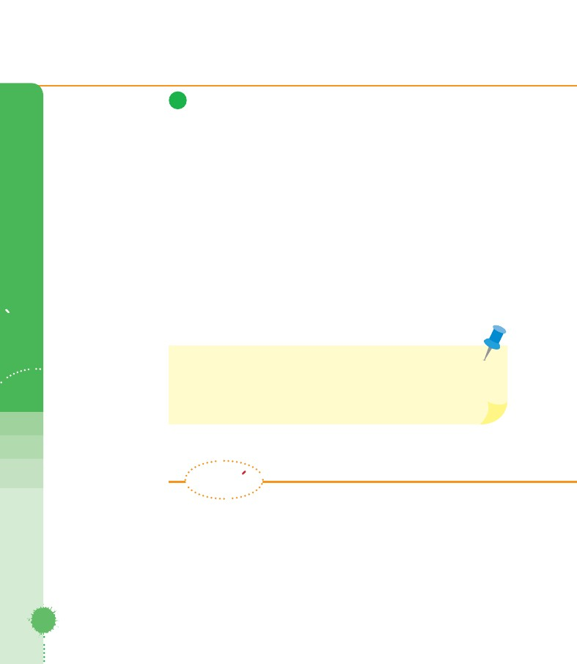
Actividades
1
Pida a los estudiantes que investiguen en internet acerca de los
siguientes bloques y sus funciones respectivas:
⇢ Bloque matemática
◻ Suma
◻ Resta
◻ Multiplicación
◻ División
◻ Valor Absoluto
◻ Raíz Cuadrada
◻ Exponente
⇢ Bloque redondear
◻ Redondear al más cercano
◻ Redondear hacia arriba
◻ Redondear hacia abajo
◻ Truncar
⇢ Bloque matemática avanzado
◻ Función ecuaciones
◻ Función módulo
◻ Función negar
◻ Función piso
◻ Función techo
◻ Función redondear
◻ Función absoluto
◻ Función raíz cuadrada
Como actividad complementaria puede solicitar a los estudiantes que
investiguen sobre la utilización de “arrays” en el software LEGO EV3.
2
107
SESION
OPTATIVA

2
Los estudiantes realizarán la programación del ejercicio de navegación
en la pista establecida para ello.
Para este ejercicio se utilizará la pista número uno del taller. La sección
que se utilizará será la que tiene forma de peine y el robot deberá
cumplir con las siguientes instrucciones.
Con los sensores de contactos se deberá ingresar un valor entre los
números 30 y 40, el que debe ser almacenado en una variable de nombre
“obligatorio”.
En otra variable de nombre “Aleatoria”, se debe almacenar un valor que
variara entre dos y ocho.
El robot deberá cruzar tantas líneas como el número almacenado en la
variable “Aleatoria”. Además, cada vez que cruce una línea, este deberá
sumar el número que se encuentra almacenado en la variable “obligatorio”
y al finalizar el ejercicio deberá mostrar en pantalla el resultado final.
◻
◻
◻
SESION
OPTATIVA
2
Recuerde a los estudiantes que para la próxima clase, deben traer
pelotas de ping pong para poder realizar el ejercicio propuesto, o
solicitar al colegio que facilite diez pelotas de ping pong para la
actividad.
REFLEXION
Al finalizar la sesión, invite a los estudiantes a reflexionar sobre la importancia
del trabajo en equipo y la creatividad, haciéndoles las siguientes preguntas:
◻
◻
108
¿Creen que las matemáticas y los número son importantes para
comunicarse con los robots?
¿Es el robot y su programación un aparato que funcione con lógica?, ¿usa
esta lógica conceptos matemáticos estructurados?

ANEXOS

108
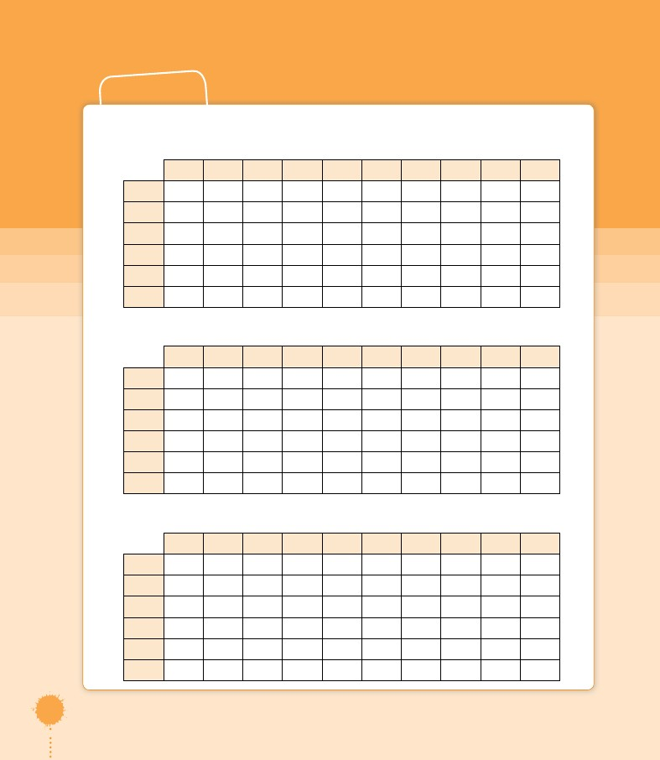
ANEXOS
Anexo 0:
Introducción a la programación
Programar es un procedimiento estructurado que permite dar indicaciones a las máquinas.
En el caso de este curso, la programación sirve para indicarle al robot qué actividades debe
hacer. Para eso, le indicamos si debe mover un motor o estar atento para identificar en qué
condición está un sensor y con la información que pueda procesar, el robot deberá realizar
una acción o tomar decisiones para hacer una cosa u otra.
La programación es una ciencia. Lo que determina el resultado es el programador. Si el
programador no es claro en sus indicaciones o desconoce algunas reglas del juego del
lenguaje de programación que está utilizando, la probabilidad de cometer errores es mayor
y los resultados no serán los esperados.
109
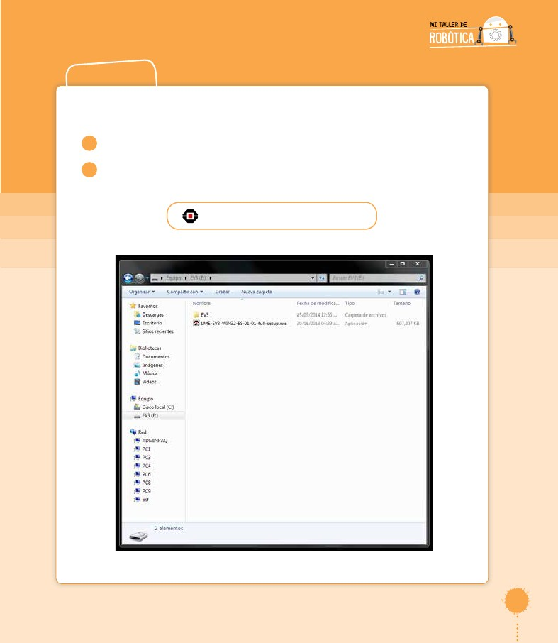
Anexo 1:
Control de Roles
Sesión
Nombre del equipo: __________________________________________ Set: ___________
1
Organizador
Constructor
Asistente de
OyC
Investigador
Jefe
Redactor y
Asistente de IJ
Programador
2
3
4
5
6
7
8
9
10
Nombre del equipo: __________________________________________ Set: ___________
Sesión
1
Organizador
Constructor
Asistente de
OyC
Investigador
Jefe
Redactor y
Asistente de IJ
Programador
Roles
2
3
4
5
6
7
8
9
10
Nombre del equipo: __________________________________________ Set: ___________
Sesión
1
Organizador
Constructor
Asistente de
OyC
Investigador
Jefe
Redactor y
Asistente de IJ
Programador
Roles
2
3
4
5
6
7
8
9
10
110
Roles
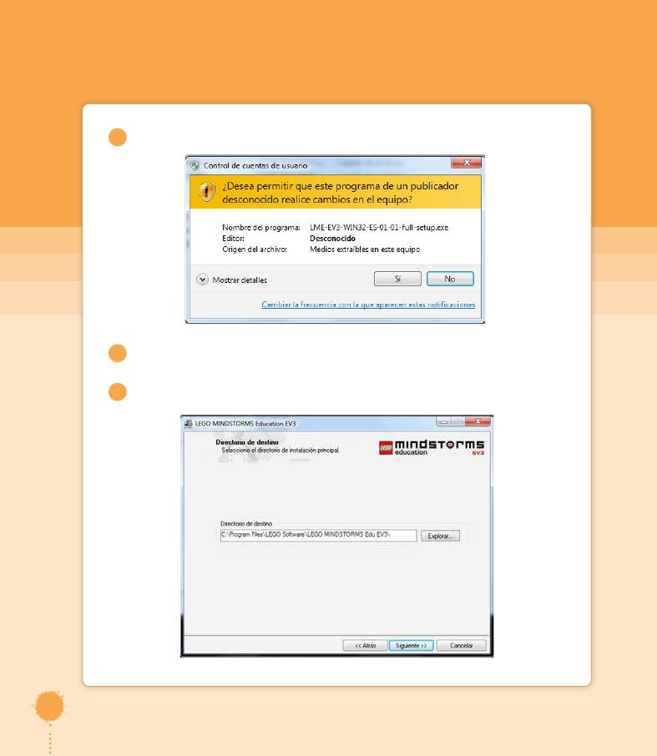
ANEXOS
Anexo 2:
Instalación del Software
Para instalar el software de programación:
1
2
Insertar el CD que contenga el Software LEGO®MINDSTORMS® Education EV3
Hacer doble click en el siguiente ícono y/o descripción como la señalada a
continuación:
LME-EV3-WIN32-ES-01-01-full.setup.exe
111
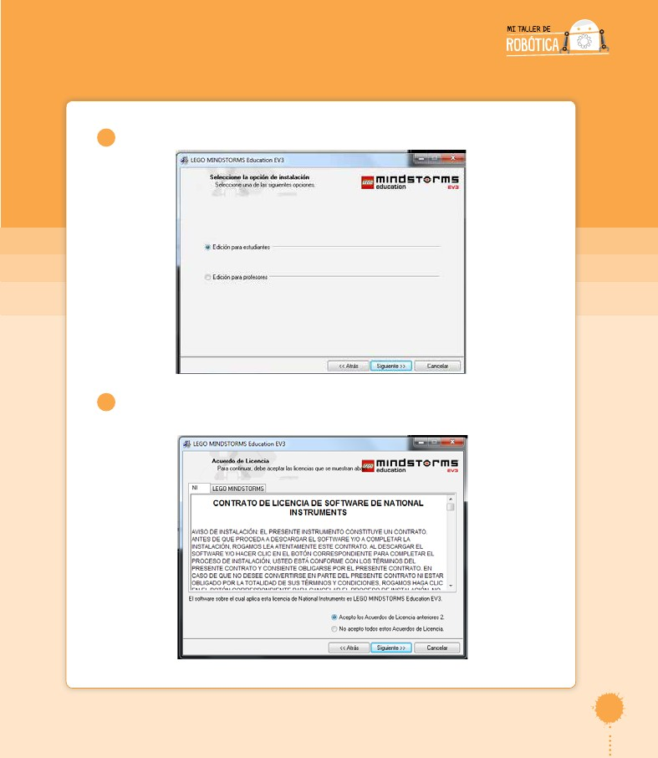
3
En caso de presentar Control de cuentas de usuario, hacer click en Si.
4
5
Esperar a que termine el proceso de extracción.
Seleccionar el directorio donde desee instalar el software. Hacer click en Siguiente.
112
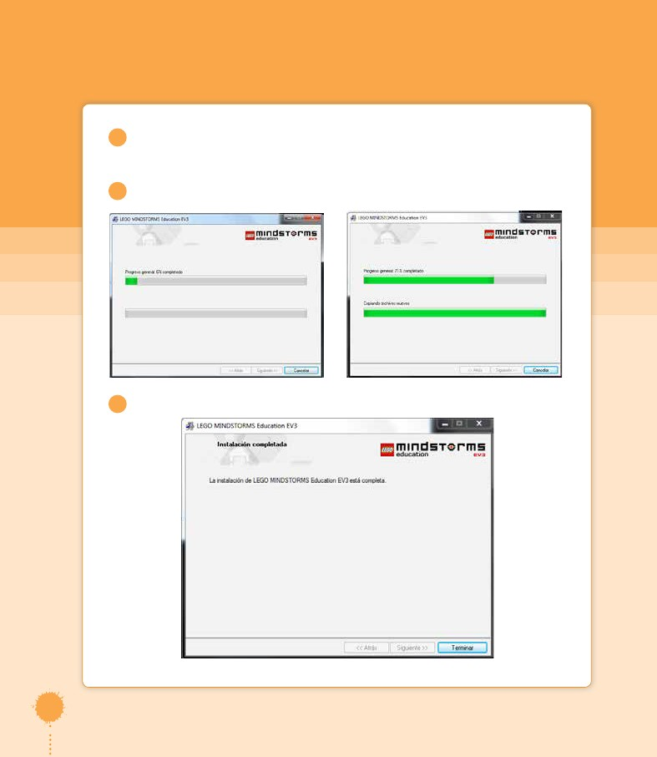
ANEXOS
6
Seleccionar la opción de instalación de Edición para estudiantes.
7
Aceptar la licencia con las condiciones de uso del programa. (Elegir la opción de
Aceptar los acuerdos de licencia, y hacer click en Siguiente)
113
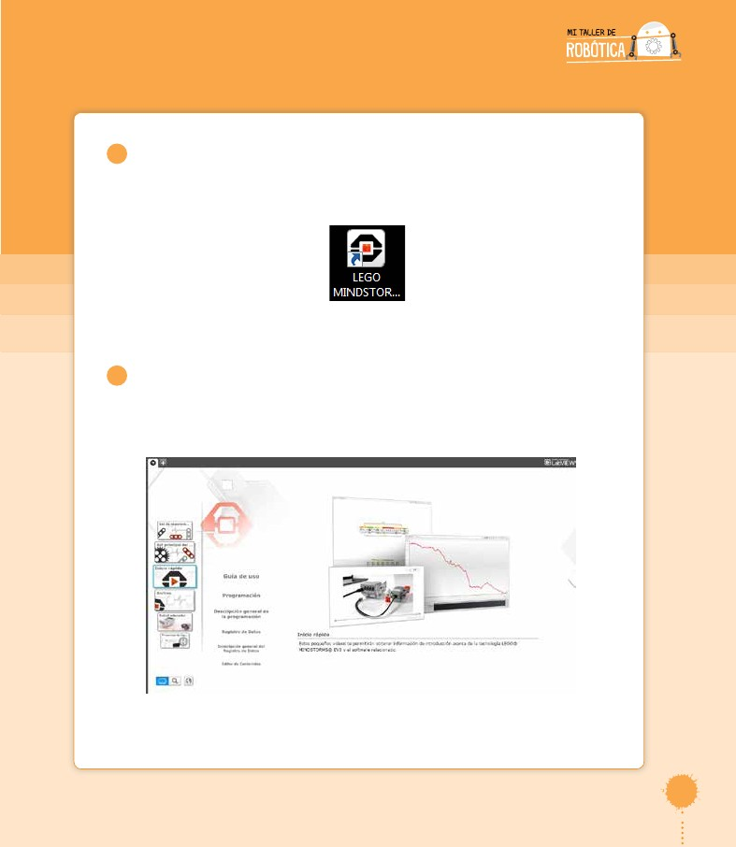
8
En caso de que Microsoft SilverLight pida una actualización, aceptar las condiciones
de uso.
Esperar por el término de los procesos de instalación del software.
9
10
Al completar la instalación, hacer click en el botón Finalizar o Terminar.
114
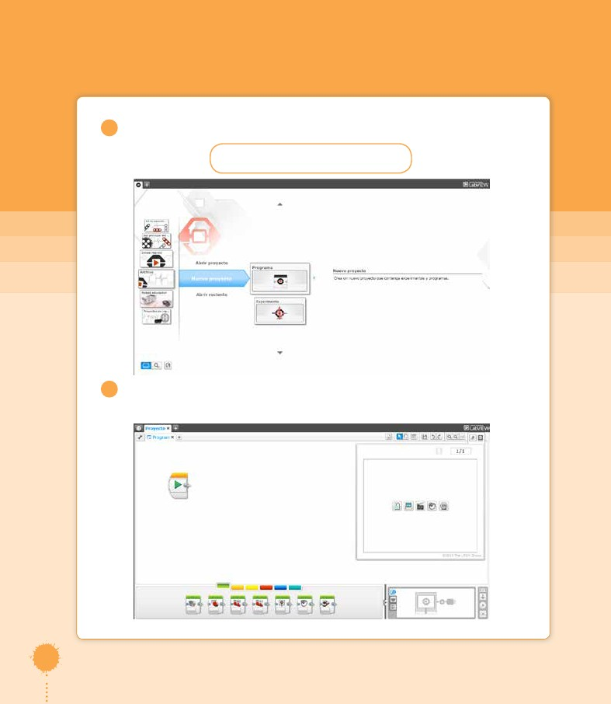
ANEXOS
11
Terminado el proceso de instalación, encontrará en el escritorio del computador,
el ícono que identifica al programa como LEGO MINDSTORMS Education EV3. Para
empezar a utilizar el programa, debe hacer doble click en él.
12
Terminado el proceso de instalación, encontrará en el escritorio del computador,
el ícono que identifica al programa como LEGO MINDSTORMS Education EV3. Para
empezar a utilizar el programa, debe hacer doble click en él.
115
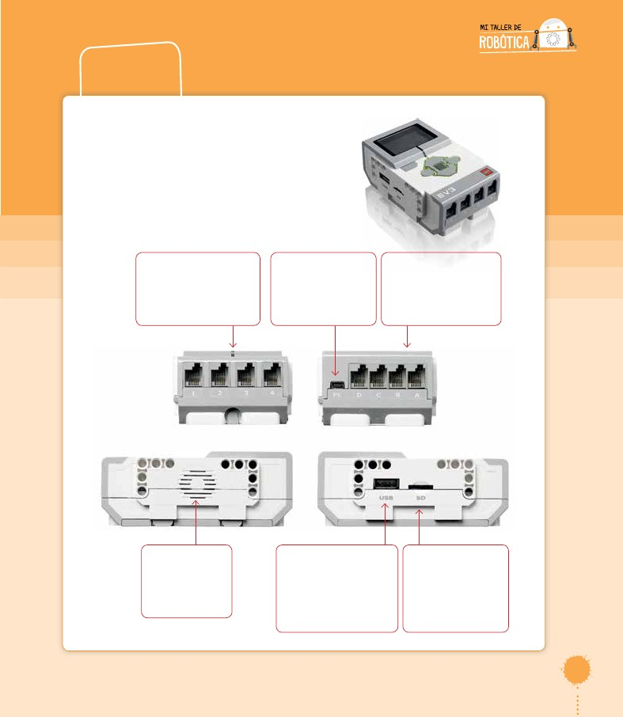
13
Para empezar a programar, se deberá hacer click sobre el menú
Archivo > Nuevo proyecto > Programa
14
Esta será la pantalla en la que podrá empezar a programar las instrucciones para el
robot construido.
116
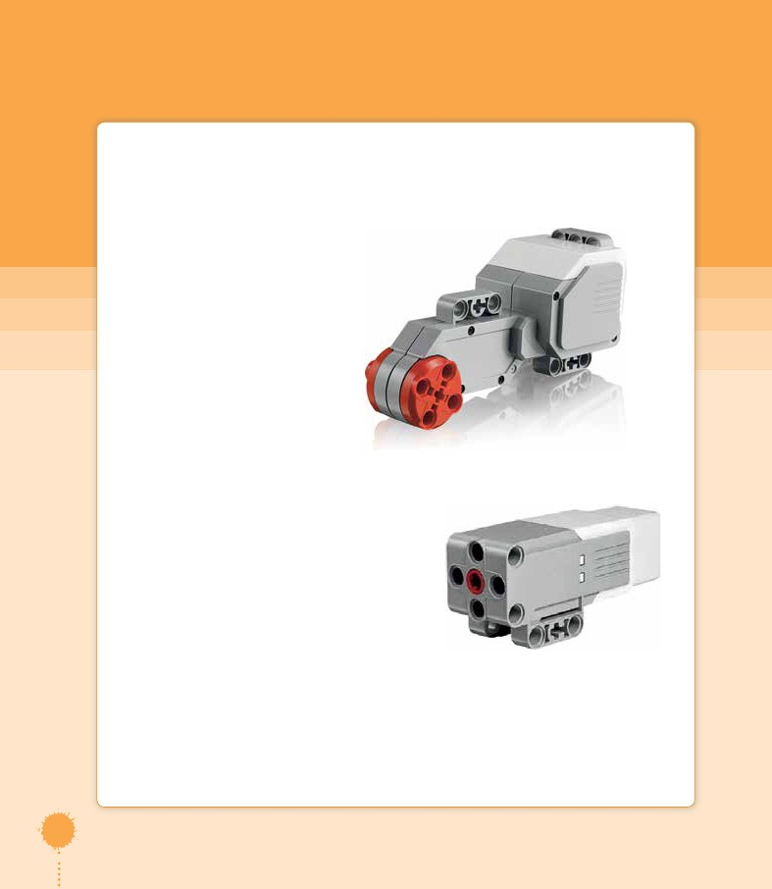
Anexo 3:
Descripción piezas y partes
del robot LEGO EV3
ANEXOS
Ladrillo Programable
Puertos de entrada,
estos permiten
conectar los sensores
con el ladrillo.
Puerto PC, este
permite conectar
el ladrillo con el
computador.
Puertos de salida,
estos permiten
conectar los motores
con el ladrillo.
Parlante,
permite oir los
sonidos que el
robot emite.
Puerto USB, permite
conectar el ladrillo a
internet o conectar
dos ladrillos al mismo
tiempo.
Puerto Tarjeta
SD, permite
aumentar la
memoria del robot
hasta 32 GB.
117
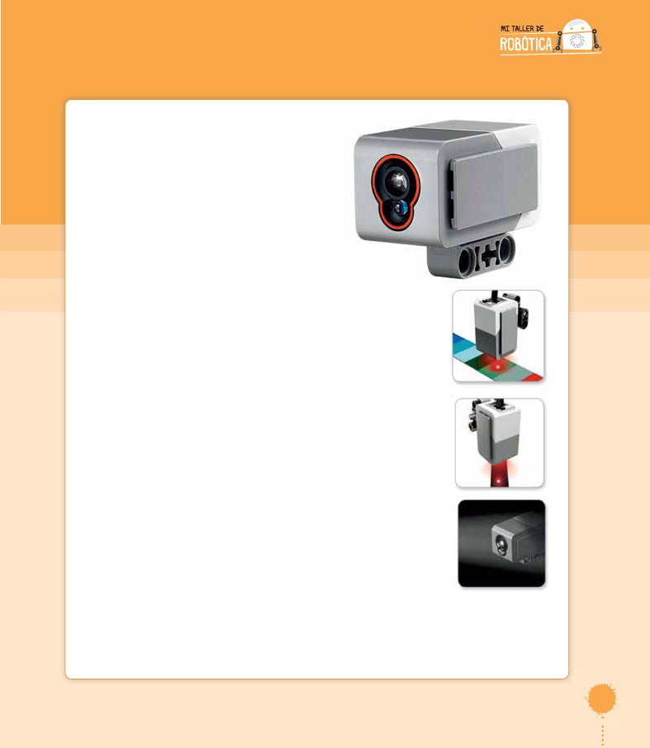
Motores EV3
◻
Motor Grande: es un motor potente que permite
tener control de su rotación con la exactitud de un
grado en el giro. Está diseñado
principalmente para controlar la
conducción de tu robot.
Puede ser programado para
interactuar en formato volante
de conducción o conducción
tipo tanque, en una coordinación
simultánea por la simpleza de la
programación.
Este motor se mueve entre 160
y 170 rpm con una fuerza de
torque que varía entre 20 y 40 Ncm lo que lo hace más
lento pero más fuerte.
◻
Motor Mediano: Este motor también cuenta
con la posibilidad de ser controlado con la
exactitud de un grado de giro pero con la
ventaja de ser más pequeño y liviano lo que
resulta en una respuesta más rápida.
Este motor se mueve entre 240 y 250 rpm con
una fuerza de torque que varía entre 8 y 12 Ncm, lo que
lo hace más rápido, pero menos poderoso.
118
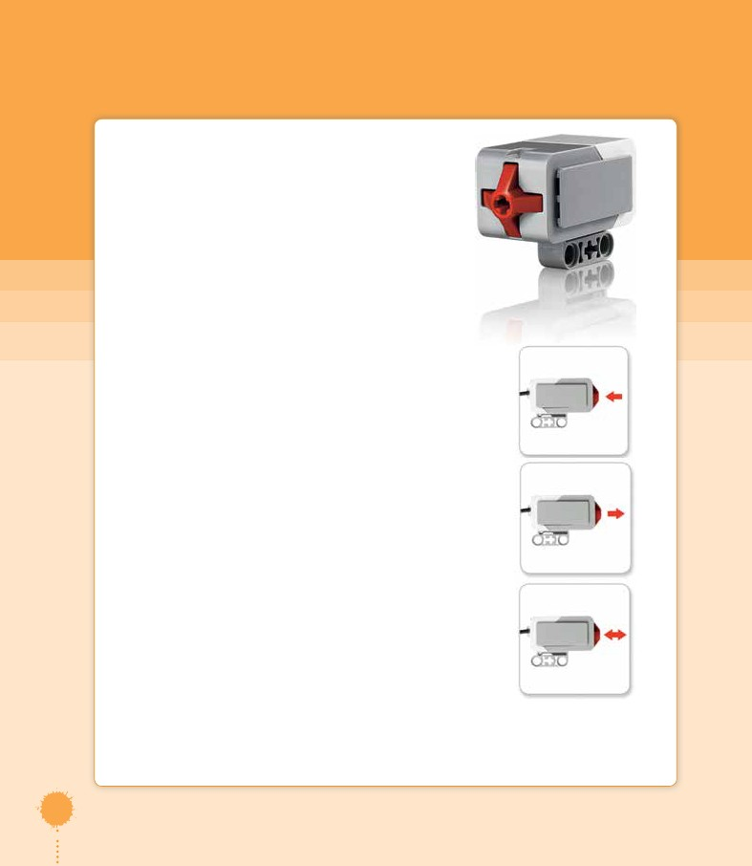
ANEXOS
Sensor de Color
El sensor de color es un sensor digital que
permite detectar colores y/o la intensidad
de luz que ingresa por su cavidad de visión.
El sensor se puede utilizar de tres formas:
modo detección de color, modo intensidad
de luz reflejada, modo de intensidad de luz
del ambiente.
◻
Modo Detección de Color: En esta modalidad el sensor es
capaz de reconocer siete colores, los cuales son negro, azul,
verde, amarillo, rojo, blanco y café. Esto permitirá que tu robot
pueda identificar objetos especiales por su color o tomar
decisiones, identificando si existe o no un color.
Modo intensidad de luz reflejada: Esta modalidad permite
que el sensor pueda detectar la reflexión de luz infrarroja emitida
por una luz led que se encuentra en el sensor. Con esto el robot
podrá identificar formas que se encuentran en una misma
superficie permitiendo así mejorar la toma de decisiones para
lograr un resultado esperado.
Modalidad intensidad de luz ambiente: Esta modalidad
permite que el robot pueda interactuar con una fuente de luz
externa para poder determinar las acciones a realizar.
◻
◻
119
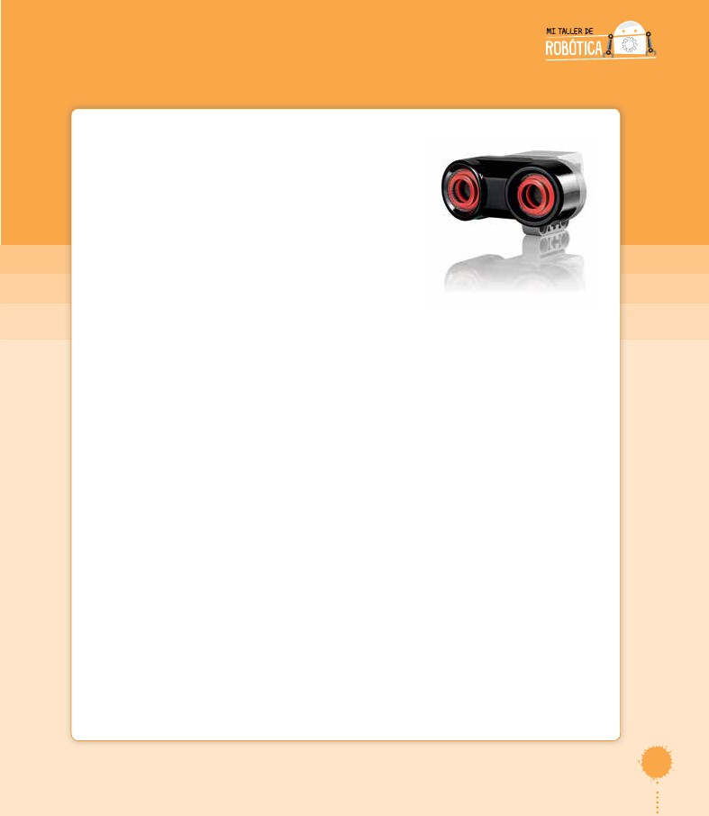
Sensor de Contacto
Este es un sensor de contacto análogo que permite
detectar si el botón rojo es presionado o liberado. Este
sensor puede programarse para identificar si ha sido
presionado, liberado o accionado lo cual significa un
ciclo de presión y liberación del botón.
◻
Modo contacto presionado: el sensor indica
cuándo ha sido presionado el botón rojo, y a través de esta
acción se podrá ejecutar alguna instrucción de programación.
◻
Modo contacto liberado: el sensor indica cuando ha sido
liberado el botón rojo y a través de esta acción, se podrá
ejecutar alguna instrucción de programación.
◻
Modo contacto accionado: el sensor indica cuando el botón
rojo ha sido presionado y liberado de manera secuenciada. A
través de esta acción concatenada se podrá ejecutar alguna
instrucción de programación.
120
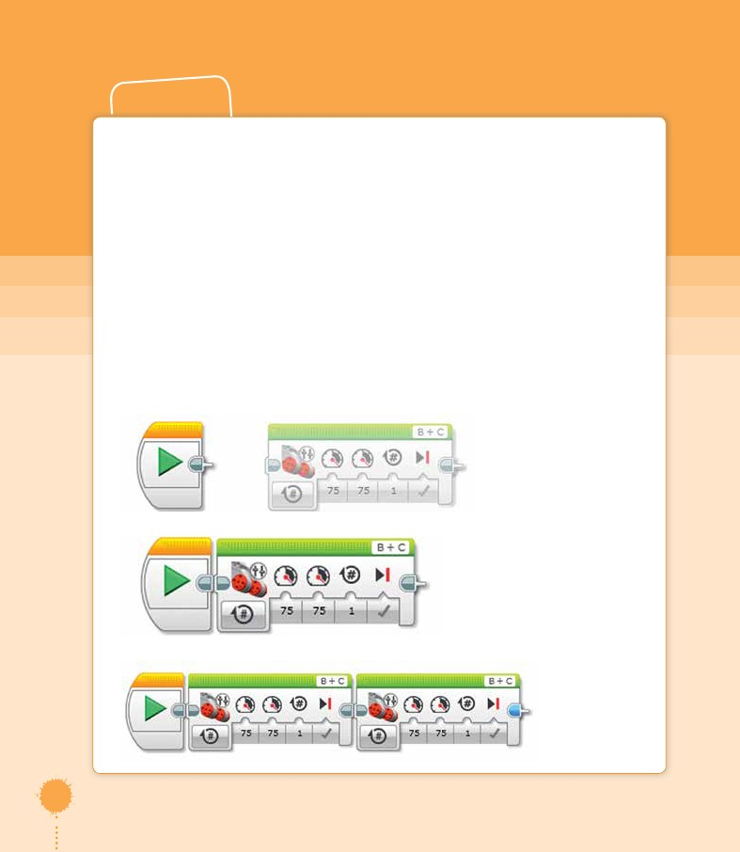
ANEXOS
Sensor de Distancia
El Sensor ultrasónico es un sensor digital que puede medir
la distancia a un objeto que se encuentra frente a él . Para
hacerlo, envía ondas de sonido de alta frecuencia y mide
cuánto tarda el sonido en reflejarse de vuelta al sensor . La
frecuencia de sonido es demasiado alta para el oído humano
.
◻
Modo detección de distancia: La distancia a un objeto
puede medirse en pulgadas o centímetros. Esto le permite programar su robot para
que se detenga a una distancia determinada de una pared. Al utilizar unidades en
centímetros, la distancia detectable es entre 3 y 250 centímetros (con una exactitud de
+/- 1 centímetro) . Al utilizar unidades en pulgadas, la distancia detectable es entre 1 y
99 pulgadas (con una exactitud de +/- 0,394 pulgadas) . Un valor de 255 centímetros
o 100 pulgadas significa que el sensor no puede detectar ningún objeto frente a él .
Modo presencia: el sensor puede detectar otro Sensor ultrasónico que funciona
cerca. Al escuchar en busca de una presencia, el sensor detecta señales de sonido
pero no las envía .
◻
Nota
El Sensor ultrasónico puede ayudar a sus robots a esquivar muebles, seguir un objetivo
móvil, detectar un intruso en la sala o emitir un sonido “ping” con volumen o frecuencia
en aumento a medida que un objeto se acerca al sensor .
Para obtener más información, consulte uso del Sensor ultrasónico en la Ayuda del
Software de EV3 .
121
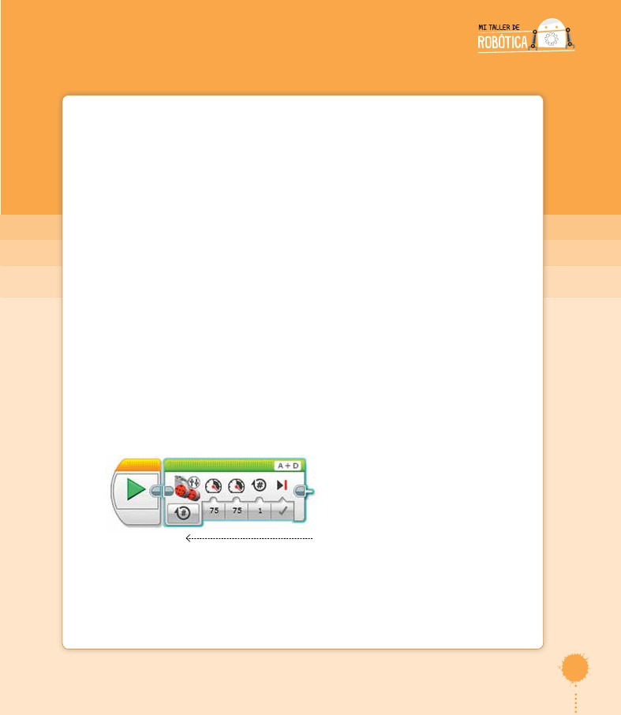
Anexo 4:
Software
El software de programación LEGO® MINDSTORMS® Education EV3 está desarrollado para
apoyar un proceso de enseñanza y aprendizaje lúdico, para profesores y estudiantes que
se introducen en el uso de robots educativos.
Este software posee un sistema de programación conocido en inglés como “drag and drop”;
lo que quiere decir, arrastrar y soltar. La idea es que se pueda desarrollar un proceso simple
y rápido, permitiendo lograr en poco tiempo los resultados que el programador espera.
Para esto se utiliza un sistema de bloques que simplifica el procedimiento estructurado de
entregar instrucciones a un robot. Estos bloques se pueden concatenar, o juntar unos con
otros, de manera lineal para lograr programar correctamente al robot.
Ejemplos de concatenación de bloques:
a) Concatenación no lograda
b) Concatenación lograda con dos bloques
c) Concatenación lograda con tres bloques
122
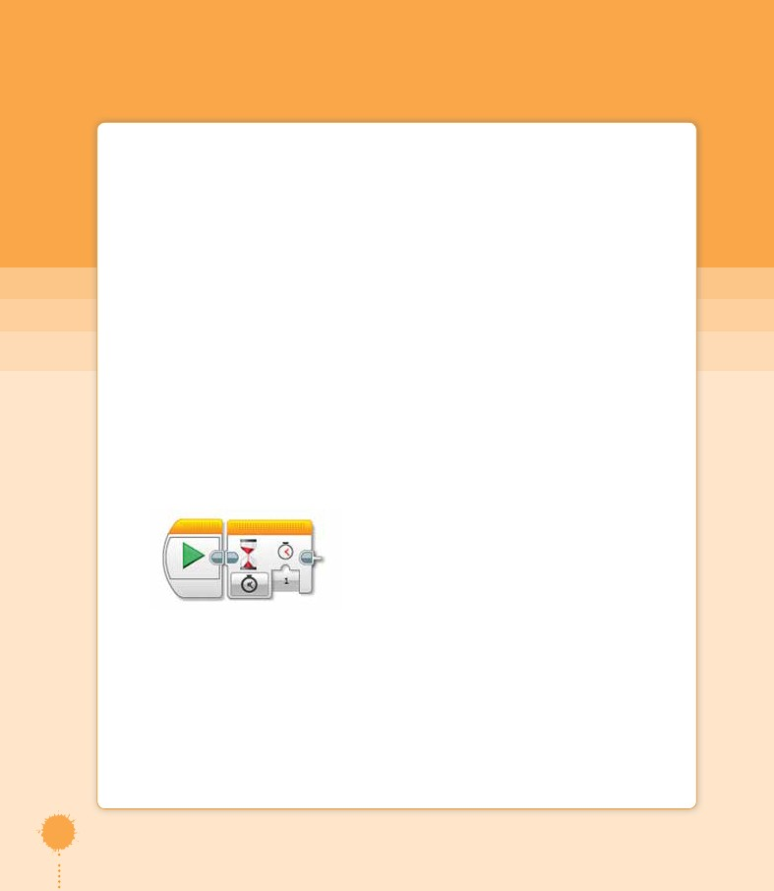
ANEXOS
El set de robótica LEGO MINDSTORMS Education EV3 tiene una completísima guía de uso
que está disponible en el mismo software. Le recomendamos que lea la sección Software
de EV3, esto le ayudará a ganar confianza para explicar las actividades a los estudiantes.
En este manual entregamos una descripción de los bloques que más se utilizarán en este
taller.
Descripción de bloques
Existen seis tipos de bloques, que se diferencian por color, de manera que sea más fácil
aprender a utilizarlos. Los tipos de bloques son:
“Bloques de acción”, “Bloques de flujo”, “Bloques de sensores”, “Bloques de datos”, “Bloques
avanzados” y “Mis bloques”.
El alcance de este taller permite que trabajemos con distintos bloques durante todas las
sesiones. Los bloques más importantes y más utilizados son:
⇢ Bloque motores movimiento de tanque: permite darle movimiento al Cuadribot,
por medio de una tracción tipo tanque, lo que quiere decir que cuenta con un motor
eléctrico a cada lado del robot.
Indica si los motores se detienen, avanzan
de manera indefinida, avanzan una
cantidad de segundos, una cantidad de grados de giro de rueda o una cantidad
definida de giros de rueda.
1
2
3
4
5
123
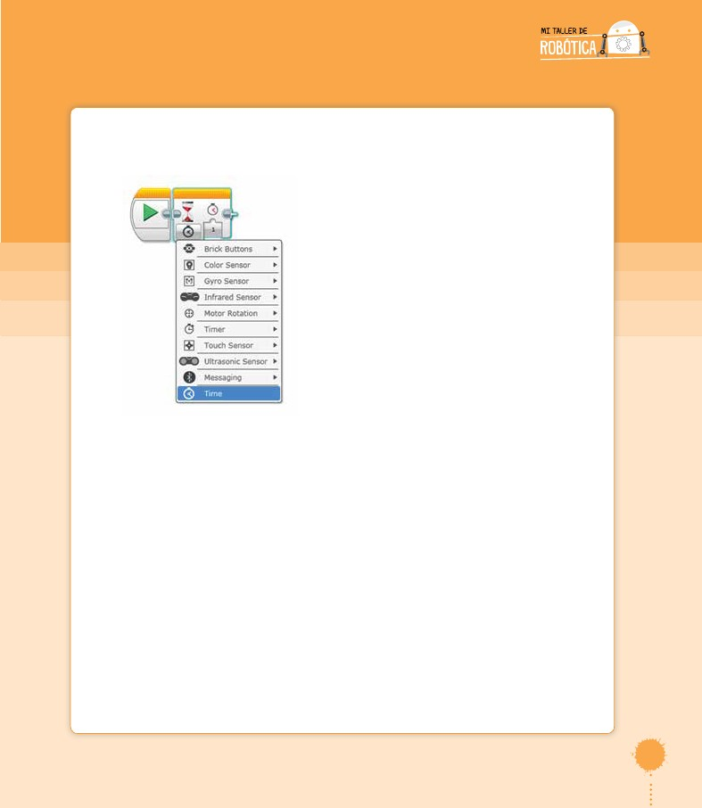
(2 y 3) Corresponden a la potencia que se puede dar a los motores que están definidos
en la sección 6 del bloque (en el ejemplo serían los motores A y D). El valor 0
corresponde a un motor detenido y el valor 1 es el mínimo de potencia que se
puede entregar a un motor y 100 el máximo. En el caso de querer que el motor
vaya en dirección opuesta (reversa), se le debe agregar un signo “-” (negativo)
al número previo a la potencia, por lo tanto el margen sería entre -1 y -100.
(4)
(5)
(6)
Corresponde a la cantidad de vueltas o segundos según sea la selección
realizada en la posición número 1.
Selecciona si se le coloca o no el freno a los motores. En la mayoría de los casos
debería estar seleccionado el freno.
Es la selección de los motores que se programarán, esta posición es muy
importante pues los valores que se coloquen deberán corresponder con los
cables conectados a los motores.
⇢ Bloque Espere por: este bloque tiene una condición lógica que es esperar por una
acción para ejecutar la siguiente actividad.
124
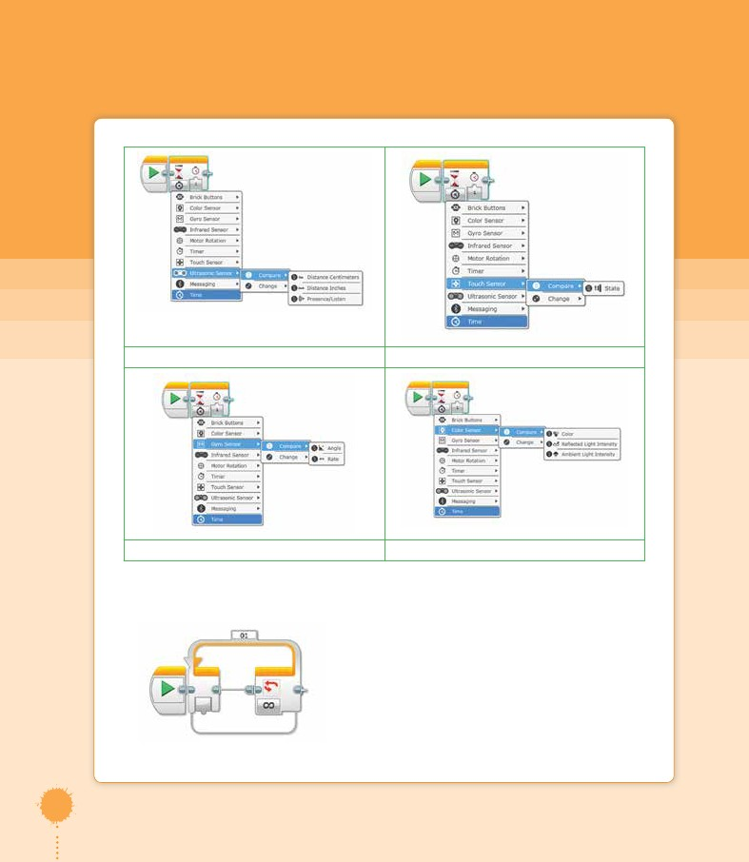
ANEXOS
Este bloque es muy importante pues se pueden seleccionar todos los sensores para
ejecutar acciones tal cual como muestra la siguiente figura.
Las actividades más recurrentes en las sesiones de este taller serán: espere por tiempo;
espere por alguna distancia específica con el sensor ultrasónico; espere a que el
sensor de contacto sea presionado, soltado, o soltado y luego presionado, compara la
posición en que apunta el sensor giroscopio y finalmente, identificar el color de algun
objeto o figura con el sensor de color. La selección de espere por de todos sensores
descritos se realiza de la siguiente forma.
125
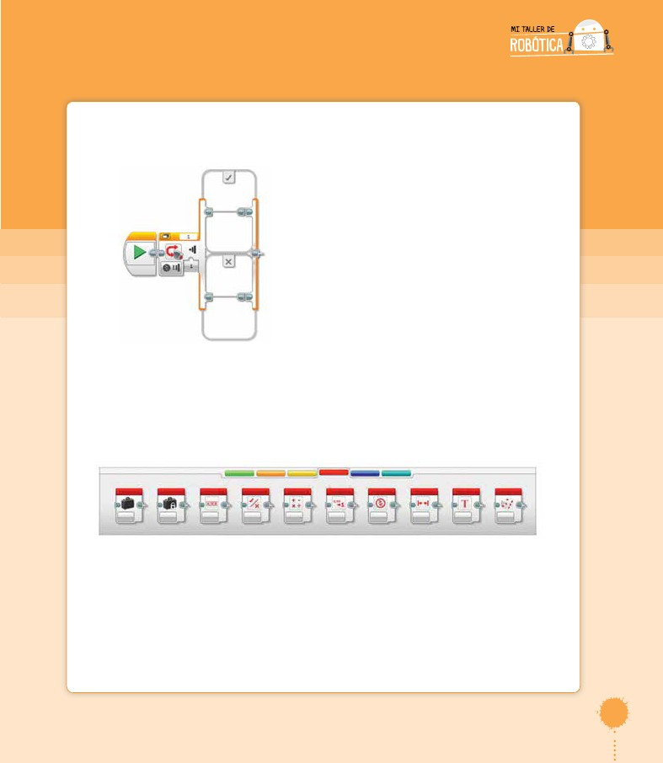
Selección de sensor de ultrasonido
Selección de sensor de contacto
Selección de sensor giroscopio
Selección de sensor de color
⇢ Bloque de repetición “loop”: permite repetir la secuencia que se encuentra en su
interior una cantidad limitada de veces o de manera infinita.
126
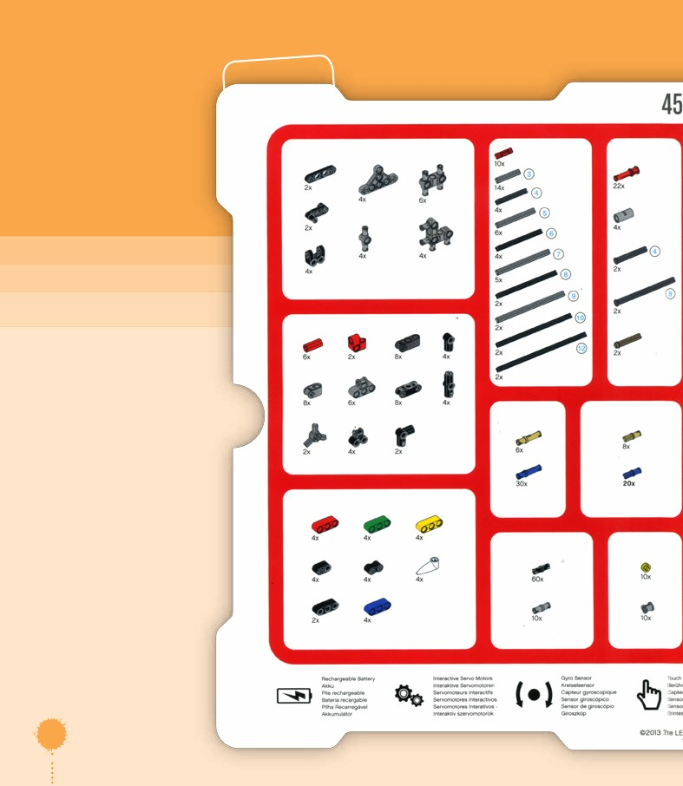
ANEXOS
⇢ Bloque de selección “switch”: permite que el robot elija entre una secuencia u otra
según la información que esté recibiendo del medio que lo rodea.
⇢ Bloques matemáticos: en ellos se pueden encontrar las operaciones aritméticas y
el almacenamiento de variables para generar las estructuras de los bloques de datos.
Los nombres de los bloques de izquierda a derecha según aparecen en el software
son: Variable, Constante, Operaciones secuenciales, Operaciones lógicas, Matemática,
Redondear, Comparar, Alcance, Texto y Aleatorio.
127
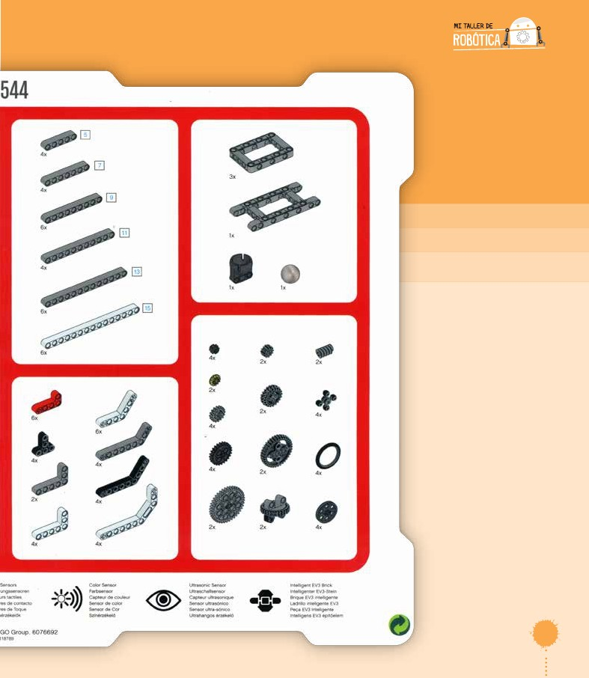
Anexo 5:
Ficha de Inventario
128
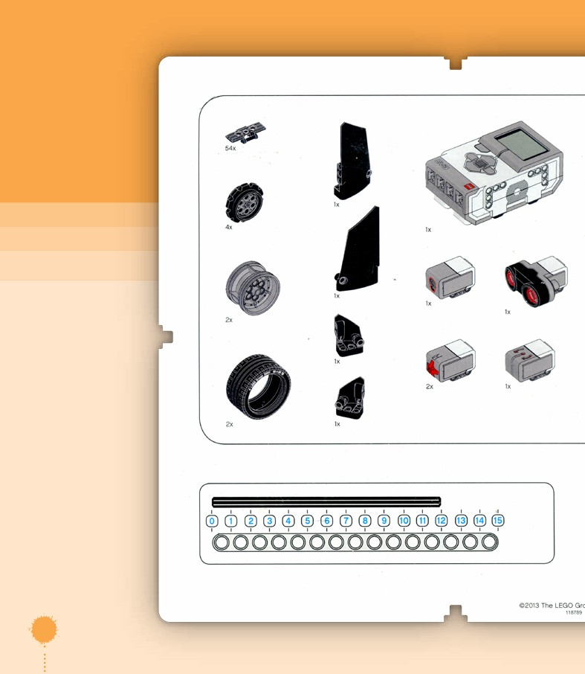
ANEXOS
129
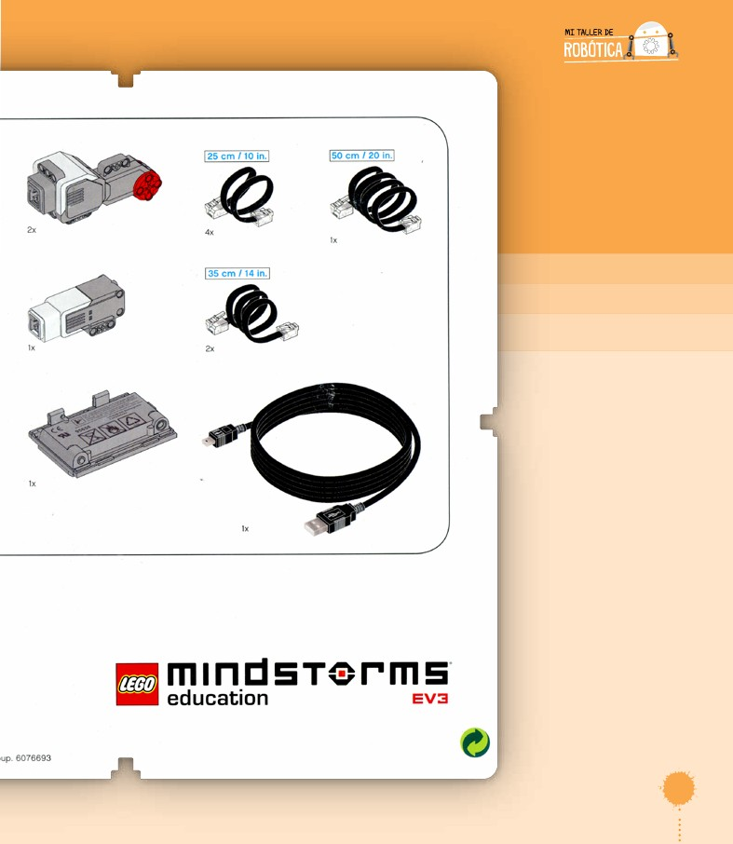
130
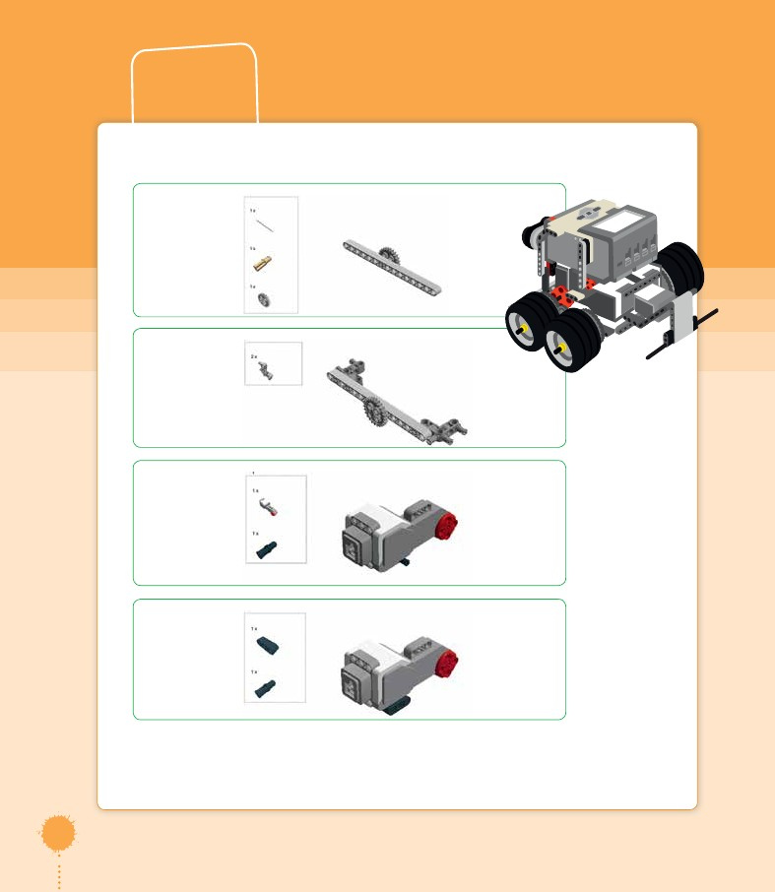
ANEXOS
131
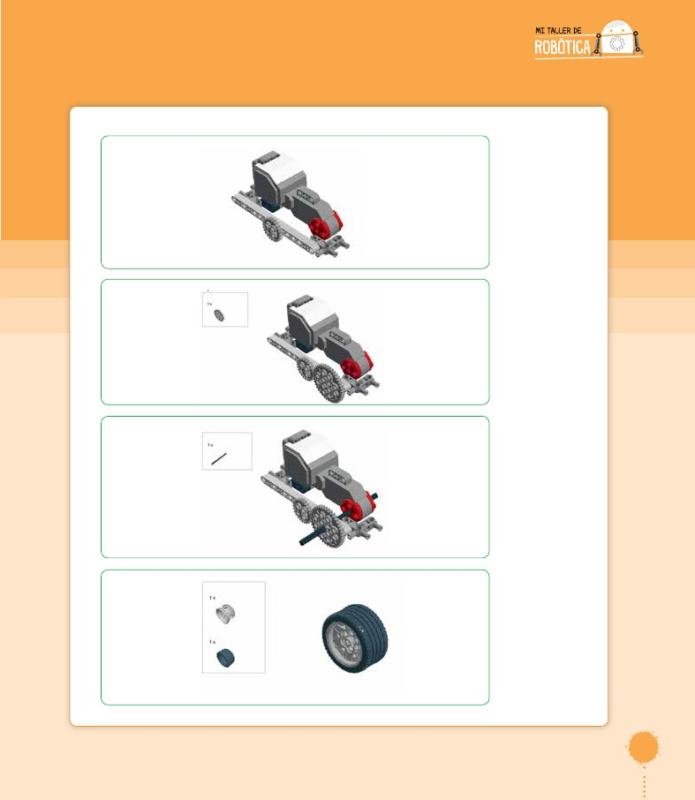
Anexo 4:
Indicaciones de construcción
del robot “Cuadribot”
Para construir al robot “Cuadribot”, se deben seguir las siguientes indicaciones de
ensamblado desde el paso 1 hasta el paso 45.
Paso 1
Paso 2
Paso 3
Paso 4
132
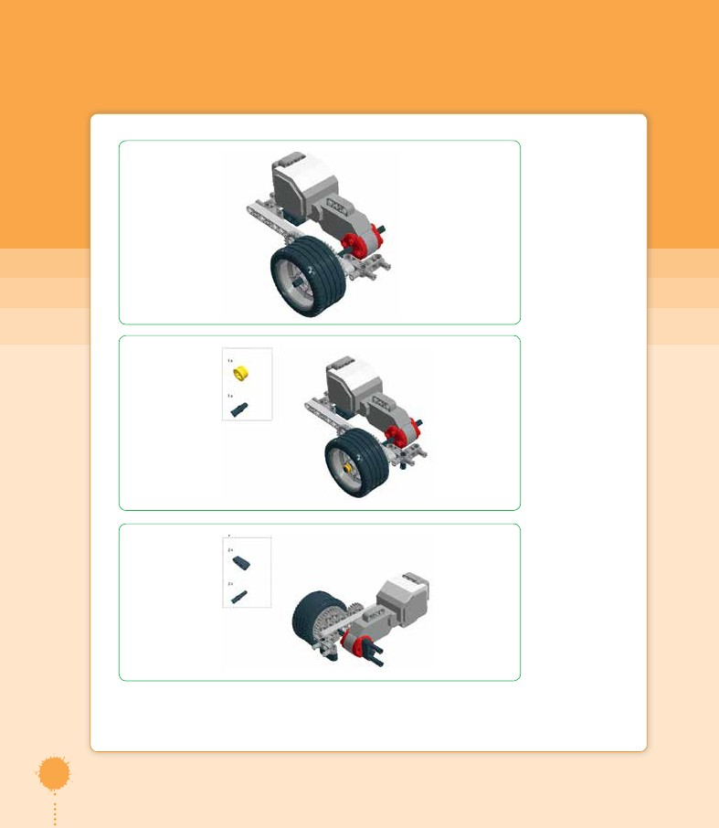
ANEXOS
Paso 5
Paso 6
Paso 7
Paso 8
133
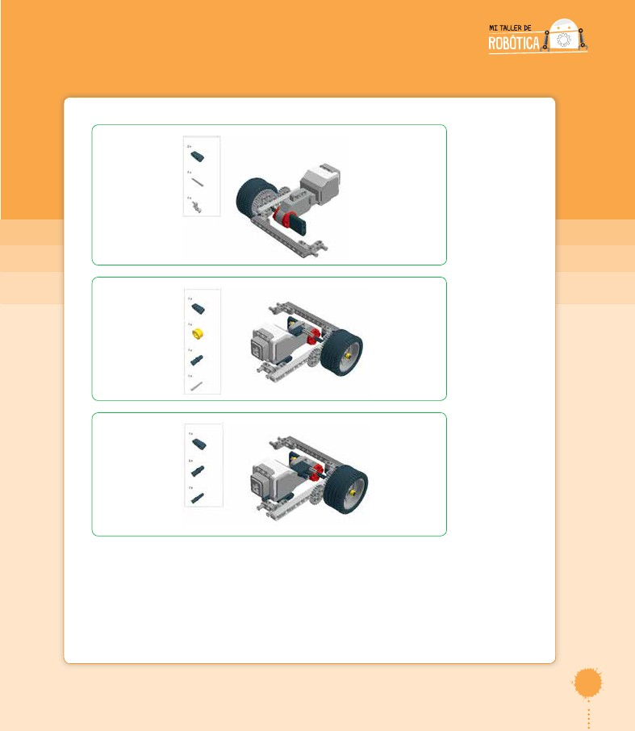
Paso 9
Paso 10
Paso 11
134
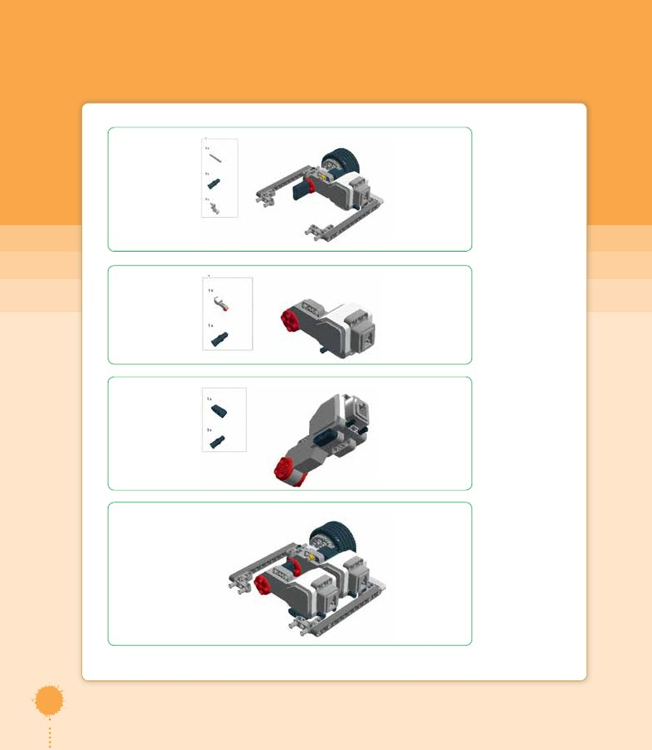
ANEXOS
Paso 12
Paso 13
Paso 14
135
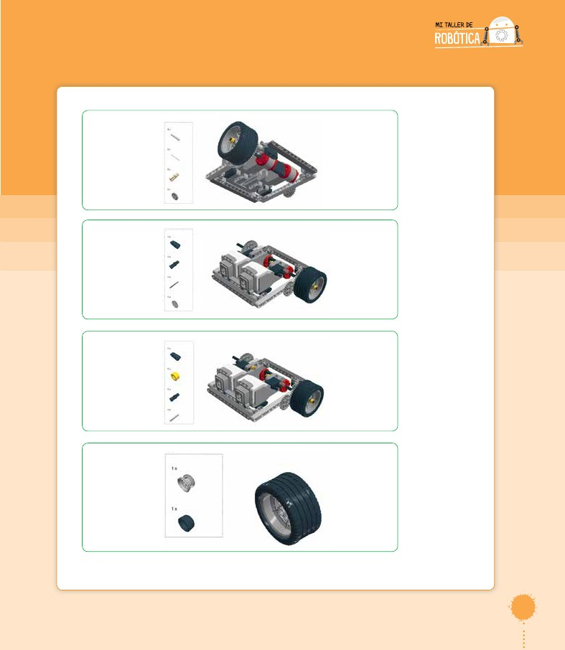
Paso 15
Paso 16
Paso 17
Paso 18
136
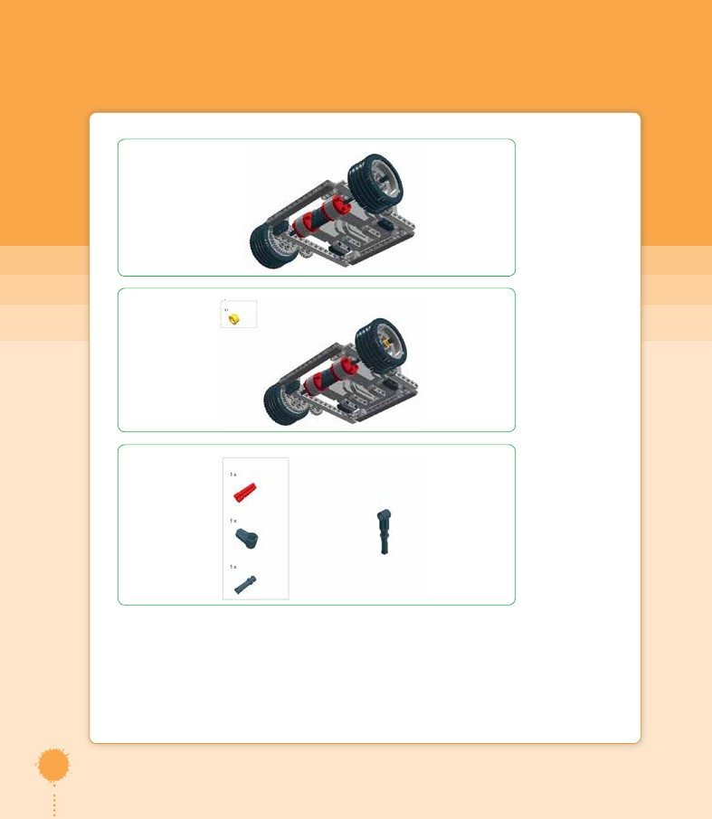
ANEXOS
Paso 19
Paso 20
Paso 21
Paso 22
137
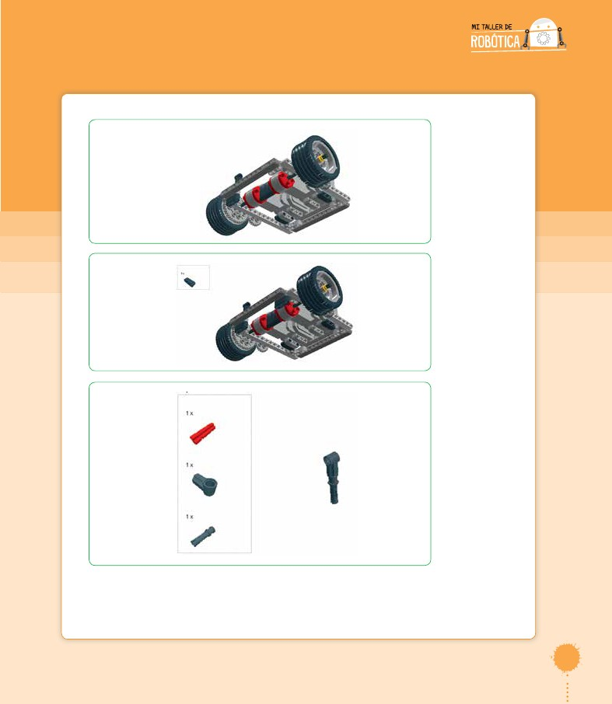
Paso 23
Paso 24
Paso 25
138
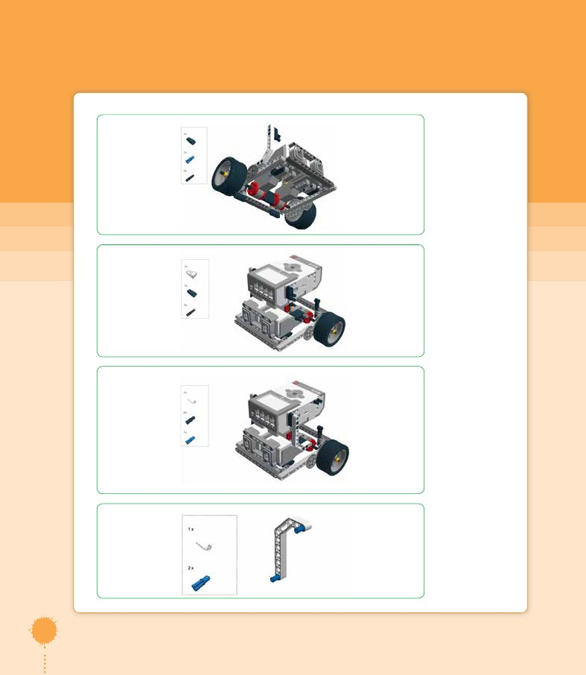
ANEXOS
Paso 26
Paso 27
Paso 28
139
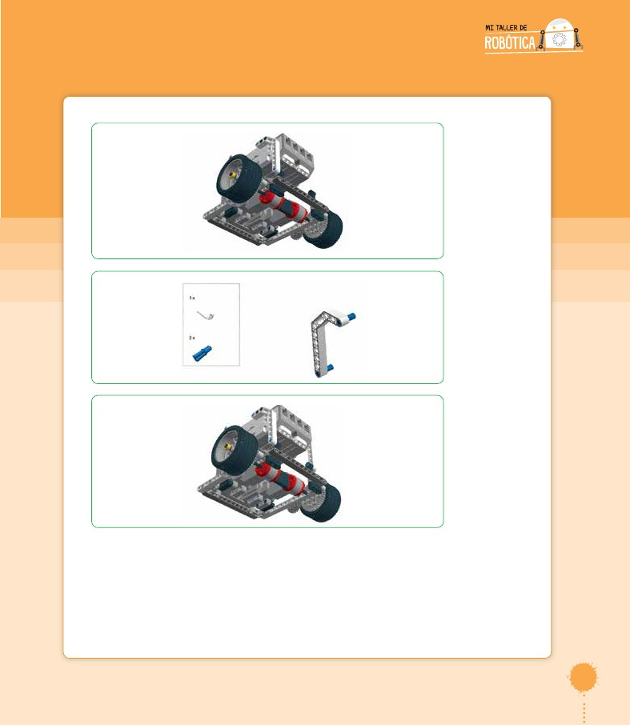
Paso 33
Paso 34
Paso 35
Paso 36
140
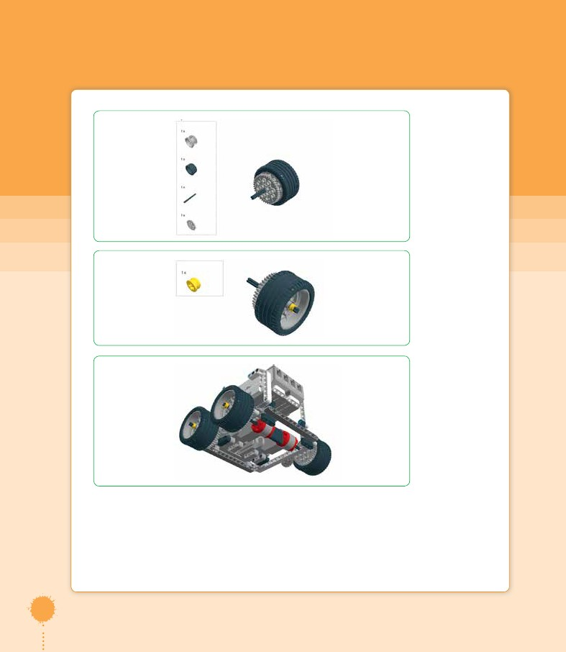
ANEXOS
Paso 37
Paso 38
Paso 39
141
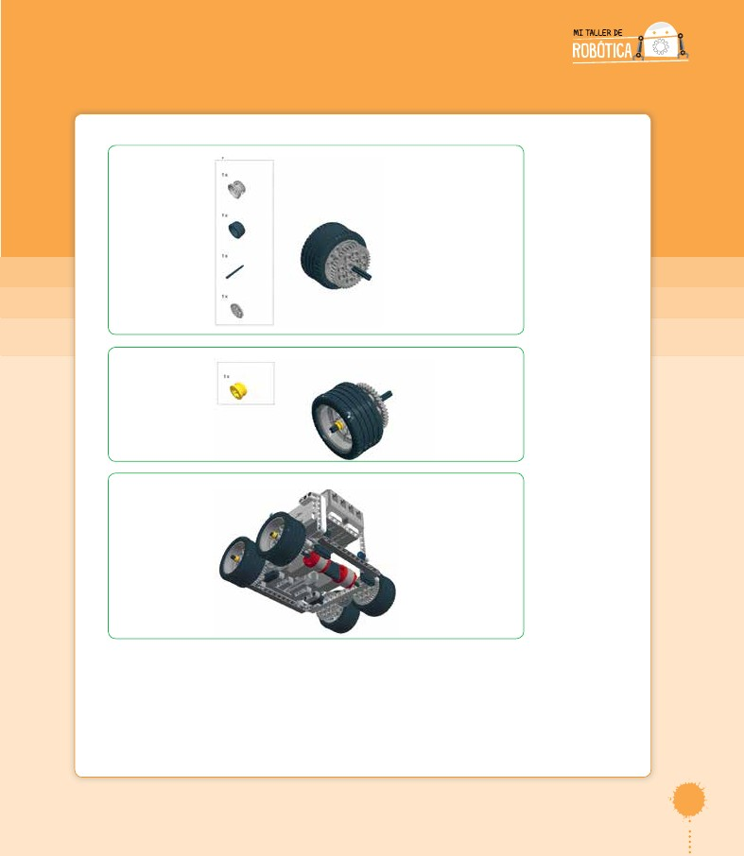
Paso 40
Paso 41
Paso 42
142
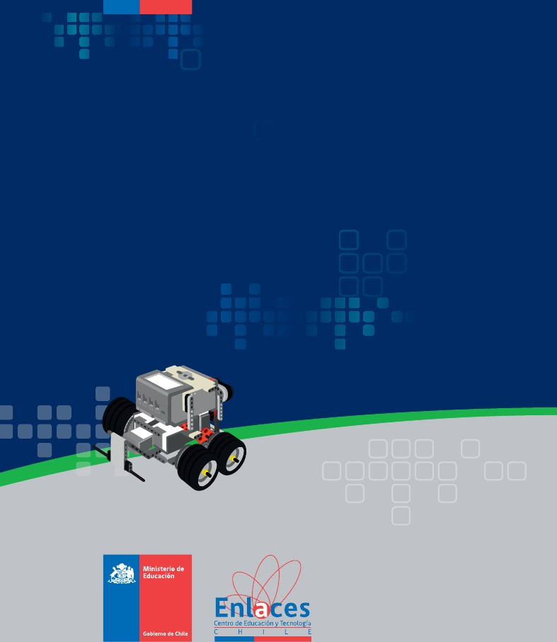
ANEXOS
Paso 43
Paso 44
Paso 45
143

